**ສາທາລະນະລັດ ປະຊທິປະໄຕ ປະຊາຊົນລາວ**

**ສັນຕິພາບ ເອກະລາດປະຊາທິປະໄຕ ເອກະພາບວັດທະນະຖາວອນ**



**ບົດໂຄງການຈົບຊັ້ນປະລິນຍາຕີ**

**ການພັດທະນາເວັບບໍລິຫານຈັດການ ຂອງຮ້ານອາຫານມຸມສະບາຍ**

**web management moom sabai restaurant**

**ສຶກສາໂດຍ:**

**ທ້າວ ພຸດທະວີສັກ ລາຊາພົງ**

**ທ້າວ ບຸນແນມ ລັດຕະນະສິງຄຳ**

ນັກສຶກສາລຸ້ນທີ VII

**ສົກສຶກສາ** **2020-2021**

**ສາທາລະນະລັດ ປະຊທິປະໄຕ ປະຊາຊົນລາວ**

**ສັນຕິພາບ ເອກະລາດປະຊາທິປະໄຕ ເອກະພາບວັດທະນະຖາວອນ**



**ບົດໂຄງການຈົບຊັ້ນປະລິນຍາຕີ**

**ການພັດທະນາເວັບບໍລິຫານຈັດການ ຂອງຮ້ານອາຫານມຸມສະບາຍ**

**web management moom sabai restaurant**

**ຊື່ ແລະ ນາມສະກຸນ: ທ້າວ ພຸດທະວີສັກ ລາຊາພົງ**

**ທ້າວ ບຸນແນມ ລັດຕະນະສິງຄຳ**

**ເລກລະຫັດນັກສຶກສາ: Mr. Phoudthavisack LASAPHONG**

**Mr. Bounnaem**

**ອາຈານທີປຶກສາ: ອຈ ປທ ແສງທຽນ ຂຸນວໍລະວົງ**

**ອຈ ປຕ ສຸພາພອນ ສີຫາວົງ**

**ອຈ ປຕ ວົງພະສິດ ແກ້ວວົງເງິນ**

ສົກສຶກສາ 2020-2021

**ຄຳຂອບໃຈ**

ພວກຂ້າພະເຈົ້າເປັນນັກສຶກສາ ປີທີ 4 ລຸ້ນທີ 8 ຂອງພາກວິຊາສູນເຕັກໂນ ໂລຊີຂໍ້ມູນຂ່າວສານ ແມ່ນມີຄວາມພາກພູມໃຈ ດີໃຈ ແລະ ເປັນກຽດຫຼາຍທີ່ມີໂອກາດ ເຂົ້າມາສຶກສາຫຼໍ່ຫຼອມສຶກສາຕົນເອງຢູ່ທີ່ນີ້ນັບຕັ້ງແຕ່ເລີ່ມຈົນເຖິງມື້ສໍາເລັດກາສຶກໃນລະດັບປະລິນຍາຕີ ການສຶກສາຂອງພວກຂ້າພະເຈົ້າຈະບໍ່ສາມາດເດີນທາງມາເຖິງຈຸດສໍາ ເລັດໃນມື້ນີ້ໄດ້ ຖ້າບໍ່ໄດ້ຮັບການສິດສອນ ແລະ ຊ່ວຍເຫຼືອແນະນໍາຈາກບັນດາ ຄູອາຈານຂອງມະຫາວິທະໄລສະຫວັນນະເຂດ ເວົ້າລວມ ເວົ້າສະເພາະ ສູນເຕັກ ໂນໂລຊີຂໍ້ມູນຂ່າວສານ, ນີ້ທີ່ໄດ້ເອົາໃຈໃສ່ໃນການສິດສອນ ເພື່ອໃຫ້ພວກຂ້າພະເຈົ້າ ໄດ້ເຂົ້າໃຈໃນວິຊາສະເພາະ, ພວກຂ້າພະເຈົ້າຂໍຖືໂອກາດນີ້ສະແດງຄວາມຮູ້ບຸນຄຸນຢ່າງ ເລິກເຊິ່ງ ແລະ ຂໍຂອບໃຈເປັນຢ່າງສູງມາຍັງບັນດາຄູອາຈານ,ບັນດາອົງການຈັດຕັ້ງທຸກ ພາກສ່ວນທີ່ກ່ຽວຂ້ອງທີ່ໃຫ້ຄວາມອຸ້ມຊູຊ່ວຍເຫຼືອບໍ່ວ່າທາງດ້ານວັດຖຸ ແລະ ຈິດໃຈ. ຂໍສະແດງຄວາມຂອບໃຈມາຍັງບັນດາທ່ານຄະນະນໍາຂອງ ມະຫາໄລສະຫວັນນະເຂດ ໂດຍສະເພາະແມ່ນສູນເຕັກໂນໂລຊີຂໍ້ມູນຂ່າວສານຕະຫຼອດເຖິງບັນດາອາຈານທຸກໆທ່ານ ທີ່ໄດ້ໃຫ້ຄວາມຊ່ວຍເຫຼືອ ແລະທຸ້ມເທສະຕິປັນຍາເຂົ້າໃນການຄົ້ນຄວ້າຫາຄວາມ ຮູ້ດ້ານວິຊາການເພື່ອມາຖ່າຍເທໃຫ້ແກ່ພວກຂ້າພະເຈົ້າຢ່າງບໍ່ຮູ້ອິດເມື່ອຍເພີ່ມພູນຄູນສ້າງຄວາມຮູ້ຢ່າງເປັນລະບົບມີເຕັກນິກວິທະຍາສາດມາໃຫ້ແກ່ນັກສຶກສາ ເພື່ອໃຫ້ແທດ ເໝາະກັບຍຸກສະໄໝທີ່ເຕັກໂນໂລຊີມີການຂະຫຍາຍຕົວ ແລະ ປ່ຽນແປງຢູ່ຕະຫຼອດ ເວລາ

**ບົດຄັດຫຍໍ້**

ການພັດທະນາເວັບຈັດການຮ້ານອາຫານມຸມສະບາຍ (web management moom sabai restaurant) ແມ່ນສ້າງຂຶ້ນເພື່ອໃຫ້ເປັນລະບົບໜຶ່ງທີ່ມີຄວາມທັນສະໄໝມີຄວາມສະດວກສະບາຍໃນການດຳເນີນທຸລະກິດຮ້ານອາຫານສະດວກຕໍ່ການຄົ້ນຫາ ແລະ ຕິດຕາມການນໍາໃຊ້ໃນລະບົບເຕັກໂນໂລຊີຂໍ້ມູນຂ່າວສານການພັດທະນາໂປຣແກຣມຮ້ານອາຫານໃນກໍລະນີສຶກສາຮ້ານອາຫານມຸມສະບາຍມີວັດຖຸປະສົງເພື່ອຊ່ວຍອໍານວຍຄວາມສະດວກ ແລະ ຄວາມຖືກຕ້ອງໃນການດໍາເນີນງານຄອບຄຸມການເຮັດວຽກໃນການຈັດເກັບຂໍ້ມູນການບັນທຶກຂໍ້ມູນການຄົ້ນຫາຂໍ້ມູນ ແລະ ລາຍການອາຫານຄະນະຜູ້ຈັດເຮັດໄດ້ເລືອກໃຊ້ notepad++ ແລະ Xampp ເຂົ້າມາໃຊ້ໃນການພັດທະນາໂປຣແກຣມ ແລະ SQL Server ໃນການຈັດເກັບຂໍ້ມູນໃຫ້ມີຄວາມຖືກຕ້ອງບໍ່ຫຍຸ້ງຍາກແລະ ຊ່ວຍຫຼຸດຄວາມຊັບຊ້ອນຂອງຂໍ້ມູນຕ່າງໆຊຶ່ງເມື່ອປຽບທຽບກັບລະບົບງານເດີມແລ້ວ ລະບົບລະບົບຂໍ້ມູນຂ່າວສານການສ້າງລະບົບການພັດທະນາໂປຣແກຣມຮ້ານອາຫານໃນກໍລະນີສຶກສາຮ້ານອາຫານມູມສະບາຍນັ້ນຈະຊ່ວຍໃຫ້ຜູ້ໃຊ້ງານສາມາດເຮັດວຽກໄດ້ສະດວກມີຄວາມຖືກຕ້ອງ ແລະ ມີປະສິດທິພາບຫຼາຍຂຶ້ນ. ຜົນການພັດທະນາໂປຣແກຣມພົບວ່າລະບົບເຕັກໂນໂລຊີຂໍ້ມູນຂ່າວສານການພັດທະນາໂປຣແກຣມຮ້ານອາຫານໃນກໍລະນີສຶກສາຮ້ານອາຫານມຸມສະບາຍນີ້ສາມາດເຮັດວຽກໄດ້ກົງຕາມວັດຖຸປະສົງທີ່ກຳນົດໄວ້ຄື: ລະບົບມີການຈັດການຂໍ້ມູນພື້ນຖານທີ່ຈໍາເປັນຂອງຮ້ານໄດ້ແກ່ຂໍ້ມູນລາຍການອາຫານ,ຂໍ້ມູນປະເພດອາຫານ,ຂໍ້ມູນເຄື່ອງດື່ມ ແລະ ຂໍ້ມູນສິນຄ້າເປັນຕົ້ນ.ຈາກທີ່ທຸລະກິດຮ້ານອາຫານໃນປະເທດລາວມີການເຕີບໂຕຢ່າງວ່ອງໄວໃນຊ່ວງເວລາຫຼາຍປີທີ່ຜ່ານມາປະກອບກັບເຕັກໂນໂລຊີໃນປະຈຸບັນມີບົດບາດໃນຊີວິດປະຈໍາວັນຫຼາຍຂຶ້ນຜູ້ປະກອບການຮ້ານອາຫານໄດ້ເລັ່ງເຫັນເຖິງຄວາມສໍາຄັນຂອງການປັບປຸງການໃຫ້ບໍລິການ ແລະ ການນໍາເຕັກໂນໂລຊີມາປະຍຸກໃຊ້ກັບທຸລະກິດຮ້ານອາຫານໃນດ້ານຕ່າງໆດັ່ງນັ້ນໃນການສຶກສາເທື່ອນີ້ມີຈຸດມຸ້ງໝາຍເພື່ອນຳເຕັກໂນໂລຊີເຂົ້າມາປະຍຸກໃຊ້ງານໃນການບໍລິການຈັດການຮ້ານອາຫານເພື່ອໃຫ້ການບໍລິຫານຮ້ານມີປະສິດທິພາບຄວາມວ່ອງໄວ,ສະດວກສະບາຍ ແລະ ມີຄວາມຖືກຕ້ອງ.

**ຄຳນຳ**

ປະຈຸບັນໂລກເຮົາໂລກແມ່ນມີການແຂ່ງຂັນທາງດ້ານເຕັກໂນໂລຊີເຮັດໃຫ້ນັບມື້ນັບພັດທະນາທັນສະໄໝຍິ່ງຂຶ້ນແລະມີຄວາມກ້າວໜ້າຢ່າງບໍ່ຢຸດຢັ້ງເຊິ່ງພວກເຮົາຄົງປະຕິເສດບໍ່ໄດ້ວ່າເຕັກໂນໂລຊີໄດ້ເຂົ້າມາມີບົດບາດສຳຄັນໃນຊີວິດປະຈໍາວັນຂອງພວກເຮົາຫຼາຍຂຶ້ນເຮັດໃຫ້ມີຄວາມຕ້ອງການຄວາມສະດວກສະບາຍຫຼາຍຂຶ້ນແລະ ໄດ້ຮຽກຮ້ອງໃຫ້ມີການນຳໃຊ້ເທັກໂນໂລຊີທີ່ທັນສະໄໝເຂົ້າມາຊ່ວຍໃນການເຮັດວຽກປະຈໍາວັນເພື່ອໃຫ້ຜົນງານອອກມາມີປະສິດທິພາບ ແລະ ເປັນທີ່ເພິ່ງພໍໃຈໃນນັ້ນການນໍາໃຊ້ໂປຣແກຣມເຂົ້າໃນການເຮັດວຽກງານຕ່າງໆ ນັບມື້ຍີ່ງມີຄວາມຕ້ອງການຫຼາຍຂຶ້ນດັ່ງທີ່ພວກເຮົາເຫັນໃນຍຸກປະຈຸບັນນີ້ບໍ່ວ່າຈະເປັນພາກລັດ ຫຼື ເອກະຊົນ, ຮ້ານອາຫານ ແລະ ໂຮງແຮມຕ່າງໆລ້ວນແຕ່ນໍາໃຊ້ໂປຣແກຣມເຂົ້າຊ່ວຍໃນການປະຕິບັດວຽກງານຂອງຕົນເພື່ອໃຫ້ເກີດປະສິດທິພາບ ແລະ ຜົນປະໂຫຍດສູງສຸດ. ການພັດທະນາໂປຣແກຣມຮ້ານອາຫານມູມສະບາຍເປັນໂປຣແກຣມທີ່ສ້າງຂຶ້ນໂດຍການນຳໃຊ້ພາສາ php ຮວມກັບ HTML CSS ເປັນຕົວຄວບຄຸມລະບົບການເຮັດວຽກ ແລະ ເປັນຕົວສ້າງລາຍງານເຊັ່ນ : ລາຍງານລາຍຮັບ ການເຊັກບິນ,ການຂາຍລາຍການອາຫານ,ພະນັກງານການນຳໃຊ້ໂປຣແກຣມດັ່ງກ່າວໃຫ້ມີຄວາມເຂົ້າໃຈແລະ ສະດວກຍິ່ງຂຶ້ນ. ພວກຂ້າພະເຈົ້າຫວັງວ່າປື້ມຫົວນີ້ຈະມີຜົນປະໂຫຍດບໍ່ຫຼາຍກໍ່ໜ້ອຍສຳລັບຜູ້ອ່ານ ແລະ ນັກສຶກສາລຸ້ນຕໍ່ໄປທີ່ສົນໃຈຢາກສຶກສາແຕ່ກໍ່ຂາດບໍ່ໄດ້ເຖິງຄວາມຂາດຕົກບົກຜ່ອງກໍ່ຂໍອະໄພແກ່ທ່ານມາຍັງທີ່ນີ້ດ້ວຍ ແລະ ກໍ່ມີຄວາມຍິນດີທີ່ຈະເອົາຄໍາຕຳນິຕິຊົມຈາກທ່ານເພື່ອ ຈະພິຈະລານາແກ້ໄຂເຮັດໃຫ້ປື້ມຫົວນີ້ມີຄວາມສົມບຸນຍິ່ງໆຂຶ້ນ.

**ສາລະບານ**

ບົດທີ 1 ບົດນຳ 1

1.1. ປະຫວັດຄວາມເປັນມາໂດຍສັງເຂບ 1

1.1.1. ລາຍລະອຽດຂອງບັນຫາທີ່ພົບໃນປະຈຸບັນ 2

1.1.2. ສາເຫດທີ່ຂຽນບົດໂຄງການ 2

1.2. ວັດຖຸປະສົງຂອງການສຶກສາ 3

1.3. ຂອບເຂດຂອງການສຶກສາ 3

1.3.1. ຂອບເຂດດ້ານເນື້ອຫາ 3

1.3.2. ຂອບເຂດທາງດ້ານສະຖານທີ່ 3

1.3.3. ຂອບເຂດດ້ານເວລາ 3

1.4. ປະໂຫຍດທີ່ຄາດວ່າຈະໄດ້ຮັບ 4

1.5. ສົມມຸດຕິຖານ 4

ບົດທີ 2 ທິດສະດີ ແລະ ເອກະສານທີ່ກ່ຽວຂ້ອງ 5

2.1. ວົງຈອນການພັດທະນາລະບົບ (System Development Life Cycle) 5

2.1.1. ການກຳນົດບັນຫາ (Problem Definition) 6

2.1.2. ການວິເຄາະ (Analysis) 6

2.1.3. ການອອກແບບ (Design) 6

2.1.4. ການພັດທະນາ (Development) 7

2.1.5. ການທົດສອບ (Testing) 7

2.1.6. ການນຳໄປໃຊ້ງານ (Implementation) 7

2.1.7. ການບຳລຸງຮັກສາ (Maintenance) 7

2.2. ລະບົບຖານຂໍ້ມູນ. 7

2.2.1. ຄວາມໝາຍຂອງລະບົບຖານຂໍ້ມູນ 7

2.2.2. ອົງປະກອບຂອງລະບົບຖານຂໍ້ມູນ 8

2.2.3. ຄວາມສໍາຄັນຂອງລະບົບຖານຂໍ້ມູນ 8

2.2.4. ປະໂຫຍດຂອງລະບົບຖານຂໍ້ມູນ 9

2.3. ລະບົບການຈັດການຖານຂໍ້ມູນ 10

2.3.1. ສ່ວນປະກອບດ້ານສະພາບແວດລ້ອມຂອງລະບົບຈັດການຖານຂໍ້ມູນ 11

2.3.2. ຄວາມສໍາຄັນຂອງລະບົບຈັດການຖານຂໍ້ມູນ 12

2.3.3. ໜ້າທີ່ຂອງລະບົບຈັດການຖານຂໍ້ມູນ 12

2.4. ລະບົບຖານຂໍ້ມູນໃນ phpMyAdmin 13

2.4.1. ສ່ວນປະກອບຂອງຖານຂໍ້ມູນ 13

2.4.2. ແນວຄິດຄວາມສໍາພັນ 15

2.5. ການບໍລິຫານຖານຂໍ້ມູນ DBA (DatabaseAdiministor) 16

2.6. ທິດສະດີ ແລະ ການວິເຄາະ (Analysis) 16

2.6.1. ຄວາມໝາຍຂອງແຜນພາບກະແສຂໍ້ມູນ TDFD 16

2.6.2. ປະໂຫຍດທີ່ໄດ້ຮັບຈາກການໃຊ້ແຜນພາບກະແສຂໍ້ມູນ DFI) 16

2.6.3. ຂັ້ນຕອນໃນການແຕ້ມ DFD 17

2.6.4. ສັນຍາລັກໃນການແຕ້ມ (DFD) 17

2.6.5. ວັດຖຸປະສົງຂອງ DFD 18

2.7. ຄວາມຮູ້ທົ່ວໄປກ່ຽວກັບໂປຣແກຣມ Xampp, Notepad++, chrome, photoshop. 18

2.7.1. ໂປຣແກຣມ Xampp 18

2.7.2. ໂປຣແກຣມ Notepad++ 18

2.7.3. ໂປຣແກຣມ Chrome 19

2.7.4. ໂປຣແກຣມ Photoshop 19

2.8. ງານວິໄຈທີ່ກ່ຽວຂ້ອງ 20

ບົດທີ 3 ການດຳເນີນງານໂຄງການ 21

3.1. ຂໍ້ມູນພື້ນຖານ 21

3.2. ວິທີການວາງແຜນ 21

1. ກຳນົດບັນຫາ 21

2. ຂັ້ນຕອນໃນການວິເຄາະບັນຫາ. 22

3. ຂັ້ນຕອນໃນການອອກແບບ. 22

4. ຂັ້ນຕອນໃນການພັດທະນາລະບົບ. 22

5. ຂັ້ນຕອນໃນການທົດສອບ. 22

6. ຂັ້ນຕອນໃນການຕິດຕັ້ງ. 22

7. ຂັ້ນຕອນການບຳລຸງຮັກສາ. 22

3.3. ເຄື່ອງມີທີ່ໃຊ້ໃນການພັດທະນາເວັບແອພພິເຄຊັນຮ້ານອາຫານມຸມສະບາຍ 23

3.3.1. ທາງດ້ານ Hardware. 23

3.3.2. ທາງດ້ານ Software. 23

3.4. ການວິເຄາະ ແລະ ອອກແບບລະບົບ. 26

3.4.1. ຄວາມຕ້ອງການໃນລະບົບ 26

3.4.2. ການແກ້ໄຂບັນຫາ ແລະ ການອອກແບບລະບົບ 27

3.4.3. ແຜນພາບການໄຫຼຂອງຂໍ້ມູນລະດັບ1(DFD Level 1) 28

3.4.4. ແຜນພາບການໄຫຼຂອງຂໍ້ມູນລະດັບ2 Process 01 29

3.4.5. ແຜນພາບການໄຫຼຂອງຂໍ້ມູນລະດັບ2 Process 02 30

3.4.6. ແຜນພາບການໄຫຼຂອງຂໍ້ມູນລະດັບ2 Process 03 30

3.4.7. ແຜນພາບການໄຫຼຂອງຂໍ້ມູນລະດັບ2 Process 04 31

3.5. ການເກັບລວບລວມຂໍ້ມູນ. 33

ບົດທີ 4 ຜົນການດຳເນີນໂຄງການ 35

4.1 ຜົນການດຳເນີນໂຄງການ 35

4.1.1 ໜ້າຈັດການໂຕະ 36

4.1.2 ໜ້າຈັດອໍເດີ 36

4.1.3 ໜ້າຈັດເລືອກລາຍການອາຫານ 37

4.1.4 ໜ້າໃບບິນເກັບເງິນ 38

4.1.5 ໜ້າແກ້ໄຂເມນູອາຫານ 38

4.1.6 ໜ້າແກ້ໄຂລາຍການອາຫານ 39

4.1.7 ໜ້າສະແດງຍອດຂາຍແລະລາຍຈາຍ 39

4.1.8 ໜ້າຈັດການຢູເຊີ 40

4.1.9 ໜ້າຈັດການອໍເດີ້ສັ່ງອາຫານກັບບ້ານ 40

4.1.10 ໜ້າສະແດງລາຍລະອຽດຂອງອໍເດີ 41

4.1.11 ໜ້າຫຼັກ 41

4.1.12 ໜ້າເຂົ້າສູ່ຜຜລະບົບ 42

4.1.13 ໜ້າເລືອກເມນູ 42

4.1.14 ໜ້າຈັດການການສັ່ງອາຫານ 43

ບົດທີ 5 ບົດສະຫຼຸບ ແລະ ຂໍ້ສະເໜີແນະ 44

5.1. ສະຫຼຸບຜົນຂອງການສຶກສາ 44

5.2. ຂໍ້ດີຂອງລະບົບ 44

5.3. ຂໍ້ຈຳກັດຂອງລະບົບ 44

5.4. ຂໍ້ສະເໜີແນະ 45

# **ບົດທີ 1**

# **ບົດນຳ**

## ປະຫວັດຄວາມເປັນມາໂດຍສັງເຂບ

ໃນປະຈຸບັນນີ້ເຕັກໂນໂລຊີມີການພັດທະນາຢ່າງກ້າວກະໂດດແລະມີຄວາມຕ້ອງການນຳໃຊ້ເຕັກໂນໂລຊີຂໍ້ມູນຂ່າວສານເຂົ້າໃນຊີວິດປະຈຳວັນ, ໃນດ້ານທຸລະກິດແລະສຳນັກງານຕ່າງໆເພື່ອການບໍລິຫານເພື່ອໃຫ້ຈັດການຂໍ້ມູນຂ່າວສານໃຫ້ສະດວກວ່ອງໄວໃນການເຮັດວຽກ. ຮ້ານອາຫານມຸມສະບາຍກໍ່ແມ່ນຮ້ານໜຶ່ງທີ່ສ້າງຕັ້ງຂື້ນໃນວັນທີ5/12/2011ທີ່ບ້ານຫົວເມືອງນະຄອນໄກສອນແຂວງສະຫວັນເຂດ, ເຊິ່ງເປັນຮ້ານອາຫານທີ່ມີອາຫານແລະເຄື່ອງດືມທີຫຼາກຫຼາຍຈຶ່ງເຮັດໃຫ້ມີຄວາມຕ້ອງການເຕັກໂນໂລຊີເຂົ້າມາຊ່ວຍໃນການຍໍລິຫານຈັດການ. ທຸລະກິດຮ້ານອາຫານເປັນທຸລະກິດທີ່ມີຄວາມນິຍົມແລະມີການແຂ່ງຂັນກັນຫຼາຍໃນຍຸກປະຈຸບັນພໍສົມຄວນເນື່ອງຈາກວິຖີຊີວິດຂອງພວກເຮົາປ່ຽນໄປຕາມຍຸກສະໄໝຜູ້ຄົນເຮັດວຽກນອກເຮືອນກັນເປັນສ່ວນຫຼາຍຈຶ່ງເຮັດໃຫ້ມີເວລາໃນການເຮັດອາຫານກິນເອງນ້ອຍລົງຈຶ່ງເລືອກທີ່ຈະອອກໄປໃຊ້ບໍລິການອາຫານຕາມຮ້ານອາຫານທົ່ວໄປຫຼາຍຂຶ້ນດັ່ງນັ້ນຮ້ານອາຫານຈຶ່ງຕ້ອງມີລະບົບການຈັດການຮ້ານອາຫາທີ່ມີປະສິດທິພາບເພື່ອອໍານວຍຄວາມສະດວກໃຫ້ແກ່ລູກຄ້າເພື່ອໃຫ້ລູກຄ້າໄດ້ຮັບຄວາມພຶງພໍໃຈໃນການການໃຊ້ບໍລິການຫຼາຍທີ່ສຸດໂດຍທີ່ລະບົບເກົ່າຈະຮັບລາຍການອາຫານດ້ວຍການຈົດລາຍການອາຫານເຮັດໃຫ້ເຈ້ຍລາຍການອາຫານອາດສູນຫາຍຫຼືຂໍ້ມູນຜິດພາດ, ມີການສື່ສານຜິດພາດເຮັດໃຫ້ໄດ້ຮັບອາຫານບໍ່ຖືກຕ້ອງ, ບໍ່ມີການຈັດເກັບຂໍ້ມູນຕ່າງໆໃນຮ້ານຢ່າງເປັນລະບຽບເຮັດໃຫ້ຍາກແກ່ການກວດສອບ, ການຊໍາລະຄ່າອາຫານມີຄວາມຜິດພາດເນື່ອງມາຈາກການຄິດໄລ່ຄ່າອາຫານຜິດຈາກບັນຫາຄັນດັ່ງກ່າວຈຶ່ງໄດ້ພັດທະນາໂປຣແກຣມຈັດການຮ້ານອາຫານເພື່ອອໍານວຍຄວາມສະດວກໃນການຈັດການຮ້ານອາຫານເຮັດໃຫ້ສາມາດຈັດການກັບສ່ວນຕ່າງໆພາຍໃນຮ້ານອາຫານໄດ້ຢ່າງມີປະສິດທິພາບແລະຫຼຸດຕົ້ນທຶນໃນການຈ້າງພະນັກງານຊຶ່ງລະບົບການຈັດການຮ້ານອາຫານຈະເພີ່ມປະສິດທິພາບໃນການບໍລິຫານຈັດການທຸລະກິດຮ້ານອາຫານເຊັ່ນ: ມີລະບົບການຈັດເກັບແລະຈັດການຂໍ້ມູນຊຶ່ງຈະຫຼຸດຄວາມຜິດພາດໃນຫຼາຍດ້ານເຊັ່ນ: ການຄິດໄລ່ຄ່າອາຫານສາມາດຄິດໄລ່ໄດ້ຖືກຕ້ອງຊັດເຈນເປັນຕົ້ນ.

ໂດຍທົ່ວໄປແລ້ວກິດຈະການຮ້ານອາຫານຍັງເປັນລະບົບງານທີ່ໃຊ້ບຸກຄະລາກອນເປັນຜູ້ປະຕິບັດງານຊຶ່ງການປະຕິບັດງານຍັງຂາດຄວາມເປັນລະບຽບຮຽບຮ້ອຍແລະມີຂໍ້ຜິດພາດເຊັ່ນ: ການຄິດໄລ່ລາຄາລາຍການອາຫານເປັນຕົ້ນປະກອບກັບລະບົບການດຳເນີນງານຂອງຮ້ານອາຫານມີຫຼາຍພະແນກເຊັ່ນ: ພະແນກບໍລິການ, ພະແນກແຕ່ງອາຫານ, ພະແນກການເງິນແລະພະແນກອານາໄມໃນການດໍາເນີນງານຖ້າບໍ່ມີການຕິດຕໍ່ປະສານງານທີ່ດີອາດເຮັດໃຫ້ເກີດຂໍ້ຜິດພາດຫຼືລ່າຊ້າສົ່ງຜົນກະທົບຕໍ່ພາບລັກຂອງທາງຮ້ານແລະຄວາມພິ່ງພໍໃຈຂອງລູກຄ້າຜູ້ມາໃຊ້ບໍລິການເພາະລູກຄ້າຕ້ອງການຄວາມສະດວກວ່ອງໄວໃນການໃຫ້ບໍລິການແລະຮ້ານອາຫານທີ່ເປີດໃຫ້ບໍລິການກໍ່ເກີດຂຶ້ນຫຼວງຫຼາຍເຮັດໃຫ້ລູກຄ້າມີທາງເລືອກທີ່ຫຼາກຫຼາຍໃນການມາໃຊ້ບໍລິການ.

ເພື່ອໃຫ້ການດໍາເນີນງານຂອງກິດຈະການຮ້ານອາຫານມີປະສິດທິພາບຫຼາຍຍິ່ງຂຶ້ນໃນປະຈຸບັນຈຶ່ງໄດ້ມີການນຳເຕັກໂນໂລຊີເຂົ້າມາຊ່ວຍໃນການດໍາເນີນງານໂດຍສະເພາະຄອມພິວເຕີແລະອິນເຕີເນັດຊຶ່ງເຕັກໂນໂລຊີເຫຼົ່ານີ້ມີຄຸນສົມບັດໃນການເຮັດວຽກງານໄດ້ຫຼາຍຢ່າງເຊັ່ນ: ຄິດໄລ່ບິນ, ຈັດເກັບຂໍ້ມູນ, ແຍກປະເພດຂໍ້ມູນ, ຄົ້ນຫາຂໍ້ມູນ, ເພີ່ມຂໍ້ມູນ, ລົບຂໍ້ມູນແລະປ້ອງກັນການລັກຂໍ້ມູນເປັນຕົ້ນຈາກຄຸນສົມບັດທີ່ໄດ້ຍົກຕົວຢ່າງມາສາມາດຊ່ວຍໃຫ້ການດໍາເນີນງານເປັນລະບຽບຫຼາຍຂຶ້ນ, ເກີດຂໍ້ຜິດພາດນ້ອຍລົງ, ມີຄວາມສະດວກ, ສົ່ງຜົນໃຫ້ບໍລິການລູກຄ້າໄດ້ຢ່າງວ່ອງໄວຖືກຕ້ອງຊັດເຈນແລະຍັງສາມາດສ້າງຄວາມພຶງພໍໃຈໃຫ້ແກ່ລູກຄ້າໄດ້ຫຼາຍຂຶ້ນ. 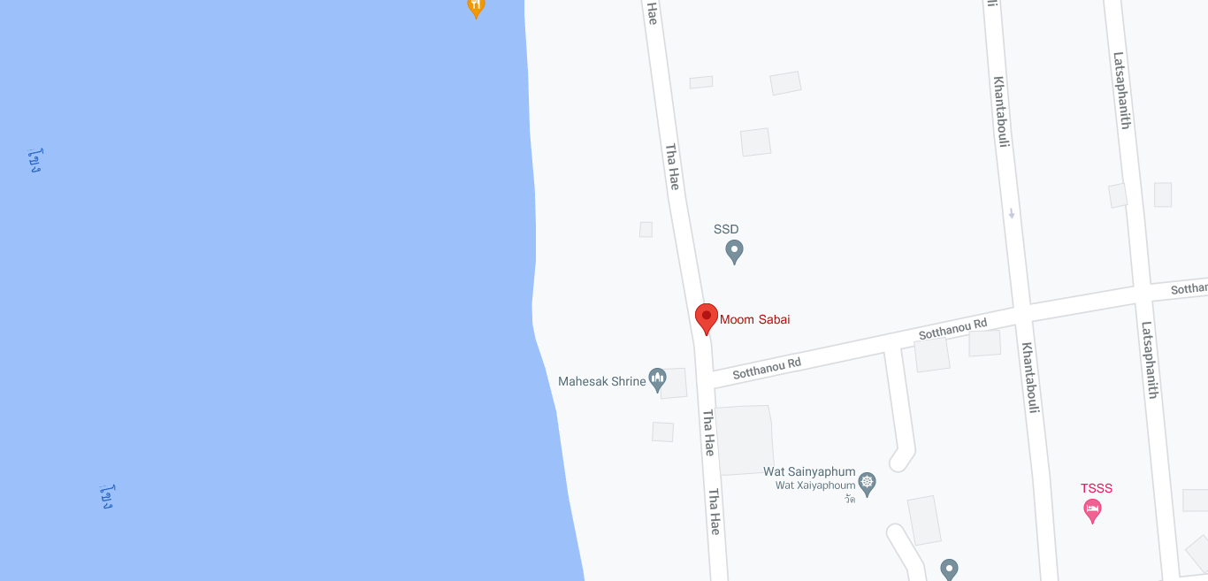

ຮູບທີ 1.1 ແຜນທີ່ຮ້ານອາຫານມຸມສະບາຍ (ສາມາດຄົນຫາ Moom sabai ໃນ Google map ໄດ້)

### ລາຍລະອຽດຂອງບັນຫາທີ່ພົບໃນປະຈຸບັນ

* ຍັງຂ້ອນຂ້າງມີຄວາມຫຍຸ້ງຍາກໃນການເສີບອາຫານບໍ່ຮູ້ໂຕະ.
* ພະນັກງານລົງບັນຊີບໍ່ຮູ້ສະຖານະຂອງໂຕະອາຫານ.
* ການສັ່ງ,ແກ້ໄຂ,ຍ້າຍໂຕະ ແລະ ລວມໂຕະ.
* ການເຊັກບິນຍັງມີການຈົດກ່າຍ ແລະ ບັນທຶກໃສ່ເຈ້ຍ.

### ສາເຫດທີ່ຂຽນບົດໂຄງການ

* ເພື່ອຄວາມສະດວກສະບາຍໃນການບໍລິຫານຮ້ານເຊິ່ງໄດ້ແກ່ເຈົ້າຂອງຮ້ານ.
* ຄວາມເພິ່ງພໍໃຈຄວາມສະດວກໃຫ້ແກ່ລູກຄ້າ,ດັ່ງນັ້ນຈຶ່ງໄດ້ສຶກສາການພັດທະນາໂປຣແກຣມການຈັດການໃນຮ້ານນີ້ເພື່ອຊ່ວຍໃນການແກ້ໄຂບັນຫາດັ່ງກ່າວໃຫ້ໄດ້ຕາມຄວາມຕ້ອງການຂອງລູກຄ້າ.
* ຄວາມສະດວກໃນການຄົ້ນຫາຂໍ້ມູນ. ແລະຈັດເກັບຂໍ້ມູນ.
* ຄວາມສະດວກໃນການບໍລິຫານຈັດການບັນຊີລາຍຕ່າງໆໃນຮ້ານອາຫານ ອັນໄດ້ແກ່ການໄລບິນອາຫານ, ການຄິດໄລລາຍຮັບປະຈຳວັນ.

## ວັດຖຸປະສົງຂອງການສຶກສາ

ຈຸດປະສົງຂອງການພັດທະນາເວັບແອພພິເຄຊັນຮ້ານອາຫານມຸມສະບາຍ ມີຈຸດປະສົງຫຼັກຢູ່ 4 ຢ່າງດັ່ງນີ້:

* ເພື່ອສ້າງແລະພັດທະນາພັດທະນາເວັບແອພພິເຄຊັນຮ້ານອາຫານມຸມສະບາຍ.
* ເພື່ອຈັດເກັບຂໍ້ມູນລາຍການສິນຄ້າ ແລະລາຍການບັນຊີພາຍໃນຮ້ານ.
* ເພື່ອຄິດໄລບັນຊີລາຍການອາຫານ ແລະ ລາຍການຍັນຊີພາຍໃນຮ້ານ.
* ເພື່ອຫຼຸດຜ່ອນຂໍ້ຜິດພາດໃນການເຮັດວຽກ ແລະ ການບໍລິຫານ.

## ຂອບເຂດຂອງການສຶກສາ

ໃນການສຶກສາຄັ້ງນີ້ຜູ້ສຶກສາ ໄດ້ກຳນົດຂອບເຂດການສຶກສາໄວ້ດັ່ງນີ້:

### ຂອບເຂດດ້ານເນື້ອຫາ

* ສືກສາຂໍ້ມູນ ປະເພດອາຫານ, ຂໍ້ມູນເຄື່ອງດື່ມ, ຂໍ້ມູນໂຕະ, ຂໍ້ມູນການຄິດໄລບິນ ຄ່າອາຫານ, ຂໍ້ມູນເວລາເປີດ-ປິດ
* ລະບົບສາມາດຄົ້ນຫາ, ເພີ່ມ, ແກ້ໄຂ,ລົບ ແລະ ຂໍ້ມູນອາຫານ.
* ຫຼີກລ້ຽງການຄິດໄລ່ຄ່າຜິດພາດ(ພີມບີນ)
* ລະບົບສາມາດຄິດໄລລາຍການຂາຍໃນແຕ່ລະເດືອນ

### ຂອບເຂດທາງດ້ານສະຖານທີ່

ຂອບເຂດທາງດ້ານສະຖານທີ່ແມ່ນ ທີ່ຮ້ານອາຫານມຸມສະບາຍ ຕັ້ງຢູ່ ບ້ານຫົວເມືອງ ນະຄອນໄກສອນ ແຂວງສະຫວັນນະເຂດ ຕິດກັບສາມແຍກ ຕົງຂ້າມກັບ ຫໍມະເຫສັກຫຼັກເມືອງ ແລະ ວັດໄຊຍະມຸງຄຸນ.

### ຂອບເຂດດ້ານເວລາ

ໃນການເຮັດບົດໂຄງການນີ້ ໂດຍຫົວຂໍ້ ການພັດທະນາເວັບແອບພິເຄຊັນ ຮ້ານ ອາຫານມຸມສະບາຍ ຜູ້ວິໄຈໄດ້ສຶກສາຂໍ້ມູນຈາກຮ້ານອາຫານ ແລະງານໄຈດ້ານ ການສ້າງລະບົບ ເພື່ອທີ່ຈະກະກຽມການສ້າງເວັບແອພພິເຄຊັນຮ້ານອາຫານມຸມສະ ບາຍ ເປົ້າໝາຍທີ່ຕັ້ງໄວ້ເຊິ່ງໄດ້ມີການວາງແຜນດັ່ງລາຍລະອຽດລຸ່ມນີ້:

## ປະໂຫຍດທີ່ຄາດວ່າຈະໄດ້ຮັບ

* ໄດ້ລະບົບການຈັດການຮ້ານອາຫານມຸມສະບາຍທີທັນະໄໝ.
* ເພີ່ມຄວາມສະດວກແລະວ່ອງໄວໃນການບໍລິຫານຈັດການຮ້ານອາຫານມຸມສະບາຍ.
* ຫຼຸດຄວາມຜິດພາດທີ່ອາດເກີດຂື້ນຈາກການເຮັດບັນຊີແບບເກົ່າ.
* ມີຄວາມສະດວກໃນການຄິດໄລບັນຊີ.
* ເພີ່ມຄວາມປອດໄພໃນການເກັບຮັກສາຂໍ້ມູນບັນຊີ ເພາະເກັບມ້ຽນໃນຖານຂໍ້ມູນທີ່ມີການເຂົ້າລະຫັດ.

# **ບົດທີ 2**

# **ທິດສະດີ ແລະ ເອກະສານທີ່ກ່ຽວຂ້ອງ**

ໃນລະບົບເວັບຈັດການຮ້ານອາຫານມຸມສະບາຍ ຜູ້ພັດທະນາໄດ້ສຶກສາຫຼັກການ ທິດສະດີ ຕ່າງໆ ແລະເທັກໂນໂລຊີທີ່ກ່ຽວຂອງທີ່ນຳມາປະຍຸກໃຊ້ງານໂດຍແບ່ງເປັນຫົວຂໍ້ຕ່າງໆດັ່ງລູ່ມນີ້:

1. ວົງຈອນການພັດທະນາລະບົບ (System Development Life Cycle ຫຼື SDLC).

2. ລະບົບຂໍ້ມູນ (Data System).

3. ລະບົບຈັດການຖານຂໍ້ມູນ (Database Management System).

4. ລະບົບຖານຂໍ້ມູນໃນ phpMyAdmin.

5. ການບໍລິຫານຖານຂໍ້ມູນ (Database Administer).

6. ທິດສະດີການວິເຄາະ (Analysis).

7. ຄວາມຮູ້ທົ່ວໄປກ່ຽວກັບໂປຣແກຣມ Xampp, Notepad++, chrome, photoshop.

8. ເອກະສານທີ່ກ່ຽວຂ້ອງ.

9. ງານວິໃຈທີ່ກ່ຽວຂ້ອງ.

## ວົງຈອນການພັດທະນາລະບົບ (System Development Life Cycle)

ເນື່ອງຈາກການຄົ້ນພົບບັນຫາຕ່າງໆນັ້ນສາມາດເກີດຂື້ນຢູ່ໃນທຸກເວລາຂອງການພັດທະນາເຊັ້ນ ຂັ້ນຕອນຂອງການວິເຄາະ, ການອອກແບບ, ການນຳໃຊ້ເປັນຕົ້ນ. ດັ້ງນັ້ນພວກເຮົາຈຶ່ງໄດ້ນຳ ໃຊ້ຮູບແບບວົງຈອນການພັດທະນາລະບົບ ແບບ Waterfall Model ເພາະການຈັດການ ເປັນ ໄປໄດ້ງ່າຍຫຼາຍພຽງແຕ່ເຮັດທີ່ລະຂັ້ນຕອນໃຫ້ແລ້ວເທົ່ານັ້ນຈຶ່ງເຮັດຂັ້ນຕອນຕໍ່ໄປ ງ່າຍຕໍ່ການກວດ ສອບ ແລະ ສາມາດກຳໜົດຊັບພະຍາກອນໄດ້ດີ ສະແດງອອກເປັນແຜນວາດດັ່ງລູ່ມນີ້:

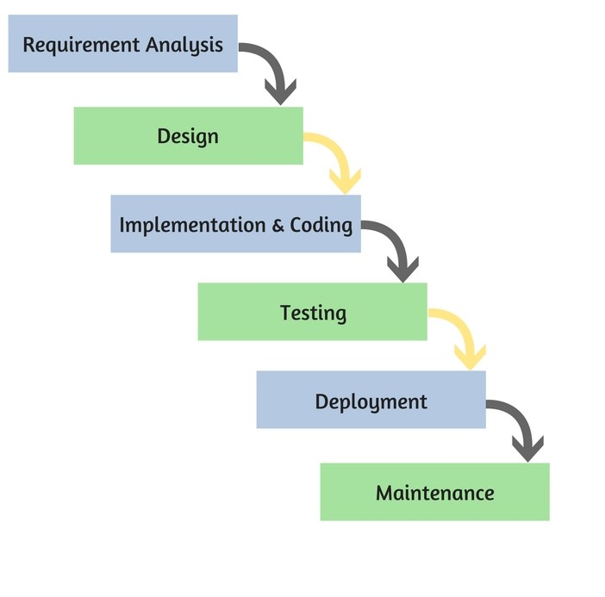

ຮູບທີ 2.1 ວົງຈອນການພັດທະນາລະບົບ (System Development Life Cycle) ຮູບແບບ Waterfall Model

### ການກຳນົດບັນຫາ (Problem Definition)

ເປັນຂັ້ນຕອນເລີ່ມຕົ້ນຂອງການພັດທະນາລະບົບວົງຈອນ ການເຮັດວຽກ. ຈຸດປະສົງຂອງ ໂຄງການນີ້ແມ່ນເພື່ອຊີ້ໃຫ້ເຫັນເຖິງບັນຫາສາເຫດ ແລະ ເຂົ້າໃຈເຖິງບັນຫາຂອງລະບົບໂດຍແທ້ຈິງ ເປັນຂັ້ນຕອນທໍາອິດຂອງການເລີ່ມຕົ້ນວົງຈອນຂອງການພັດທະນາລະບົບ, ຈຸດປະສົງຂອງໂຄງການ ນີ້ແມ່ນເພື່ອຊີ້ໃຫ້ເຫັນເຖິງບັນຫາ ສາເຫດຂອງບັນຫາ ແລະ ເຂົ້າໃຈເຖິງບັນຫາຂອງລະບົບໂດຍແທ້ຈິງ ເປັນຂັ້ນຕອນສຳຄັນທີ່ມີຜົນຕໍ່ການພັດທະນາລະບົບເພາະການນິຍົມບັນຫາບໍ່ຊັດເຈນ ອາດຈະມີຜົນ ເຮັດໃຫ້ລະບົບນັ້ນລົ້ມເຫຼວໄດ້ ໃນການພັດທະນາລະບົບງານທີ່ມີຂະໜາດໃຫຍ່ ຈະມີການສຶກສາ ຄວາມເປັນໄປໄດ້ຂອງລະບົບ (feasibility study) ເຊິ່ງເປັນການພິຈາລະນາເຖິງຄຸນສົມບັດດ້ານ ເຕັກນິກ ວິທີການປະຕິບັດງານລວມໄປເຖິງງົບປະມານທີ່ຈະຕ້ອງໃຊ້ ໃນການພັດທະນາລະບົບຂື້ນມາ ເພື່ອແກ້ໄຂບັນຫາທີ່ພົບຢູ່ຈາກນັ້ນນຳຂໍ້ມູນເຫຼົ່ານີ້ມາໃຊ້ປະກອບການພິຈາລະນາວ່າຈະສົມຄວນພັດທະນາລະບົບເຫຼົ່ານີ້ຂຶ້ນມາໃຊ້ງານ ຫຼື ບໍ່ ທັງນີ້ເພື່ອການນຳໃຊ້ຊັບພະຍາກອນ ທີ່ມີຢູ່ຢ່າງຈຳ ກັດມາ ໃຊ້ໃຫ້ເກີດປະໂຫຍດສູງສຸດໂຕຍແທ້ຈິງທີ່ມາຂອງຂໍ້ມູນຕ່າງໆ ໃນຂັ້ນຕອນນີ້ຈະໄດ້ຈາກການ ສອບ ຖາມ ການອອກແບບສອບຖາມ ເບິ່ງລັກສະນະການປະຕິບັດງານຈິງ ນັດປະຊຸມຜູ້ໃຊ້ລະບົບໂດຍ ໃຫ້ຜູ້ໃຊ້ເຂົ້າມາມີສ່ວນຮ່ວມໃນການພັດທະນາຕັ້ງແຕ່ເລີ່ມຕົ້ນໂດຍຜົນລັບຂອງຂັ້ນຕອນນີ້ກໍ່ຄື ການ ກຳນົດບັນຫາ (problem staterment) ຫຼື ອາດຈະມີການສຶກສາຄວາມເປັນ ໄປຂອງລະບົບ ດ້ວຍກໍລະນີທີ່ລະບົບມີຂະໜາດໃຫຍ່.

### ການວິເຄາະ (Analysis)

ເຂົ້າໄປໃນຂັ້ນຕອນຂອງການວິເຄາະຂອງຕົນໂດຍການສູມໃສ່ຄວາມຕ້ອງການທີ່ຈະເຮັດຫຍັງ ຈຶ່ງຈະສາມາດແກ້ໄຂບັນຫາຈາກການກໍານົດບັນຫາໃນຂັ້ນຕອນຂອງການກຳນົດບັນຫານັກວິເຄາະຈະຕ້ອງເຮັດວຽກກັບaຜູ້ໃຊ້ໃນການທີ່ຈະພັດທະນາໂດຍການສ້າງໂມເດວ (logical model) ຊຶ່ງຊີ້ ໃຫ້ເຫັນເຖິງຄວາມສຳຄັນລະຫວ່າງສິ່ງທີ່ກ່ຽວຂ້ອງກັບລະບົບ ຂໍ້ມູນ ແລະ ຂະບວນການເຮັດວຽກ ທັງໝົດໃນລະບົບ ໂດຍເມື່ອສິ້ນສູດຂັ້ນຕອນນີ້ຈະໄດ້ລາຍງານການກຳນົດຄວາມຕ້ອງການຂອງລະບົບ (Requirement Specification) ຊຶ່ງເປັນການສະຫຼຸບໄດ້ວ່າລະບົບດັ່ງກ່າວນີ້ຈະຕ້ອງເຮັດຫຍັງແນ່.

### ການອອກແບບ (Design)

ເປັນຂັ້ນຕອນຂອງການອອກແບບລະບົບໂດຍເປັນການກຳນົດວ່າລະບົບຈະຕ້ອງເຮັດແນວໃດຕາມສິ່ງທີ່ລະບົບ ຈະຕ້ອງເຮັດຕາມຜົນລັບຂອງຂັ້ນຕອນຂອງການວິເຄາະໂດຍເມື່ອຈົບການວິເຄາະແລ້ວນັກວິເຄາະຈະຕ້ອງຮູ້ວ່າຈະຕ້ອງເຮັດແນວໃດແນ່ແລ້ວຈັດການອອກແບບໂດຍເຮັດການປ່ຽນແປງໂມເດວໃຫ້ເປັນແບບຈຳລອງຂອງແຜນທາງກາຍະພາບ (Physical Plan) ຄືປ່ຽນໃຫ້ເປັນລັກສະນະ ຂອງຂະບວນ ການເຮັດວຽກຈິງ ຊຶ່ງອາດຈະເປັນການປະມວນຜົນດ້ວຍ ເຄື່ອງ ຫຼື ການໃຊ້ດ້ວຍມື ຊຶ່ງສິ້ນສູດ ຂັ້ນຕອນນີ້ ຈຳເປັນຕ້ອງມີຄວາມຊັດເຈນໃນການເຮັດວຽກຂອງລະບົບ ເນື່ອງຈາກ ອາດມີຄວາມ ຈຳເປັນຕ້ອງໃຫ້ໜ່ວຍງານອື່ນທີ່ຢູ່ພາຍນອກເຮັດການພັດທະນາໃນຂັ້ນຕອນຕໍ່ໄປ.

### ການພັດທະນາ (Development)

ເປັນຂັ້ນຕອນຂອງການພັດທະນາໂດຍລວມເອົາການພັດທະນາໂປຣແກຣມການກວດສອບການເຮັດວຽກຂອງໂປຣແກຣມ ການຕິດຕັ້ງຄອມພິວເຕີ ແລະ ອຸປະກອນທີ່ກ່ຽວຂ້ອງລວມ ເຖິງການ ເລືອກໃຊ້ໂປຣແກຣມການສ້າງລະບົບຮັກສາຄວາມປອດໄພ ການຈັດການເອກະສານການທົດສອບໂປຣແກຣມ ລວມໄປເຖິງການຝຶກອົບຮົມໃຫ້ກັບຜູ້ໃຊ້.

### ການທົດສອບ (Testing)

ເປັນການທຳການທົດສອບການເຮັດວຽກຂອງຟັງຊັ້ນຕ່າງໆໂດຍລວມຂອງລະບົບໂດຍທົດສອບການເຮັດວຽກຂອງຟັງຊັ້ນນັ້ນໆ(Function test) ການທົດສອບການເຮັດວຽກຮ່ວມກັນຂອງຟັງຊັ່ນ (Component test). ໂດຍທົດສອບການເຮັດຂອງຟັງຊັ້ນທີ່ເຮັດວຽກຮ່ວມກັນຫຼືກ່ຽວຂອງສຳພັນກັນ ແລະ ສຸດທ້າຍນີ້ ການທົດສອບການເຮັດວຽກຮ່ວມກັນທັງໝົດຂອງລະບົບ (Final system test) ໂດຍຜົນການທົດສອບຈະຕ້ອງບໍ່ມີຄວາມຜິດພາດ ຫຼື (ERROR) ແລະຕ້ອງເປັນໄປຕາມຄວາມຕ້ອງ ການຂອງຜູ້ໃຊ້ງານລະບົບເປັນຫຼັກ.

### ການນຳໄປໃຊ້ງານ (Implementation)

ພາຍຫຼັງຜ່ານການທົດສອບແລ້ວຈະທຳການຕິດຕັ້ງລະບົບໃຫ້ກັບຜູ້ໃຊ້ງານຊື່ງລະບົບຈະຕ້ອງເປັນທີ່ຍອມຮັບຂອງຜູ້ໃຊ້ງານ ໂດຍຜູ້ໃຊ້ຈະຕ້ອງເຮັດການໃຊ້ງານລະບົບ (User sign in) ເຊິ່ງ ການເຮັດວຽກຂອງລະບົບ ໂດຍລວມຕ້ອງເປັນໄປຕາມຄວາມຕ້ອງການຂອງຜູ້ໃຊ້ເປັນຫຼັກ

### ການບຳລຸງຮັກສາ (Maintenance)

ຫຼັງຈາກຜູ້ໃຊ້ໄດ້ໃຊ້ງານລະບົບໄປແລ້ວຈະຕ້ອງເຂົ້າສູ່ຂັ້ນຕອນຂອງການບຳລຸງຮັກສາລະບົບຊຶ່ງໃນການໃຊ້ງານລະບົບອາດຈະມີບັນຫາຕ່າງໆ ເກີດຂື້ນຄວາມຕ້້ອງການຂອງລະບົບປ່ຽນແປງໄປ ການ ຕ້ອງການປ່ຽນອຸປະກອນຄອມພິວເຕີຂອງລະບົບ ຫຼື ລວມເຖິງຄວາມຜິດພາດ (ERROR) ຕ່າງໆຂອງລະບົບທີ່ບໍ່ພົບເຫັນໃນລະຫວ່ງາຂັ້ນຕອນການທົດສອບນີ້ເປັນຜົນໃຫ້ເກີດຄ່າໃຊ້ຈ່າຍຂອງການນຳໃຊ້ງານລະບົບດັ່ງກ່າວ ແລະເມື່ອໃຊ້ຈ່າຍສູງຂື້ນ ຈົນຄິດວ່າຄວນທີ່ຈະມີການພັດທະນາລະບົບ ໃໝ່ຂື້ນມາແທນກໍ່ຈະກ້າວເຂົ້າສູ່ການວິເຄາະບັນຫາຂອງລະບົບການເຮັດວຽກປະຈຸບັນ ເພື່ອໃຫ້ມີການ ພັດທະນາລະບົບໃໝ່ຂື້ນມາແທນຂັ້ນຕອນວົງຈອນ SDLC ຕໍ່ໄປ

## ລະບົບຖານຂໍ້ມູນ.

### ຄວາມໝາຍຂອງລະບົບຖານຂໍ້ມູນ

ຖານຂໍ້ມູນ (Database System) ໝາຍເຖິງກຸ່ມຂອງຂໍ້ມູນທີ່ຖືກເກັບລວບລວມໄວ້ໂດຍມີ ຄວາມສຳພັນເຊິ່ງກັນ ແລະ ກັນໂດຍບໍ່ໄດ້ບັງຄັບວ່າຂໍ້ມູນຂໍ້ມູນ ທັງໝົດຈະຕ້ອງເກັບໄວ້ໃນແຟ້ມ ດຽວກັນ ຫຼື ແຍກເກັບຫຼາຍໆແຟ້ມສິ່ງທີ່ສຳຄັນຄືຈະຕ້ອງສ້າງຄວາມສຳພັນແຕ່ລະ Record ແລະເອີ້ນ ໃຊ້ຄວາມສຳພັນນັ້ນໄດ້ໂດຍມີການກຳຈັດຄວາມຊ້ຳຊ້ອນຂອງຂໍ້ມູນອອກ ແລະ ເກັບແຟ້ມຂໍ້ມູນ ເຫຼົ່ານີ້ໄວ້ທີ່ສູນກາງເພື່ອຈະນຳເອົາຂໍ້ມູນເຫຼົ່ານີ້ມາໃຊ້ຮ່ວມກັນ ໂດຍທົ່ວໄປອົງກອນຕ່າງໆຈະສ້າງຖານ ຂໍ້ມູນໄວ້ເພື່ອເກັບຂໍ້ມູນຕ່າງໆຂອງອົງກອນໂດຍສະເພາະຂໍ້ມູນໃນທາງດ້ານທຸລະກິດເຊັ່ນ : ຂໍ້ມູນຂອງ ລູກຄ້າ, ຂໍ້ມູນຂອງສິນຄ້າ, ຂໍ້ມູນຂອງລູກຈ້າງ ແລະການຈ້າງງານຕ່າງໆເປັນຕົ້ນ.

ລະບົບຖານຂໍ້ມູນຈຶ່ງນັບວ່າເປັນການຈັດເກັບຂໍ້ມູນທີ່ເປັນລະບົບເຊິ່ງຜູ້ໃຊ້ສາມາດຈັດການກັບຂໍ້ມູນໄດ້ໃນລັກສະນະຕ່າງໆເຊັ່ນ : ການເພີ່ມ,ການລົບ,ການແກ້ໄຂ, ການເອີ້ນເບິ່ງຂໍ້ມູນ ເຊິ່ງຈະເປັນ ການປະຍຸກນຳເອົາລະບົບຄອມພິວເຕີເຂົ້າມາຊ່ວຍໃນການຈັດການຖານຂໍ້ມູນ.

### ອົງປະກອບຂອງລະບົບຖານຂໍ້ມູນ

1. ຂໍ້ມູນ(Data) ຂໍ້ມູນທີ່ຈັດເກັບຢູ່ໃນລະບົບຖານຂໍ້ມູນ ແຕ່ລະສ່ວນສາມາດ ນຳມາໃຊ້ປະກອບ ກັນ ແລະ ໃຊ້ງານຮ່ວມກັນໄດ້ຫຼາຍໆຄົນ.
2. ຮາດແວ (Hardware)ໝາຍເຖິງອຸປະກອນທີ່ກ່ຽວຂ້ອງກັບຖານຂໍ້ມູນເຊັ່ນ: ໜ່ວຍເກັບບັນ ທຶກຂໍ້ມູນພາຍນອກທີ່ໃຊ້ເກັບຂໍ້ມູນແລະໜ່ວຍຄວາມຈຳຫລັກທີ່ຕ້ອງໃຊ້ສຳຫລັບການປະມວນຜົນຂອງໂປຣແກຣມລະບົບຈັດການຖານຂໍ້ມູນເຊິ່ງຕ້ອງເບິ່ງທີ່ຄວາມຕ້ອງການຂອງລະບົບຈັດການຖານຂໍ້ມູນ.
3. ຊອບແວ (Software)ແມ່ນໂປຣແກຣມທີ່ຈະຊ່ວຍຕິດຕໍ່ພາຍໃນຖານຂໍ້ມູນ ແລະຈະຕ້ອງເຮັດ ຜ່ານໂປຣແກຣມທີ່ຊື່ວ່າ: Database Management System (DIBMS) ເຊິ່ງ ມີຫນ້າທີ່ຫຼັກດື້ເຮັດໃຫ້ການເອີ້ນໃຊ້ຂໍ້ມູນຈາກຖານຂໍ້ມູນເປັນສ່ວນອິດສະຫຼະຈາກສ່ວນຂອງຮາດແວ ຫຼື ອີກຢ່າງໜຶ່ງວ່າ: DBMSມີຫນ້າທີ່ຈັດການ ແລະ ຄວບຄຸມຄວາມຖືກຕ້ອງ, ຄວາມຊັບຊ້ອນ ແລະຄວາມສຳພັນທາງຂໍ້ມູນ.
4. ຜູ້ໃຊ້ (User)

ຜູ້ໃຊ້ລະບົບຖານຂໍ້ມູນແບ່ງອອກເປັນ 3 ລະດັບຄື:

- ຜູ້ໃຊ້ວຽກທົ່ວໄປ (End User): ແມ່ນຜູ້ໃຊ້ວຽກໃຫຍ່ສູດໂດຍຜູ້ ໃຊ້ສາມາດເຂົ້າເຖິງ ຖານຂໍ້ມູນຜ່ານໂປຣແກຣມ ຫຼື ອາດໃຊ້ສ່ວນຕິດຕໍ່ (Interface) ທີ່ໃຫ້ມາເປັນສ່ວນໜຶ່ງຂອງ ຊອບແວ ຖານຂໍ້ມູນໂດຍຜູ້ໃຊ້ພຽງແຕ່ຂຽນຄໍາສັ່ງທີ່ຕ້ອງການຕິດຕໍ່ກັບຖານຂໍ້ມູນດ້ວຍພາສາ SQLເຊັ່ນ: ຄຳສັ່ງຄົ້ນຫາຂໍ້ມູນ (Select) ແລະ ຄໍາສັ່ງປ້ອນຂໍ້ມູນ (Insert) ໃນລະບົບເປັນຕົ້ນ.

- ຜູ້ພັດທະນາໂປຣແກຣມປະຍຸກ (Programmer): ແມ່ນຜູ້ຂຽນໂປຣແກຣມດ້ວຍຄໍາສັ່ງພາ ສາຕ່າງໆເຊັ່ນ: C, C#, PIP, Java ໂດຍສາມາດຂຽນໂປຣແກຣມໃຫ້ເຮັດວຽກຮ່ວມກັບ ລະບົບຈັດການຖານຂໍ້ມູນໄດ້ຢ່າງມີປະສິດທິພາບດ້ວຍພາສາໃດໜຶ່ງ ແລະ ຕ້ອງແມ່ນຜູ້ທີ່ມີ ຄວາມຮູ້ສະເພາະດ້ານເທົ່ານັ້ນ.

- ຜູ້ບໍລິຫານຖານຂໍ້ມູນ (Database Administrator = DBA): ຫຼື ມັກເອີ້ນວ່າ “ແອັດມິນ” ແມ່ນຜູ້ທີ່ເຮັດໜ້າທີ່ເບິ່ງແຍງລະບົບຖານຂໍ້ມູນໃຫ້ພ້ອມໃຊ້ງານຢູ່ຕະຫຼອດເວລາ.

### ຄວາມສໍາຄັນຂອງລະບົບຖານຂໍ້ມູນ

ການຈັດການຂໍ້ມູນໃຫ້ເປັນລະບົບຖານຂໍ້ມູນ ເຮັດໃຫ້ຂໍ້ມູນມີສ່ວນດີກວ່າການເກັບຂໍ້ມູນໃນ ຮູບແບບຂອງແຟ້ມຂໍ້ມູນ ການຈັດເກັບຂໍ້ມູນໃນລະບົບຖານຂໍ້ມູນມີສ່ວນທີ່ສຳຄັນກວ່າການຈັດເກັບຂໍ້ ມູນໃນຮູບແບບຂອງແຟ້ມຂໍ້ມູນດັ່ງນີ້:

1. ລຸດການຈັດເກັບຂໍ້ມູນທີ່ຊໍ້າຊ້ອນ ຂໍ້ມູນບາງຊຸດຢູ່ໃນຮູບແບບຂອງແຟ້ມຂໍ້ມູນອາດຈະປາກົດຢູ່ ຫຼາຍໆແຫ່ງເພາະມີຜູ້ໃຊ້ຂໍ້ມູນຊຸດນີ້ຫຼາຍຄົນເມື່ອໃຊ້ລະບົບຖານຂໍ້ມູນແລ້ວຈະຊ່ວຍໃຫ້ຄວາມຊໍ້າຊ້ອນຂອງຂໍ້ມູນນັ້ນລຸດລົງ.
2. ຮັກສາຄວາມຖືກຕ້ອງຂອງຂໍ້ມູນເນື່ອງຈາກຖານຂໍ້ມູນມີພຽງຖານຂໍ້ມູນດຽວ ໃນກໍລະນີທີ່ມີຂໍ້ ມູນຊຸດດຽວກັນປາກົດຢູ່ຫຼາຍໆແຫ່ງໃນຖານຂໍ້ມູນ, ຂໍ້ມູນເຫຼົ່ານີ້ຈະຕ້ອງກົງກັນ ຖ້າມີການແກ້ ໄຂຂໍ້ມູນນີ້ທຸກໆແຫ່ງທີ່ຂໍ້ມູນປາກົດຢູ່ຈະແກ້ໄຂຖືກຕ້ອງຕາມກັນໝົດໂດຍອັດຕາໂນມັດດ້ວຍລະບົບຈັດການຖານຂໍ້ມູນ,
3. ການປ້ອງກັນ ແລະ ຮັກສາຄວາມປອດໄພໃຫ້ກັບຂໍ້ມູນເຮັດໄດ້ຢ່າງສະດວກໂດຍສະເພາະ ຜູ້ທີ່ກ່ຽວຂ້ອງເທົ່ານັ້ນຈຶ່ງຈະມີສິດເຂົ້າໄປໃຊ້ຖານຂໍ້ມູນນັ້ນເອີ້ນວ່າ : ສິດທິສ່ວນບຸກຄົນ, ເຊິ່ງ ເປັນການຮັກສາຄວາມປອດໄພຂອງຂໍ້ມູນ ສະນັ້ນຜູ້ໃດທີ່ຈະມີສິດທີ່ຈະເຖິງຖານຂໍ້ມູນໄດ້ກໍຈະ ຕ້ອງມີການກຳນົດສິດກັນໄວ້ສາກ່ອນ ແລະ ເມື່ອເຂົ້າໄປໃຊ້ຂໍ້ມູນແລ້ວ ຜູ້ໃຊ້ຈະເຫັນຂໍ້ມູນ ທີ່ເກັບໄວ້ໃນຖານຂໍ້ມູນໃນຮູບແບບທີ່ຜູ້ໃຊ້ອອກແບບໄວ້.

### ປະໂຫຍດຂອງລະບົບຖານຂໍ້ມູນ

**- ປະໂຫຍດຂອງລະບົບຖານຂໍ້ມູນມີດັ່ງນີ້:**

1. ຫຼຸດຄວາມຊ້ຳຊ້ອນຂອງຂໍ້ມູນເນື່ອງຈາກຂໍ້ມູນຂັດເກັບຢູ່ໃນທີ່ດຽວກັນ.
2. ຫຼຸດຄວາມຂັດແຍ່ງຂອງຂໍ້ມູນເນື່ອງຈາກຂໍ້ມູນມີການຈັດເກັບໄວ້ບ່ອນດຽວກັນ ດັ່ງນັ້ນເມື່ອມີ ການແກ້ໄຂຂໍ້ມູນ ຂໍ້ມູນຢູ່ໃນລະບົບຖານຂໍ້ມູນບ່ອນດຽວເຮັດໃຫ້ຄວາມຂັດແຍ່ງຂອງຂໍ້ມູນຫຼຸດ ລົງ.
3. ເພີ່ມຄວາມປອດໄຟໃຫ້ແກ່ລະບົບ ເນື່ອງຈາກຂໍ້ມູນມາລວມກັນຢູ່ສູນກາງເຮັດໃຫ້ມີຄວາມງ່າຍ ໃນການຈັດການສ້າງລະບົບຄວາມປອດໄຟໃຫ້ແກ່ຖານຂໍ້ມູນ.
4. ກຳຈັດບັນຫາໃນຮູແບບການຈັດເກັບຂໍ້ມູນທີ່ບໍ່ຕົງກັນສາມາດແກ້ໄຂໃຫ້ຫມົດໄປໄດ້ເນື່ອງຈາກຂໍ້ມູນຈະຖືກຈັດເກັບໃນຮູບແບບດຽວກັນໝົດ.
5. ສາມາດໃຊ້ຂໍ້ມູນຮ່ວມກັນໄດ້ ເນື່ອງຈາກຂໍ້ມູນໃນແຕ່ລະໄຟລ໌ຈະຖືກນຳມາລວບລວມເກັນໄວ້ ໃນລະບົບຖານຂໍ້ມູນເຮັດໃຫ້ໂປຣແກຣມຕ່າງສາມາດໃຊ້ຮ່ວມກັນໄດ້ຈາກລະບົບຖານຂໍ້ມູນທັນທີບໍ່ຕ້ອງມີການແປງຂໍ້ມູນແຕ່ຢ່າງໃດ.
6. ສາມາດຄວບຄຸມຄວາມຖືກຕ້ອງຂອງຂໍ້ມູນໄດ້ເນື່ອງຈາກຂໍ້ມູນລວມກັນຢູ່ສູນກາງເຮັດໃຫ້ການຄວບຄຸມຄວາມຖືກຕ້ອງຂອງຂໍ້ມູນສາມາດເຮັດໄດ້ທີ່ຖານຂໍ້ມູນເລີຍໂດຍບໍ່ຕ້ອງໄດ້ໄຂຂໍ້ມູນຕ່າງໆໃນລະບົບງານ.
7. ການຈັດການກັບຂໍ້ມູນທີ່ເກັບຢູ່ໃນລະບົບຖານຂໍ້ມູນເຊັ່ນ: ການຮ້ອງໃຊ້,ການພີມ,ການລົບ ແລະການແກ້ໄຂຂໍ້ມູນ ຈຳເປັນຕ້ອງມີມາດຕະຖານດຽວກັນ ເພື່ອໃຫ້ໂປຣແກຣມທຸກໂປຣ ແກຣມທີ່ໃຊ້ຂໍ້ມູນໃນລະບົບຖານຂໍ້ມູນສາມາດໃຊ້ຂໍ້ມູນຮ່ວມກັນໄດ້ ແລະ ເຮົາຍັງສາມາດ ຄວບຄຸມຄວາມບໍ່ຖືຕ້ອງຂອງຂໍ້ມູນຕ່າງໆໃນລະບົບຖານຂໍ້ມູນໄດ້.
8. ຄວາມປອດໄຟຂອງລະບົບຖານຂໍ້ມູນເຊັ່ນ : ການກຳນົດໃຫ້ມີລ໋ອກອິນເຂົ້າໄປໃຊ້ງານລະບົບ ຖານຂໍ້ມູນ ແລະ ກຳນົດສິດໃຫ້ຜູ້ໃຊ້ງານແຕ່ລະຄົນມີສິດໃນການໃຊ້ເຂົ້າໃຊ້ຖານຂໍ້ມູນໄດ້.
9. ຈັດການກັບຜູ້ໃຊ້ ຫລາຍໆຄົນທີ່ເຮັດວຽກ ກັບຂໍ້ມູນໃນເວລາດຽວກັນເຊິ່ງເຮົາ ເອີ້ນວ່າ : (Concurrency) ເຊິ່ງປະກອບດ້ວຍການລ໋ອກອິນ (Locking) .

## ລະບົບການຈັດການຖານຂໍ້ມູນ

ລະບົບຈັດການຖານຂໍ້ມູນ (Database Management System) ຫຼື DBMS ເປັນ Software ທີ່ເຮັດໜ້າທີ່ໃນການຈັດການ ປະມວນຜົນກັບຂໍ້ມູນໃນຖານຂໍ້ມູນໂດຍ ອຳນວຍ ຄວາມສະດວກໃຫ້ແກ່ຜູ້ໃຊ້ງານທັ້ງໃນດ້ານການສ້າງ, ການປັບປຸງແກ້ໄຂ, ການເຂົ້າເຖິງຂໍ້ມູນ ແລະ ການຈັດການກ່ຽວກັບລະບົບແຟ້ມຂໍ້ມູນຄື ໜ້າທີ່ເລົ່ານີ້ຈະເປັນເປັນຂອງໂປຣແກຣມເມີ ໃນການຕິດຕໍ່ ຖານຂໍ້ມູນບໍວ່າຈະບໍວ່າຈະດ້ວຍການໃຊ້ຄຳສັ່ງໃນກຸ່ມ DML ຫຼື DDL ຫຼື ຈະດ້ວຍໂປຣແກຣມຕ່າງໆ ທຸກຄຳສັ່ງທີ່ໃຊ້ກະທຳກັບຖານຂໍ້ມູນຈະຖືກໂປຣແກຣມ DBMS ນຳມາແປ (Compile) ເປັນ ການກະທຳຕ່າງໆພາຍໃຕ້ຄຳສັ່ງນັ້ນໆ ເພື່ອນຳໄປກະທຳກັບຕົວຂໍ້ມູນໃນ ຖານຂໍ້ມູນຕໍ່ໄປ

DBMS ຖືກພັດທະນາຂື້ນມາເພື່ອແກ້ໄຂບັນຫາດ້ານ Data Independence ທີ່ບໍ່ ມີໃນ ລະບົບແຟ້ມຂໍ້ມູນ ເຮັດໃຫ້ມີຄວາມເປັນອິດສະລະຈາກທັງສ່ວນຂອງ Hard ware ແລະ ຂໍ້ມູນພາບ ໃນຖານຂໍ້ມູນກ່າວຄືໂປຣແກຣມ DBMS ນີ້ຈະມີການເຮຮັດວຽກທີ່ບໍ່ຂື້ນກັບຮູບແບບ (Platform) ຂອງຕົວ hard ware ທີ່ນຳມາໃຊ້ກັບລະບົບຖານຂໍ້ມູນລວມທັງມີຮູບແບບໃນການອ້າງອິງຖຶງຂໍ້ມູນ ທີ່ບໍ່ຂື້ນກັບໂຄງສ້າງທາງກາຍຍະພາບຂອງຂໍ້ມູນດ້ວຍການໃຊ້ Query Language ໃນການຕິດຕໍ່ກັບ ຖານຂໍ້ມູນໃນຖານຂໍ້ມູນແທນຄຳສັ່ງພາສາຄວາມພິວເຕີໃນຍຸກທີ່ 3 ສົ່ງຜົນໃຫ້ຜູ້ໃຊ້ສາມາດເອີ້ນ ໃຊ້ຂໍ້ ມູນຈາກຖານຂໍ້ມູນໄດ້ໂດຍບໍ່ຈຳເປັນຕ້ອງຮູ້ເຖິງປະເພດຫຼືຂະໜາດຂອງຂໍ້ມູນນັ້ນຫຼືສາມາດທຳການກຳນົດລຳດັບທີຂອງຟິວລ໌ ໃນການກຳນົດການສະແດງຜົນໄດ້ ໂດຍບໍ່ຈຳເປັນຕ້ອງຄຳນຶງເຖິງລຳດັບຈິງ ຂອງຟິວລ໌ນັ້ນໆ

ໜ້າທີ່ຂອງ DBMS ເພື່ອພິຈາລະນາເຖິງຫຼັກການໃນການປະມວນຜົນກັບຂໍ້ມູນໃນຖານຂໍ້ມູນ ຈະມີຂັ້ນຕອນດັ່ງຕໍ່ໄປນີ້:

- ຜູ້ໃຊ້ບອກເຖິງຄວາມຕ້ອງການທີ່ຕ້ອງການປະຕິບັດຂໍ້ມູນໃນຖານຂໍ້ມູນ(ຄຳສັ່ງ)

- ລະບົບຈັດການຖານຂໍ້ມູນຈະເຮັດການແປ ແລະ ວິເຄາະຄຳສັ່ງ

- ລະບົບຈັດການຖານຂໍ້ມູນຈະເຮັດການແປງຈາກລະດັບພາຍນອກໃຫ້ຢູ່ກັບລະ ດັບຫຼັກການ ແລະແປງຈາກລະດັບຫຼັກການໃຫ້ຢູ່ໃນລະດັບພາຍໃນ

- ລະບົບຈັດການຖານຂໍ້ມູນເຮັດການປະມວນຜົນຕ່າງໆ ທີ່ກ່ຽວຂ້ອງກັບຂໍ້ມູນທີ່ຮັກ ສາ ໄວ້ໃນຊື່

- ບັນທຶກ ແລະ ສົ່ງກັບໄປພາຍໃນຜູ້ໃຊ້ ພາຍໃຕ້ການຄວບຄຸມຈັດ ການຂອງ ລະບົບຈັດການຖານຂໍ້ດັ່ງນັ້ນຈຶ່ງສະຫຼຸບໄດ້ວ່າ DBMS ເປັນ Software ຫຼື Program ທີ່ໃຊ້ສຳລັບ ການໃຊ້ງານໂດຍ DBMS ຈະເປັນຕົວກາງໃນການຕອບໂຕ້ລະຫວ່າງຜູ້ໃຊ້ງານກັບຖານ ຂໍ້ມູນ ຊຶ່ງຜູ້ ໃຊ້ງານກັບຖານຂໍ້ມູນຜ່ານ DBMS ໂດຍກົງ ຫຼື ຜ່ານກັບ Program ເພື່ອຕອບໂຕ້ກັບ DBMS ທີ່ເຮັດວຽກ

**ຕົວຢ່າງຖານຂໍ້ມູນທີ່ເປັນ DBMS**

MySQL

Oracle

PostgreSQL

MSSQL

### ສ່ວນປະກອບດ້ານສະພາບແວດລ້ອມຂອງລະບົບຈັດການຖານຂໍ້ມູນ

ລະບົບຈັດການຖານຂໍ້ມູນ DBMS ນັ້ນຄືຊອບແວຣ໌ທີ່ອະນຸຍາດໃຫ້ຜູ້ນຳໃຊ້ສ້າງຖານຂໍ້ມູນ, ເບິ່ງ ແລະ ບຳລຸງຮັກສາຖານຂໍ້ມູນ ລວມເຖິງການຈັດການຄວບຄຸມການເຂົ້າເຖິງຂອງຂໍ້ມູນ ແຕ່ຄວາມ ເປັນຈິງ ແລ້ວຍັງມີສ່ວນປະກອບດ້ານສະພາບແວດລ້ອມອື່ນໆ ເພີ່ມເຕີມອີກຫຼາຍສ່ວນດ້ວຍກັນເມື່ອ ນຳມາປະກອບເຂົ້າກັນກໍ່ຈະເຮັດໃຫ້ລະບົບດ້ານຖານຂໍ້ມູນມີຄວາມສົມບູນຍິ່ງຂຶ້ນ.ສ່ວນປະກອບມີດ້ານສະພາບແວດລ້ອມຂອງລະບົບຈັດການຖານຂໍ້ມູນປະກອບດ້ວຍ5 ສ່ວນດ້ວຍກັນຄື:

1. ຮາດແວຣ໌(Hardware)ໝາຍເຖິງເຄື່ອງຄອມພິວເຕີ ແລະ ອຸປະກອນຮອບຂ້າງ ໂດຍຄອມພິວເຕີທີ່ຈະນໍາມາພິຈາລະນາກໍ່ຄືໜ່ວຍປະມວນຜົນກາງ ແລະ ໜ່ວຍຄວາມຈຳຫຼັກ, ໜ່ວຍປະໃວນຜົນກາງເປັນຕົວແບ່ງຊື່ຄວາມໄວໃນການປະມວນຜົນ ໃນຂະນະທີ່ໜ່ວຍຄວາມຈຳຫຼັກໃນເຄື່ອງຄອມພິວເຕີກໍ່ໃຊ້ເປັນພື້ນທີ່ເກັບກຳຂໍ້ມູນ ແລະ ໂປຣແກຣມຕ່າງໆ ນຳມາປະມວນຜົນຖານຂໍ້ມູນ ນອກຈາກນີ້ຍັງມີໜ່ວຍຄວາມຈຳສຳຮອງທີ່ໃຊ້ຈັດເກັບຂໍ້ມູນຕ່າງໆ ໃນຖານຂໍ້ມູນເຊິ່ງຕ້ອງຄິດເຖິງຂະໜາດບັນຈຸທີ່ນຳມາໃຊ້ເພື່ອຈັດການຂໍ້ມູນເຫຼົ່ານີ້.
2. ຊອບແວຣ໌ (Software) ປະກອບດ້ວຍໂປຣແກຣມຕ່າງໆເຊັ່ນ: ລະບົບປະຕິບັດການ (Operating System), ໂປຣແກຣມຈັດການຖານຂໍ້ມູນ (DBMS Software) ແລະ ໂປຣແກຣມປະຍຸກໃຊ້ງານຕ່າງໆເຊັ່ນ:

ໝາຍເຖິງໂປຣແກຣມທີ່ພັດທະນາຂື້ນເພື່ອນຳມາໂຕ້ຕອບກັບຖານຂໍ້ມູນໂດຍໂປຣແກຣມປະຍຸກມັກຂຽນດ້ວຍໂປຣແກຣມລະດັບສູງເຊັ່ນ: COLBOL, C, C++, JAVA ແລະ ອື່ນໆ.

1. ຂໍ້ມູນ (Data)ຖານຂໍ້ມູນຈະບັນຈຸຂໍ້ມູນຕ່າງໆພາຍໃນອົງກອນ ຊຶ່ງຂໍ້ມູນເປັນສ່ວນສຳຄັນຂອງ ຖານຂໍ້ມູນໂດຍໝາຍເຖິງກັບສະພານທີ່ເຊື່ອມຕໍ່ລະຫວ່າງສ່ວນປະກອບຂອງເຄື່ອງຈັກ (Machine)ເຂົ້າດ້ວຍກັນ ສຳລັບບັນທຶກຂໍ້ມູນຢູ່ໃນ ຖານຂໍ້ມູນຈະໄດ້ຮັບການອອກແບບ ເພື່ອ ການຈັດເກັບຂໍ້ມູນຈາກນັກ ອອກແບບຖານຂໍ້ມູນຢ່າງເປັນລະບຽບ ແບບແຜນເຊັ່ນ: ໃນກໍ ລະນີມີ ການອອກແບບຄວາມສຳພັນ (Relational Database) ຂໍ້ມູນຕ່າງໆກໍ່ຈະ ຖືກກຸ່ມຕ່າງໆທີ່ມີການເຊື່ອມຕໍ່ຄວາມສຳພັນກັນດ້ວຍດີຍ໌ ນອກຈາກນີ້ຂໍ້ມູນໃນຖານຂໍ້ມູນຍັງ ສາມາດແຊຣ໌ການໃຊ້ງານກັບຜູ້ໃຊ້ຫຼາຍຄົນໄດ້.
2. ວິທີດໍາເນີນງານ(Procedure)ໃນຫົວຂໍ້ນີ້ແມ່ນກ່ຽວຂ້ອງກັບຊຸດຄໍາສັ່ງ ແລະ ກົດລະບຽບ ເພື່ອໃຊ້ສຳລັບການອອກແບບ ແລະ ໃຊ້ງານຖານຂໍ້ມູນໂດຍສາມາດສ້າງຂື້ນເພື່ອເປັນ ເອກະສານ ຫຼື ຄູ່ມືການໃຊ້ງານເພື່ອປະຕິບັດແບບໃດເພື່ອໃຊ້ງານ ຫຼື ໃຫ້ລະບົບເຮັດວຽກໄດ້ ເຊິ່ງປະກອບດ້ວຍຊຸດຄໍາສັ່ງດັ່ງນີ້:

- ຂັ້ນຕອນການ login ເຂົ້າສູ່ລະບົບ DBMS.

- ຂັ້ນຕອນການໃຊ້ງານ DBMS ຫຼື ໃຊ້ໂປຣແກຣມປະຍຸກ.

- ຂັ້ນຕອນການເລີ່ມເຮັດວຽກ ແລະ ຈົບການເຮັດວຽກ DBMS.

- ຂັ້ນຕອນການໃຊ້ຄຳສັ່ງເພື່ອການຄັດລອກ ຫຼື ສຳຮອງຂໍ້ມູນໃນຖານຂໍ້ມູນ.

- ໃນກໍລະນີ Hardware ແລະ Software ບາງຢ່າງເສຍຫາຍ ຫຼື ໃຊ້ງານບໍ່ໄດ້ ກໍ່ຈະມີຂັ້ນຕອນເບື້ອງຕົ້ນສໍາລັບການແກ້ໄຂບັນຫາທີ່ເກີດຂື້ນວ່າຈະຈັດການ ຫຼື ສ້ອມ ແປງອຸປະກອນແບບໃດໃຫ້ກັບມາໃຊ້ງານເປັນປົກກະຕິໄດ້.

- ຂັ້ນຕອນການປ່ຽນແປງໂຄງສ້າງຕາຕະລາງ ການປັບປຸງອຸປະກອນໃຫ້ມີຖາ ນະສູງຂື້ນຄື: ການເພີ່ມຄວາມຈຸດິດສ໌.

1. ບຸກຄະລາກອນ (People) ແບ່ງອອກເປັນ 4 ປະເພດຕາມໜ້າທີ່ ແລະ ບົດບາດໄດ້ແກ່: ພະນັກງານເບິ່ງແຍງ ແລະ ບໍລິຫານຂໍ້ມູນ, ນັກອອກແບບຖານຂໍ້ມູນ, ນັກອອກແບບ ແລະ ພັດທະນາໂປຣມແກຣມປະຍຸກ, ຜູ້ໃຊ້ບໍລິການຖານຂໍ້ມູນ.

### ຄວາມສໍາຄັນຂອງລະບົບຈັດການຖານຂໍ້ມູນ

1. ຄວາມມີປະສິດທິພາບ ລະບົບຈັດການຖານຂໍ້ມູນຊ່ວຍໃຫ້ການຈັດການເປັນ ໄປໄດ້ຢ່າງ ມີປະສິດທິພາບ ແລະ ບັນລຸຜົນຫຼາຍຂື້ນ.
2. ການສອບຖາມຂໍ້ມູນລະບົບຈັດການຖານຂໍ້ມູນມີພາສາທີ່ໃຊ້ ໃນການສອບຖາມສໍາລັບ ສອບ ຖາມຂໍ້ມູນໄດ້ທັນທີເຖິງແມ່ນວ່າໂປຣແກຣມເມີ້ບໍ່ໄດ້ ຂຽນຄໍາສັ່ງສອບຖາມໄວ້ແຕ່ຜູ້ໃຊ້ທີ່ມີ ຄວາມຊຳນານກໍ່ສາມາດຂຽນຄຳສັ່ງເພື່ອໃຫ້ໄດ້ຄໍາຕອບທັນທີເຊັ່ນດຽວກັນ.
3. ການເຂົ້າເຖິງຂໍ້ມູນ ລະບົບຈັດການຖານຂໍ້ມູນ ໃຫ້ບໍລິການການເຂົ້າເຖິງຂໍ້ມູນໄດ້ເປັນຢ່າງດີ ມີລະບົບຮັກສາຄວາມປອດໄພລວມທັງການຈັດການຂໍ້ມູນທີ່ດີ ເພາະລະບົບການຈັດການ ຖານຂໍ້ມູນມີຟັງຊັ້ນການໃຫ້ສິດການເຂົ້າເຖິງຂໍ້ມູນ ໂດຍບຸກຄົນທີ່ບຸກຄົນພາຍນອກບໍ່ສາ ມາດ ເຂົ້າເຖິງຂໍ້ມູນໄດ້ ຖ້າບໍ່ໄດ້ຮັບສິດຈາກຜູ້ບໍລິຫານລະບົບ.
4. ລົດຂໍ້ມູນທີ່ຂັດແຍ່ງ ລະບົບຈັດການຖານຂໍ້ມູນຊ່ວຍລົດຄວາມບໍ່ສອດຄ່ອງ ຫຼື ຂໍ້ມູນ ທີ່ຂັດ ແຍ່ງກັນໃຫ້ໜ້ອຍລົງ ເຮັດໃຫ້ຂໍ້ມູນມີຄວາມສົມບູນຫຼາຍຂື້ນ.

### ໜ້າທີ່ຂອງລະບົບຈັດການຖານຂໍ້ມູນ

ລະບົບຈັດການຖານຂໍ້ມູນທີ່ດີ ຈະຕ້ອງມີຄວາມສາມາດໃນການຈັດການທີ່ຫຼາກຫຼາຍ ຊຶ່ງເປັນ ທີ່ແນ່ນອນວ່າ ຄຸນລັກ ສະນະຂອງລະບົບຖານຂໍ້ມູນເມນເຟຣມແບບ ເຕັມສະເກລ (Full-scale mainframeDBMS) ຕ້ອງມີຄວາມຫຼາກຫຼາຍທີ່ຫຼາຍກວ່າຂອງລະບົບ ເທິງໄມ ໂຄຣຄອມພິວເຕີ ລັກສະນະທີ່ສຳຄັນຂອງລະບົບຈັດການຖານຂໍ້ມູນເທິງໄມໂຄຣຄອມພິວເຕີ ມີດັ່ງນີ້:

1. ຄວາມສາມາດໃນການຈັດເກັບຖານຂໍ້ມູນ (Data Storage) ການຄົ້ນຫາ(Retrieval) ແລະການແກ້ໄຂປ່ຽນແປງ (Update) ເປັນຄວາມສາມາດພື້ນຖານທີ່ລະບົບຖານຂໍ້ມູນທຸກ ຕົວຈະ ຕ້ອງມີຊຶ່ງວ່າລະບົບຖານຂໍ້ມູນຈະອຳນວຍ ຄວາມສະດວກໃນເລື່ອງນີ້ແຕ່ກໍ່ເປັນ ໜ້າທີ່ຂອງຜູ້ໃຊ້ທີ່ຈະຕ້ອງຮັບຮູ້ເຖິງໂຄງສ້າງຖານຂໍ້ມູນ ແລະ ການເຮັດວຽກກ່ຍວກັບຖານ ຂໍ້ມູນອີກດ້ວຍ.
2. ຄວາມສາມາດໃນການເຂົ້າເຖິງວັດຈະນານຸກົມ (Catalog) ຊຶ່ງເປັນທີ່ເກັບນິຍາມຂອງຂໍ້ມູນໃນຖານຂໍ້ມູນເປັນສ່ວນທີ່ມີຄວາມສໍາຄັນສຳລັບຜູ້ບໍລິຫານຖານຂໍ້ມູນ ຫຼື ໂປຣແກຣມເມີທີ່ຈະຂຽນໂປຣແກຣມເພື່ອໃຊ້ງານຖານຂໍ້ມູນນັ້ນ.
3. ການສະໜັບສະໜູນການປ່ຽນແປງແກ້ໄຂຮ່ວມກັນ (Shared Update) ເປັນການເພີ່ມີຄວາມໝັ້ນໃຈໃນຄວາມຖືກຕ້ອງເມື່ອມີຜູ້ໃຊ້ຫຼາຍຄົນຕ້ອງການປ່ຽນແປງແກ້ໄຂຖານຂໍ້ມູນໃນເວລາດຽວກັນ.
4. ການສຳຮອງຂໍ້ມູນ (Backup) ແລະ ການກູ້ຄືນຂໍ້ມູນ (Recovery) ເປັນການ ປ້ອງກັນຄວາມເສຍຫາຍທີ່ອາດເກີດຂື້ນກັບຖານຂໍ້ມູນໂດຍຈະເຮັດການສຳຮອງຖານຂໍ້ມູນໄວ້ ແລະ ໃນກໍລະນີທີ່ເກີດຄວາມເສຍຫາຍຂື້ນ ກໍ່ຈະເຮັດການກູ້ຄືນຂໍ້ມູນໂດຍ ໃຊ້ສ່ວນ ທີ່ສຳຮອງໄວ້ ແຕ່ຂໍ້ເສຍຄືການປ່ຽນແປງທີ່ເກີດຂື້ນກ່ອນການເສຍຫາຍຈະບໍ່ຖືກບັນທຶກໄວ້.
5. ການຮັກສາຄວາມປອດໄພເປັນການເພີ່ມຄວາມໝັ້ນໃຈວ່າຜູ້ໃຊ້ງານທີ່ໄດ້ຮັບການອະນຸຍາດເທົ່ານັ້ນທີ່ຈະສາມາດເຂົ້າເຖິງຖານຂໍ້ມູນໄດ້ໂດຍການກໍານົດລະຫັດຜ່ານໃຫ້ກັບຜູ້ໃຊ້ ການເຂົ້າ ລະຫັດຂໍ້ມູນ ແລະ ການກຳນົດມຸມມອງຂອງຜູ້ໃຊ້.
6. ການຮັກສາ Integrity ຂອງຂໍ້ມູນເພື່ອເປັນປະໂຫຍດໃນການສ້າງເງື່ອນໄຂໃຫ້ກັບຂໍ້ມູນ ໃນຖານ ຂໍ້ມູນລວມເຖິງກົດຂໍ້ບັງຄັບຕ່າງໆທີ່ຈະຖືກໃຊ້ເມື່ອມີຄວາມຕ້ອງການ ຈະປ່ຽນແປງ ຂໍ້ມູນໃດໆ.
7. ຄວາມສາມາດໃນການໃຫ້ຄວາມອິດສະຫຼະແກ່ຂໍ້ມູນ ເປັນການສະໜັບສະໜູນໃຫ້ໂປຣແກຣມ ເປັນອິດສະຫຼະ ຈາກໂຄງສ້າງທີ່ຊັບຊ້ອນຂອງຖານຂໍ້ມູນ ໂດຍການກຳນົດໂຄງສ້າງຂອງ ຖານຂໍ້ມູນ ແຍກອອກມາເຮັດໃຫ້ການປ່ຽນແປງຕ່າງໆກັບໂຄງສ້າງນີ້ຈະບໍ່ມີຜົນຕໍ່ ໂປຣ ແກຣມທີ່ໃຊ້ຖານຂໍ້ມູນ.
8. ການນຳສະເໜີ Utility ຕ່າງໆເປັນ Utility ທີ່ໃຊ້ການບຳລຸງຮັກສາທົ່ວໄປໃນຖານຂໍ້ມູນ ເຊັ່ນ:ການອະນຸຍາດໃຫ້ປ່ຽນແປງໂຄງສ້າງຂອງຖານຂໍ້ມູນໄດ້.

## ລະບົບຖານຂໍ້ມູນໃນ phpMyAdmin

phpMyAdmin ແມ່ນໂປຣແກຣມທີຖືກພັດທະນາຂື້ນໂດຍໃຊ້ພາສາ PHP ເພື່ອໃຊ້ໃນ ການບໍລິຫານຈັດການຖານຂໍ້ມູນ Mysql ແທນການຄີຄຳສັງເນື່ອງຈາກຖ້າເຮົາຈະໃຊ້ຂໍ້ມູນທີ່ເປັນ MySQL ບາງຄັ້ງຈະມີຄວາມລຳບາກແລະຍຸ່ງຍາກໃນການໃຊ້ງານດັ່ງນັ້ນຈຶ່ງມີເຄື່ອງມືໃນການຈັດການ ຖານຂໍ້ມູນ MySQL ຂື້ນມາເພື່ອໃຫ້ສາມາດຈັດການ ຕົວ DBMS ທີເປັນ MySQL ໄດ້ງ່າຍ ແລະສະດວກຍິ່ງຂື້ນ ໂດຍ phpMyAdmin ກໍຖືເປັນເຄື່ອງມືືຊະນິດໜຶ່ງໃນການຈັດການນັ້ນເອງ

phpMyAdmin ເປັນໂປຣແກຣມຕໍ່ປະສານທີສ້າງໂດຍພາສາ PHP ເຊິ່ງໃຊ້ຈັດການຖານຂໍ້ມູນ MySQL ຜ່ານເວັບບາວເຊີ ໂດຍສາມາດທີຈະທຳການສ້າງຖານຂໍ້ມູນໃໝ່ຫຼືທຳການສ້າງ TABLE ໃໝ່ໆແລະຍັງມີ function ທີ່ໃຊ້ສຳຫຼັບການທົບສອບການ Query ຂໍ້ມູນດ້ວຍພາສາ SQL ພ້ອມກັນນັ້ນຍັງສາມາດທຳການ insert delete update ຫຼືແມ່ນແຕ່ໃຊ້ ຄຳສັ່ງຕ່າງໆ ເໝືອນກັບການໃຊ້ພາສາ SQL ໃນການສ້າງຕາລາງຂໍ້ມູນ.

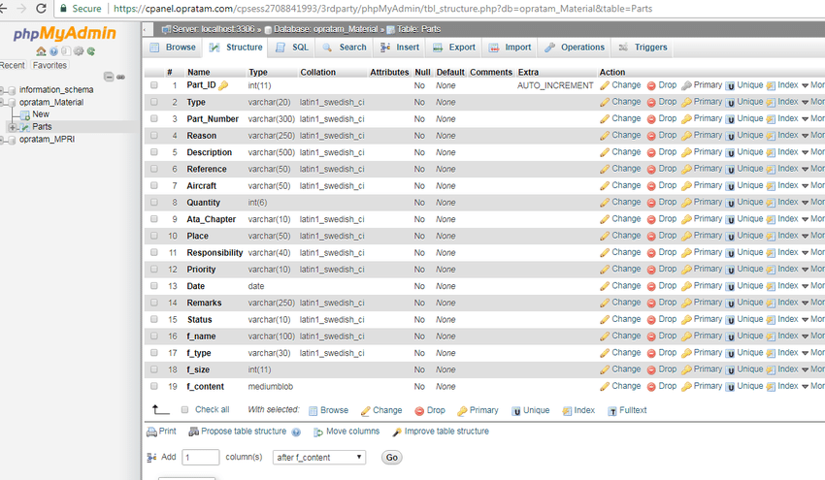

ຮູບທີ 2.2 ໜ້າຕ່າງໂປຣແກຣມ phpMyAdmin

### ສ່ວນປະກອບຂອງຖານຂໍ້ມູນ

1. ຕາຕະລາງ (Table) ຂໍ້ມູນຈະມີລັກສະນະຄ້າຍຄືກັບການຄຳນວນນັ້ນຄື: ຂໍ້ມູນຈະຖືກ ເກັບໄວ້ໃນແຖວ (Row) ແລະຖັນ (Column) ດັ່ງນັ້ນຈຶ່ງເປັນເລື່ອງທີ່ຂ້ອນຂ້າງງ່າຍໃນ ການນຳເຂົ້າຂໍ້ມູນຈາກການຄຳນວນໄປທີ່ຕາຕະລາງຖານຂໍ້ມູນໂດຍຂໍ້ແຕກຕ່າງທີ່ສຳຄັນລະຫວ່າງການເກັບຂໍ້ມູນໃນແຟ້ມທີ່ເປັນເຈ້ຍແລະການເກັບຂໍ້ມູນໃນຖານຂໍ້ມູນຈະແຕກຕ່າງຢູ່ທີ່ວິທີການຈັດລະບຽບຂໍ້ມູນເມື່ອຕ້ອງການຄວາມຢືດຢຸ່ນສຳລັບຖານຂໍ້ມູນໃຫ້ຫຼາຍທີ່ສຸດ ຂໍ້ມູນຕ້ອງ ມີການຈັດລະບຽບລົງໃນຕາຕະລາງເພື່ອບໍ່ໃຫ້ເກີດຄວາມຊ້ຳຊ້ອນຕົວຢ່າງເຊັ່ນ: ຖ້າຈະເກັບ ຂໍ້ມູນກ່ຽວກັບນັກສຶກສາ ຫຼື ພະນັກງານຄວນປ້ອນຂໍ້ມູນຂອງນັກສຶກສາ ຫຼື ພະນັກງານ ແຕ່ລະຄົນເຂົ້າໄປໃນຕາຕະລາງທີ່ໃຊ້ເກັບຂໍ້ມູນນັກສຶກສາ ຫຼື ພະນັກງານພຽງຄັ້ງດຽວ. ຂໍ້ມູນກ່ຽວກັບຜະລິດຕະພັນຂະບວນການນີ້ເອີ້ນວ່າ: ການເຮັດNormalization ແຕ່ລະແຖວ ໃນຕາຕະລາງຈະຖືກອ້າງອີງເປັນໜຶ່ງເຣດຄອດ (Record). ເຣດຄອດຄືບ່ອນທີ່ໃຊ້ເກັບ ຂໍ້ມູນແຕ່ລະສ່ວນ, ແຕ່ລະເຣດຄອດຈະປະກອບດ້ວຍເຂດຂໍ້ມູນຢ່າງໜ້ອຍໜຶ່ງເຂດຂໍ້ມູນ ເຂດ ຂໍ້ມູນຈະສອດຄ່ອງກັບຖັນໃນຕາຕະລາງ. ຕົວຢ່າງເຊັ່ນ: ຖ້າມີຕາຕະລາງໜຶ່ງທີ່ຊື່ ຂໍ້ມູນ ນັກສຶກສາ” ເຊິ່ງແຕ່ລະເຣັດຄອດ (ແຖວ) ຈະມີຂໍ້ມູນກ່ຽວກັບນັກສຶກສາໜຶ່ງຄົນ ແລະ ແຕ່ລະເຂດຂໍ້ມູນ (ຖັນ) ຈະມີຊະນິດຂໍ້ມູນທີ່ແຕກຕ່າງກັນເຊັ່ນ: ຊື່, ນາມສະກຸນ, ທີ່ຢູ່ ແລະອື່ນໆ. ເຂດຂໍ້ມູນນັ້ນຕ້ອງໄດ້ຮັບການອອກແບບໃຫ້ມີຊະນິດ ຂໍ້ມູນທີ່ແນ່ນອນບໍ່ວ່າ ຈະເປັນຂໍ້ຄວາມ, ວັນທີ່ ຫຼືເວລາ, ຕົວເລກ ຫຼື ຊະນິດຂໍ້ມູນອື່ນໆ,
2. ຟອມ (Iior)ໃນບາງຄັ້ງຟອມຈະຖຶກອ້າງອີງເປັນ”ໜ້າຈໍສໍາລັບປ້ອນຂໍ້ມູນ” ເຊິ່ງເປັນສ່ວນຕິດ ຕໍ່ທີ່ ໃຊ້ປະຕິບັຕງານກັບຂໍ້ມູນ. ໃນຟອມປະກອບດ້ວຍປຸ່ມຄໍາສັ່ງທີ່ໃຊ້ດຳເນີນການຄຳສັ່ງ ໄດ້ຫຼາກຫຼາຍ.ສາມາດສ້າງຖານຂໍ້ມູນໂດຍບໍ່ຕ້ອງໃຊ້ຟອມດ້ວຍການແກ້ໄຂຂໍ້ມູນຢ່າງງ່າຍໆໃນຕາຕະລາງຂໍ້ມູນຢ່າງໃດກໍ່ຕາມຜູ້ໃຊ້ຖານຂໍ້ມູນສ່ວນຫຼາຍຕ້ອງການທີ່ຈະໃຊ້ຟອມເພື່ອເບິ່ງ, ປ້ອນຂໍ້ມູນ ແລະ ແກ້ໄຂຂໍ້ມູນໃນຕາຕະລາງຫຼາຍກວ່າ,ຟອມຈະໃຫ້ຮູບແບບທີ່ງ່າຍຕໍ່ການ ໃຊ້ສຳລັບເຮັດວຽກກັບຂໍ້ມູນ ແລະ ສາມາດເພີ່ມອົງປະກອບການໃຊ້ງານເຊັ່ນ: ສ້າງຸ່ມຄໍາ ສັ່ງລຶງໃນຟອມໄດ້ສາມາດຂຽນໂປຼແກຼມໃຫ້ກັບປຸ່ມຕ່າງໆເພື່ອໃຊ້ກຳນົດວ່າຈະໃຫ້ຂໍ້ມູນໃດແດ່ປະກົດຂຶ້ນເທິງຟອມ, ເປີດຟອມ ຫຼື ລາຍງານອື່ນໆ ຫຼື ດໍາເນີນງານອື່ນໆຫຼາຍໆປະເພດ ຕົວຢ່າງເຊັ່ນ:ມີຟອມຊື່ "ຂໍ້ມູນນັກສຶກສາ” ທີ່ໃຊ້ເຮັດວຽກກັບຂໍ້ມູນນັກສຶກສາຟອມນັກສຶກສາ ອາດມີປຸ່ມທີ່ໃຊ້ເປີດຟອມບັດລົງທະບຽນທີ່ສາມາດປ້ອນລາຍການລົງທະບຽນໃໝ່ສໍາລັບນັກສຶກສາຄົນນັ້ນໄດ້.ນອກຈາກນີ້ຟອມຍັງອະນຸຍາດໃຫ້ເຮົາສາມາດຄວບຄຸມວິທີທີ່ຜູ້ ໃຊ້ຄົນອື່ນ ຈະໄດ້ຕອບກັບຂໍ້ມູນໃນຖານຂໍ້ມູນໄດ້ຕົວຢ່າງເຊັ່ນ:ສາມາດສ້າງຟອມທີ່ສະແດງສະເພາະບາງເຂດຂໍ້ມູນ ແລະ ອະນຸຍາດໃຫ້ມີການດໍາເນີນການໄດ້ພຽງບາງຢ່າງເທົ່ານັ້ນ ສິ່ງນີ້ຈະຊ່ວຍ ປ້ອງກັນຂໍ້ມູນ ແລະ ເຮັດໃຫ້ແນ່ໃຈໄດ້ວ່າຂໍ້ມູນຈະຖືກປ້ອນຢ່າງຖືກຕ້ອງ.
3. ລາຍງານ (Report)ເປັນສິ່ງທີ່ຕ້ອງໃຊ້ເພື່ອສະຫຼຸບ ແລະນຳສະເໜີຂໍ້ມູນໃນຕາຕະລາງ. ລາຍ ງານຈະຕອບຄໍາຖາມຕາມທີ່ລະບຸໄວ້, ລາຍງານສາມາດຖືກເອີ້ນໃຊ້ເວລາໃດກໍ່ໄດ້ ແລະຈະ ສະແດງຂໍ້ມູນປະຈຸບັນໃນຖານຂໍ້ມູນສະເໝີ. ໂດຍທົ່ວໄປລາຍງານຈະຖືກຈັດຮູບແບບໃຫ້ ສາ ມາດພິມອອກມາໄດ້ແຕ່ກໍ່ຍັງສາມາດເບິ່ງລາຍງານເທິງໜ້າຈໍສົ່ງອອກໄປຍັງໂປຼແກຼມອື່ນຫຼືສົ່ງເປັນຂໍ້ຄວາມອີເມວໄດ້ເຊັ່ນກັນ.
4. ແບບສອບຖາມ (Query)ເປັນສ່ວນສໍາຄັນໃນຖານຂໍ້ມູນ ແລະ ສາມາດດຳເນີນການໃນຟັງຊັ້ນ (Function) ທີ່ຕ່າງກັນໄດ້ຈຳນວນຫຼາຍຟັງຊັນໂດຍທົ່ວໄປສ່ວນໃຫຍ່ຂອງແບບສອບຖາມຄື: ການດຶງຂໍ້ມູນທີ່ລະບຸຈາກຕາຕະລາງຕ່າງໆອອກມາໂດຍຂໍ້ມູນທີ່ຕ້ອງການເບິ່ງອາດຈະກະຈາຍຢູ່ໃນຫຼາຍໆຕາຕະລາງກໍ່ໄດ້ ແລະ ແບບສອບຖາມຈະເຮັດໃຫ້ສາມາດເບິ່ງຂໍ້ມູນທີ່ຕ້ອງ ການໄດ້ໃນຮູບຂອງແຜ່ນຂໍ້ມູນດຽວ ນອກຈາກນີ້ຖ້າເຮົາບໍ່ຕ້ອງການເບິ່ງແຖວ ທັງໝົດພ້ອມ ກັນແບບສອບຖາມຈະໃຫ້ເບິ່ງເງື່ອນໄຂເພື່ອເລືອກຂໍ້ມູນເອົາສະເພາະແຖວທີ່ຕ້ອງການອອກມາ ແບບສອບຖາມເຮັດໜ້າທີ່ເປັນແຫຼ່ງແຖວສໍາລັບຟອມ ແລະ ລາຍງານຕ່າງໆແບບ ສອບຖາມບາງຊຸດ ”ສາມາດປັບປຸງໄດ້” ນັ້ນໝາຍຄວາມວ່າສາມາດແກ້ໄຂຂໍ້ມູນໃນຕາຕະລາງ ຕົ້ນແບບຜ່ານແຜ່ນຂໍ້ມູນແບບສອບຖາມໄດ້ ຖ້າເຮັດວຽກໃນແບບສອບຖາມທີ່ສາມາດປັບປຸງ ໄດ້ຄວນຈື່ໄວ້ວ່າການປ່ຽນແປງຈະມີຜົນກັບຕາຕະລາງຕ່າງໆໄດ້ບໍ່ສະເພາະໃນແຜ່ນຂໍ້ມູນແບບ ສອບຖາມເທົ່ານັ້ນ.

### ແນວຄິດຄວາມສໍາພັນ

ແນວຄິດຄວາມສຳພັນ ຖານຂໍ້ມູນຄືຖານຂໍ້ມູນທີ່ໄດ້ຮັບການໃຊ້ຫຼາຍທີ່ສຸດໂດຍຂື້ນກັບພື້ນຖານທາງທິດສະດີທີ່ເຂັ້ມແຂງ ດ້ານພຶດສະຂະນິດສຳພັນ ບໍມີຄວາມຈຳເປັນໃນການທຳຄວາມເຂົ້າໃຈທາງທິດສະດີຄວາມສຳພັນໃນການການໃຊ້ຖານຂໍ້ມູນແບບສຳພັນ ແຕ່ຈຳເປັນຕ້ອງເຂົ້າໃຈແນວຄິດຖານຂໍ້ມູນພື້ນຖານບາງປະການ.

ແນວຄິດຄວາມສຳພັນ ຂອງຖານຂໍ້ມູນປະກອບດ້ວຍ relation ຕາມປົກກະຕິ ເອີ້ນວ່າ ຕາ ຕະລາງຖານຂໍ້ມູນ (Table) ຕາຕະລາງຖານຂໍ້ມູນຄ້າຍຄືກັບຕາຕະລາງຂອງຂໍ້ມູນ ຖ້າໃຊ້ ໂປຣ ແກຣມສະແດງ ເຊັ່ນ Microsoft Excel ຈະເປັນການໃຊ້ຕາຕະລາງຄວາມສຳພັນ ຂອງ ຖານຂໍ້ມູນ.

|  |  |  |
| --- | --- | --- |
| user_ID | username | password |
| 1 | admin | admin |
| 2 | TM | 1234 |
| 3 | UD | abcd |

ຮູບທີ 2.3 ສະແດງລາຍລະອຽດຂອງຜູ້ໃຊ້ໂປຣແກຣມ.

ແຕ່ລະ Column ໃນຕາລາງຂໍ້ມູນມີຊື່ເປັນເອກະລັກ ແລະ ເກັບຂໍ້ມູນຕ່າງກັນ ແຕ່ລະ Column ມີປະເພດຂໍ້ມູນດຽວກັນຕົວຢ່າງເຊັ່ນ ຕາລາງຂໍ້ມູນ user_ID ໃນຮູບທີ 2.3 ຈະສາມາດເຫັນ user_ID ເປັນ integer ແລະອິກ 3 Column ເປັນ string ບາງຄັ້ງເອີ່ນວ່າ ຟິວ ຫຼື attribute ແຕ່ລະແຖວໃນຕາລາງສະແດງ ຂໍ້ມູນຜູ້ໃຊ້ແຕ່ລະລາຍເນື່ອງຈາກມີຮູບແບບຕາລາງຈຶ່ງເຮັດໃຫ້ມີຄຸນລັກສະນະເໝືອນກັນ ແຖວໄດ້ຮັບການເອີ້ນໃຊ້ ເລກຄອດ ຫຼື tuple.

ຄ່າແຕ່ລະຄ່າປະກອບດ້ວຍຊຸດຄຳສັ່ງຂອງຄ່າອິດສະລະຕາມ Column ແຕ່ລະຄ່າຕ້ອງມີປະເພດຂໍ້ມູນທີ່ເຈາະຈົງໂດຍ Column.

|  |  |  |
| --- | --- | --- |
| user_ID | username | password |
| 1 | admin | admin |
| 2 | TM | 1234 |
| 3 | UD | abcd |

|  |  |  |  |  |
| --- | --- | --- | --- | --- |
| orderID | user_ID | table | amount | date |
| 1 | 1 | 2 | ₭200,000 | 19/7/2021 |
| 2 | 3 | 3 | ₭100,000 | 19/7/2021 |
| 3 | 2 | 6 | ₭60,000 | 19/7/2021 |
| 4 | 1 | 7 | ₭900,000 | 19/7/2021 |
| 5 | 1 | 12 | ₭240,000 | 19/7/2021 |

ຮູບທີ 2.4 ສະແດງຄວາມສຳພັນຂອງ Column.

## ການບໍລິຫານຖານຂໍ້ມູນ DBA (DatabaseAdiministor)

ໃນລະບົບຖານຂໍ້ມູນນອກຈາກຈະມີລະບົບຈັດການຖານຂໍ້ມູນ ຊຶ່ງເປັນຊອບແວຣ໌ທີ່ສ້າງ ຂື້ນມາເພື່ອຈັດການຖານຂໍ້ມູນໃຫ້ເປັນລະບົບ ຈະໄດ້ນໍາໄປເກັບຮັກສາເພື່ອຮຽກໃຊ້ ຫຼືນຳມາປັບ ປຸງໃຫ້ທັນສະ ໄໝໄດ້ງ່າຍແລ້ວ ໃນລະບົບຖານຂໍ້ມູນຍັງຕ້ອງປະກອບດ້ວຍບຸກຄົນ ທີ່ມີໜ້າທີ່ຄວບ ຄຸມເບິ່ງແຍງລະບົບຖານຂໍ້ມູນ ຄື: ຜູ້ບໍລິຫານຖານຂໍ້ມູນ ຜູ້ທີ່ມີໜ້າທີ່ຄວບຄຸມການບໍລິຫານງານຂອງ ຖານຂໍ້ມູນທັງໝົດ.

- ໜ້າທີ່ຂອງຜູ້ບໍລິຫານຂໍ້ມູນ

1. ກຳນົດໂຄງສ້າງ ຫຼື ຮູບແບບຂອງຖານຂໍ້ມູນໂດຍການວິເຄາະ ແລະ ຕັດສິນໃຈ ວ່າຈະ ລວມຂໍ້ມູນໄວ້ໃນລະບົບໃດແດ່, ຄວນຈະຈັດເກັບຂໍ້ມູນດ້ວຍວິທີໃດ ແລະ ໃຊ້ເຕັກນິກ ໃນ ການ ຮຽກໃຊ້ງານ
2. ກຳນົດໂຄງສ້າງຂອງອຸປະກອນເກັບຂໍ້ມູນ ແລະ ວິທີການເຂົ້າເຖິງຂໍ້ມູນ ໂດຍກຳນົດໂຄງ ສ້າງຂອງ ອຸປະກອນ ເກັບຂໍ້ມູນ ແລະ ວິທີການເຂົ້າເຖິງຂໍ້ມູນ ພ້ອມທັງກຳນົດ ແຜນການ ໃນການສ້າງລະບົບຂໍ້ມູນສຳຮອງ ແລະ ການຟື້ນສະພາບໂດຍການເກັບຂໍ້ມູນ ສໍາຮອງ ໄວ້ທຸກໄລຍະ ແລະ ຈະຕ້ອງຕຽມການໄວ້ວ່າ : ຖ້າເກີດຄວາມຜິດພາດຂື້ນ ແລ້ວຈະ ເຮັດການຟື້ນສະພາບໄດ້ແນວໃດ.
3. ມອບໝາຍຂອບເຂດອໍານາດໜ້າທີ່ຂອງການເຂົ້າເຖິງຂໍ້ມູນຂອງຜູ້ໃຊ້ໂດຍການປະສົມປະສານກັບຜູ້ໃຊ້, ໃຫ້ຄຳປຶກສາ, ໃຫ້ຄວາມຊ່ວຍເຫຼືອແກ່ຜູ້ໃຊ້ງານ ແລະ ເບິ່ງຄວາມ ຕ້ອງການຂອງ ຜູ້ໃຊ້ງານ.

## ທິດສະດີ ແລະ ການວິເຄາະ (Analysis)

ວັດຖຸປະສົງຂອງທິດສະດີ ແລະ ການວິເຄາະເພື່ອ:

1. ຮູ້ຄວາມສຳຄັນ ແລະ ວັດຖຸປະສົງຂແງແຜນພາບກະແສຂໍ້ມູນ (Data Flow Diagra1).
2. ເຂົ້າໃຈໃນສັນຍາລັກຕ່າງໆ ແລະ ຂັ້ນຕອນການຂຽນແຜນພາບກະແສການໄຫຼຂອງຂໍ້ມູນ.
3. ສາມາດວິເຄາະ ແລະ ຂຽນແຜນພາບກະແສຂໍ້ມູນໄດ້.
4. ສາມາດຂຽນຄຳອະທິບາຍການປະມວນຜົນໃນລັກສະນະຕ່າງໆໄດ້.
5. ຮູ້ຄວາມສຳຄັນຂອງແບບຈຳລອງຂໍ້ມູນພົດຈະນານຸກົມຂໍ້ມູນ.

ຄວາມໝາຍຂອງການວິເຄາະລະບົບນັ້ນແມ່ນເລີ່ມຈາການວິເຄາະລະບົບວຽກເກົ່າທີ່ດຳເນີນຢູ່ໃນ ປະ ຈຸບັນເພື່ອຈະໄດ້ຮູ້ເຖິງຂັ້ນຕອນ ຫຼື ຂະບວນການເຮັດວຽກໃນປະຈຸບັນ ແລະ ເຮັດການ ສ້າງແບບຈຳລອງLogical Model ເຊິ່ງເປັນແຜນພາບກະແສຂໍ້ມູນ (Data Flow Diagram: DFID) ທີ່ສະແດງເຖິງຂະບວນການ (Process) ແລະ ຂໍ້ມູນ(Data) ທີ່ກ່ຽວຂ້ອງພາຍ ໃນລະບົບ ລວມທັງແບບຈໍາລອງຂໍ້ມູນ(Data Model) ທີ່ສະແດງເຖິງຄວາມສຳພັນລະຫວ່າງເອັນຕິຕີ້(Entity) ຕ່າງໆໃນລະບົບ.

### ຄວາມໝາຍຂອງແຜນພາບກະແສຂໍ້ມູນ TDFD

ແຜນພາບກະແສຂໍ້ມູນ Data Flow Diagram: DFID ຫຼື ເອີ້ນອີກຢ່າງໜຶ່ງ ວ່າ ແຜນພາບກະແສການໄຫຼຂອງຂໍ້ມູນເປັນເຄື່ອງມືທີ່ໃຊ້ເພື່ອສະແດງການໄຫຼຂອງຂໍ້ມູນ ແລະ ການປະ ມວນຜົນຕ່າງໆໃນລະບົບທີ່ໃຊ້ເປັນສື່ກາງທີ່ຊ່ວຍໃຫ້ການວິເຄາະເປັນໄປໄດ້ໂດຍງ່າຍ ແລະ ມີຄວາມ ເຂົ້າໃຈຕົງກັນລະຫວ່າງຜູ້ວິເຄາະລະບົບເອງ ຫຼື ລະຫວ່າງຜູ້ວິເຄາະລະບົບກັບຜູ້ໃຊ້.

### ປະໂຫຍດທີ່ໄດ້ຮັບຈາກການໃຊ້ແຜນພາບກະແສຂໍ້ມູນ DFI)

1. ມີຄວາມອິດສະຫຼະໃນການໃຊ້ງານ ໂດຍບໍ່ຕ້ອງອາໄສເທັກນິກອື່ນເຂົ້າມາຊ່ວຍເນື່ອງຈາກ ສາ ມາດໃຊ້ສັນຍາລັກຕ່າງໆແທນສິ່ງທີ່ວິເຄາະມາ.
2. ເປັນສິ່ງທີ່ງ່າຍຕໍ່ການສະແດງຄວາມສຳພັນລະຫວ່າງລະບົບໃຫຍ່ ແລະ ລະບົບຍ່ອຍ ຊຶ່ງຈະ ເຮັດ ໃຫ້ເຂົ້າໃຈຄວາມສໍາພັນຕ່າງໆໄດ້ດີ.
3. ເປັນສິ່ງທີ່ຊ່ວຍໃນການວິເຄາະລະບົບໃຫ້ເປັນໄປໄດ້ງ່າຍ ແລະ ມີຄວາມເຂົ້າໃຈກົງ ກັນລະ ຫວ່າງ ຜູ້ວິເຄາະ ລະບົບ, ລະຫວ່າງຜູ້ວິເຄາະລະບົບກັບ ໂປຣແກຣມເມີ ຫຼື ລະຫວ່າງ ຜູ້ວິເຄາະລະບົບກັບຜູ້ໃຊ້.
4. ຊ່ວຍໃນການວິເຄາະລະບົບໃຫ້ສະດວກ ໂດຍສາມາດເຫັນຂໍ້ມູນ ແລະ ຂັ້ນຕອນຕ່າງໆ ເປັນແຜນພາບ.

### ຂັ້ນຕອນໃນການແຕ້ມ DFD

ຂັ້ນຕອນການແຕ້ມແຜນພາບການໄຫຼຂອງຂໍ້ມູນມີ 7 ຂັ້ນຕອນດັ່ງນີ້:

1. ວິເຄາະລະບົບດ້ວຍ Externals Agent ໃດແດ່.
2. ດຳເນີນການອອກແບບ Context Diagram.
3. ວິເຄາະຂໍ້ມູນລະບົບວ່າມີຂໍ້ມູນໃດແດ່.
4. ວິເຄາະຂະບວນການ (Process) ວ່າມີ Process ຫຼັກໃດແດ່ ແລະ ປະກອບ Process ຍ່ອຍ
5. ດຳເນີນການຂຽນ DED ໃນລະດັບຕ່າງໆ.
6. ກວດສອບ ແລະ ປັບປຸງແກ້ໄຂຈົນໄດ້ DFD ທີ່ສົມບູນ.
7. ອາດຈະໃຊ້ CASE Tool ຊ່ວຍໃນການແຕ້ມ Data Flow Diagram.

### ສັນຍາລັກໃນການແຕ້ມ (DFD)

ສັນຍາລັກທີ່ໃຊ້ໃນການຂຽນແຜນພາບກະແສການໄຫຼຂອງຂໍ້ມູນມີດັ່ງນີ້:

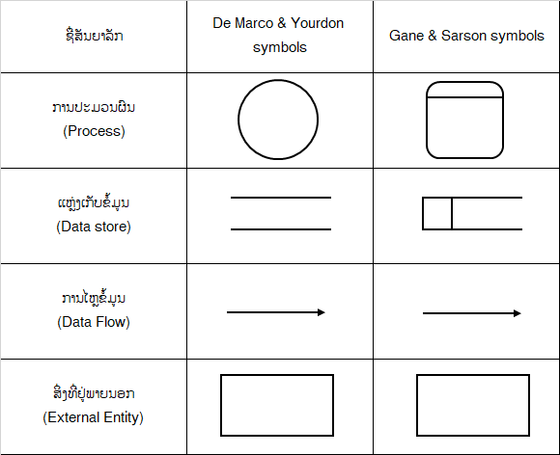

ຮູບທີ 2.5 ສັນຍາລັກທີ່ໃຊ້ໃນການຂຽນແຜນພາບກະແສການໄຫຼຂອງຂໍ້ມູນ

### ວັດຖຸປະສົງຂອງ DFD

- ເປັນແຜນພາບທີ່ສະຫຼຸບລວມທັງໝົດທີ່ໄດ້ຈາກການວິເຄາະໃນລັກສະນະຂອງຮູບ ແບບທີ່ເປັນ ໂຄງສ້າງ.

- ເປັນຂໍ້ຕົກລົງຮ່ວມກັນລະຫວ່າງການວິເຄາະ ແລະ ຜູ້ຊົມໃຊ້.

- ເປັນແຜນພາບທີ່ໃຊ້ໃນການວິເຄາະໃນການພັດທະນາຕໍ່ໃນຂັ້ນຕອນຂອງ ການອອກແບບ.

- ເປັນແຜນພາບທີ່ໃຊ້ໃນການອ້າງອີງ ຫຼື ເພື່ອໃຊ້ໃນການພັດທະນາຕໍ່ປໃນອານາຄົດ.

- ຮູ້ທີ່ໄປທີ່ມາຂອງຂໍ້ມູນທີ່ໄຫຼໃນຂະບວນການຕ່າງໆ.

## ຄວາມຮູ້ທົ່ວໄປກ່ຽວກັບໂປຣແກຣມ Xampp, Notepad++, chrome, photoshop.

ຄວາມຮູ້ເບື້ອງຕົ້ນກ່ຽວກັບໂປຣແກຣມທີນຳມາໃຊ້ໃນການພັດທະນາເວັບແອພພິເຄຊັ້ນຮ້ານອາຫານມຸມສະບາຍເຊິ່ງປະກອບມີດັ່ງນີ້:

### ໂປຣແກຣມ Xampp

Xampp ເປັນໂປຣແກຣມ Apache web server ໄວ້ຈຳລອງ web server ເພື່ອໄວ້ທົດສອບ ສະຄິບຫຼືເວັບໄຊ້ໃນເຄື່ອງຂອງເຮົາໂດຍທີ່ບໍ່ຕ້ອງ ເຊື່ອມຕໍ່ອິນເຕີເນັດແລະ ບໍ່ຕ້ອງມີຄ່າໃຊ້ຈ່າຍໃດໆ ງ່າຍຕໍ່ການຕິດຕັ້ງແລະໃຊ້ງານໂປຣແກຣມ Xampp ຈະມາພ້ອມກັບ PHP ພາສາສຳຫຼັບພັດທະນາເວັບແອພພິເຄຊັນທີ່ເປັນທີ່ນິນົມ, MySQL ຖານຂໍ້ມູນ, Apache ຈະ ເຮັດໜ້າທີ່ເປັນເວັບ ເຊີເວີ, Perl ອີກທັ້ງຍັງມາພ້ອມກັບ OpenSSL, phpMyAdmin (ລະບົບບໍລິຫານຖານຂໍ້ມູນທີ່ພັດທະນາໂດຍ PHP ເພື່ອໃຊ້ເຊື່ອມຕໍ່ໄປຍັງຖານຂໍ້ມູນ ສະໜັບສະໜຸນຖານຂໍ້ມູນ MySQL ແລະ SQLite ໂປຣແກຣມ Xampp ຈະຢຸ່ໃນຮູບແບບຂອງໄຟລ໌ Zip, tar, 7z ຫຼື exe ໂປຣແກຣມ Xampp ຢູ່ພາຍໃຕ້ໃບອະນຸຍາດຂອງ GNU General Public License ແຕ່ບາງຄັ້ງອາດຈະມີການປ່ຽນແປງເລື່ອງຂອງລິຂະສິດໃນການ ໃຊ້ງານຈຶ່ງຄວນຕິດ ຕາມແລະຕວດສອບໂປຣແກຣມດ້ວຍ

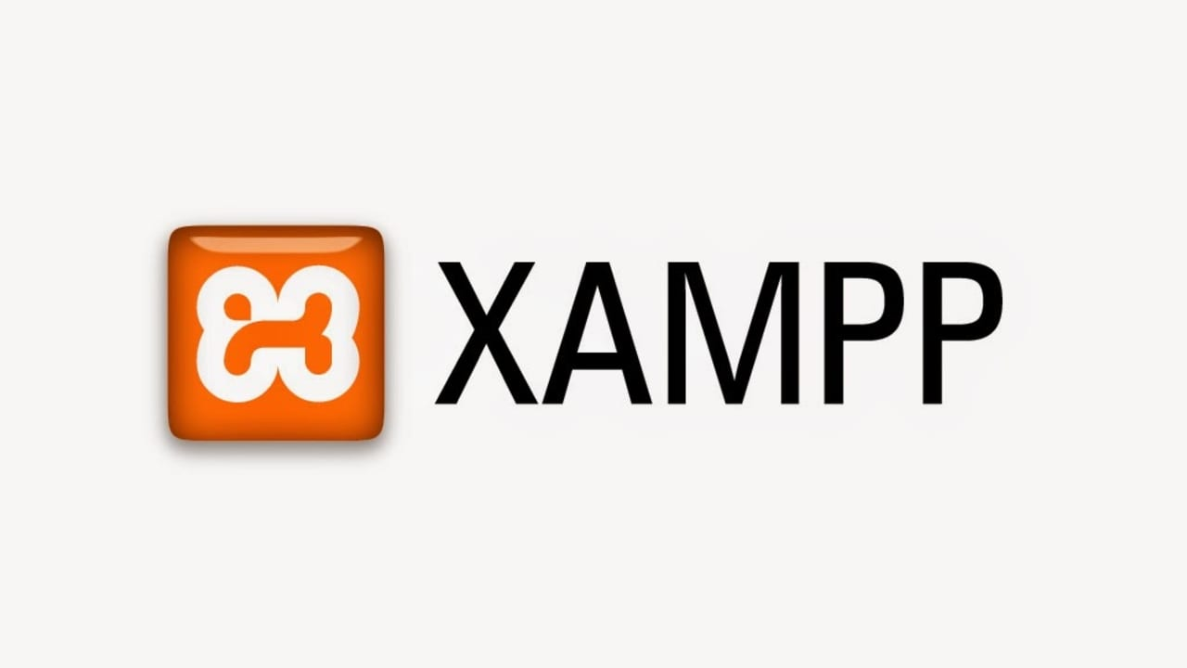

ຮູບທີ 2.6 ຮູບຂອງໂປຣແກຣມ Xampp

### ໂປຣແກຣມ Notepad++

Notepad++ ຄືໂປຣແກຣມ text editor ທີ່ດີທີ່ສຸດ ດ້ວຍຄວາມ ສາມາດທີ່ທຽບເທົ່າ ແລະ ດີກວ່າໂປຣແກຣມ Edit plus ທີ່ທຸກຄົນເຄຍໃຊ້ມາໃນອະດີດບໍ່ວ່າຈະເປັນ source code ຊຶ່ງຮອງຮັບ syntax ໃນຮູບແບບໂປຣແກຣມໄດ້ ຫຼາກຫຼາຍ ຫຼືແມ້ແຕ່ກະທັ້ງຈະ ນຳມາໃຊ້ແທນ ໂປຣແກຣມ Notepad ແບບທຳມະດາໃນໂປຣແກຣມ windows ກໍ່ສາມາດເຮັດໄດ້ເລຍ.



ຮູບທີ 2.7 ຮູບຂອງໂປຣແກຣມ Notepad++

### ໂປຣແກຣມ Chrome

Google Chrome ເປັນຊອບແວ ຫຼືເວັບບາວເຊີທີ່ພັດທະນາຂື້ນໂດຍບໍລິສັດ Google ເຊິ່ງ ຮອງຮັບລະບົບປະຕິບັດການຕ່າງໆຫຼາຍເຊັ່ນ Microsoft Windows ແລະຕໍ່ມາໄດ້ອອກ ໂປຣແກຣມໃຫ້ ກັບລະບົບປະຕິບັດການອື່ນໆໄດ້ແກ່ Mac OS Linux iOS ແລະ android ໂດຍ Google chrome ເປັນຕົວຄັ້ງແລກເມື່ອປີ ຄສ 2008

Chrome ຖືວ່າມີຈຸດເດັ່ນ ໃນການຮັກສາຄວາມປອດໄພແລະປົກປ້ອງຄວາມເປັນສ່ວນຕົວ ຂອງ ຜູ້ໃຊ້ງານຢ່າງສູງອິກທັ້ງສິ່ງສຳຄົນທີ່ຂາດໄປບໍ່ໄດ້ແມ່ນຄວາມໄວໃນການເປີດເວັບໄຊຕ່າງໆ ທີ່ ແຕກຕ່າງຈາກ Browser ທົ່ວໄປຢ່າງສູງສຸດອີກທັ້ງຍັງມີໜ້າຕາໂປຣແກຣມທີ່ໃຊ້ງານງ່າຍສະອາດແລະ ສາມາກປັບແຖບ taskbar ແລະການຄີ address Bar ຕ່າງໆໄດ້ຢ່າງງ່າຍດາຍ.



ຮູບທີ 2.8 ຮູບຂອງໂປຣແກຣມ Google Chrome

### ໂປຣແກຣມ Photoshop

Photoshop ເປັນໂປຣແກຣມໃນຕະກູນ Adobe ທີ່ໃຊ້ສຳຫຼັບຕົກແຕ່ງພາບ ຖາຍແລະພາບ ກຣາຟຟິກໄດ້ຢ່າງມີປະສິດທິພາບບໍ່ວ່າຈະເປັນງານດ້ານສິ່ງພິມແລະງານມໍຕິມີເດຍຕ່າງໆອິກທັງຍັງສາ ມາດ retouching ຕົກແຕ່ງພາບແລະສ້າງພາບເຊິ່ງກຳລັງເປັນທີ່ນິຍົມສູງຫຼາຍໃນຂະນະນີ້ເຮົາສາ ມາດນຳໂປຣແກຣມ Photoshop ໃນການແຕ່ງພາບການໃສ່ Effect ຕ່າງໆໃຫ້ກັບພາບ ແລະຕົວ ຫນັງສື ການເຮັດພາບຂາວດຳແລະການເຮັດພາບຖ່າຍເປັນພາບຂຽນ ການນຳພາບຕ່າງໆ ມາ ລວມກັນ ການ Retouch ຕົກແຕ່ງພາບເປັນຕົ້ນນອກຈາກນີ້ແລ້ວໂປຣແກຣມ Photoshop ຍັງເປັນໂປຣ ແກຣມສ້າງແລະແກ້ໄຂຮູບພາບຢ່າງມືອາຊີບໂດຍສະເພາະນັກອອກແບບໃນທຸກວົງການຍ່ອຍຮູ້ຈັກ ໂປຣແກຣມຕົວນີ້ດີ.



ຮູບທີ 2.9 ຮູບຂອງໂປຣແກຣມ Photoshop

## ງານວິໄຈທີ່ກ່ຽວຂ້ອງ

ຮົງຮອງ ແລມສິເຍີ (2013), ເລື່ອງ ການພັດທະນາເວັບໄຊນ໌ ເພື່ອໃຊ້ ໃນການ ບິລິຫານຈັດການຂອງຝ່ານປົກຄອງຕຳບົນສາມບັນດິດ ອຳເພີອຸໄທ ຈັງຫວັດພະນະຄອນສີອາຍຸທະຍາ ປະເທດໄທ ຊຶ່ງມີວັດຖຸປະສົງ ເພື່ອສຶກສາສະພາບການໃຊ້ຂໍ້ມູນຂ່າວສານແລະຄວາມຕ້ອງການ ໃຊ້ຂໍ້ມູນຂ່າວສານຂອງຝ່າຍປົກຄອງ ຕຳບົນສາມບັນດິດ ອຳເພີອຸໄທ ຈັງຫວັດພະນະຄອນສີອາຍຸທະຍາ ປະເທດໄທ ເພື່ອນຳຂໍ້ມູນມາພັດທະນາເວັບໄຊນ໌ເວັບໄຊນ໌ເພື່ອໃຊ້ບໍລິຫານຈັດ ການແລະການໃຊ້ ບໍລິການປະຊາຊົນຂອງເວັບໄຊນ໌ໂດຍໃຫ້ຂ້ອຍເຂົ້າເບິ່ງເວັບໄຊນ໌ຈຳນວນ 400 ຄົນ ເປັນຜູ້ຕອບ ແບບສອບຖາມຊຶ່ງຜົນການປະເມີນຄວາມເພິງພໍໃຈໂດຍລວມໃນການໃຊ້ບໍລິການເວັບໄຊນ໌ຄ່າສະເລ່ຍຢູ່ທີ່ 4.0 ຊຶ່ງຢູ່ໃນເກນດີ

ນາລີລັດ ໂສຕິຖິມານ (2013) ເລື່ອງການສຶກສາແນວທາງເພື່ອພັດທະນາເວັບໄຊນ໌ ໃນການປະຊາຊຳພັນ ຂອງສຳນັກງານຄະນະກຳມະການການອຸດົມສຶກສາ ຊຶ່ງເປັນການສຶກສາສະພາບ ປັນຫາຂອງເວັບໄຊນ໌ປະຊາສຳພັນຂອງສຳນັກງານຄະນະກຳມະການການອຸດົມສຶກສາທີມີລັກສະນະການເຮັດວຽກທີ່ບໍ່ຄອບຄຸມການໃຫ້ບໍລິການປະຊາຊົນ ຈຶ່ງນຳໄປສູ່ການສຶກສາແນວທາງການພັດທະນາ ເວັບໄຊນ໌ໃນການປະຊາສຳພັນ ແລະນຳສະເໜີແນວທາງການພັດທະນາເວັບໄຊນ໌ປະກອບດ້ວຍ 3 ສ່ວນຄື 1.ສ່ວນຂອງເມນູຫຼັກ 2.ສ່ວນຂ່າວປະຊາສຳພັນ 3.ສ່ວນບໍລິການປະຊາຊົນ ເຊິ່ງຜົນປະເມີນຄວາມພຶງພໍໃຈຕໍ່ການໃຊ້ເວັບໄຊນ໌ຢູ່ໃນເກນດີ

# **ບົດທີ 3**

# **ການດຳເນີນງານໂຄງການ**

ໃນການເຮັດບົດໂຄງການຈົບຊັ້ນປະລີນຍາຕີ ເລື່ອງການພັດທະນາໂປຣແກຣມລະບົບການຈັດ ການຮ້ານອາຫານມຸມສະບາຍຂອງນັກສຶກສາສູນເຕັກໂນໂລຊີຂໍ້ມູນຂ່າວສານກຸ່ມຜູ້ດໍາເນີນການວິໄຈໄດ້ສຶກສາຈາກເອກະສານແລະສຶກສາຂໍ້ມູນການດຳເນີນງານໂຕຈິ່ງຈາກຮ້ານ ໂດຍການໃຫ້ຄວາມຮ່ວມມືໃຫ້ຂໍ້ມູນທີ່ຈຳເປັນເພື່ອນຳໄປພັດທະນາເປັນ ລະບົບຈັດການຮ້ານອາຫານມຸມສະບາຍ ເຊິ່ງມີຂໍ້ມູນທີ່ຈຳເປັນຄື: ລາຍການອາຫານ, ປະເພດອາຫານ, ຈຳນວນໂຕະ, ການຈັດການບັນຊີລາຍຮັບ-ລາຍຈາຍ, ເພື່ອເຮັດໃຫ້ ການພັດທະນາລະບົບເຂົ້າໃຈງ່າຍ ແລະ ມີປະສິດທິພາບຫຼາຍທີ່ສຸດ ໂດຍເຮັດການວິເຄາະກ່ຽວກັບການອອກແບບຜັງລາຍ ລະອຽດຕ່າງໆ ຂອງການດຳເນີນງານ ແລະ ສ້າງຜັງການເຮັດວຽກຕ່າງໆ ເພື່ອໃຫ້ງ່າຍຕໍ່ຄວາມເຂົ້າໃຈເຊັ່ນ: ຜັງສະ ແດງກະ ແສຂໍ້ມູນລະດັບສູງ (Context Diagram) , ຜັງສະແດງກະແສຂໍ້ມູນລະດັບຕ່າງໆ(Data Flow Diagram) ລວມທັງການວິເຄາະໂຄງສ້າງຂອງຖານຂໍ້ມູນເພື່ອນໍາໄປໃຊ້ໃນການ ອອກແບບ ໃຫ້ເກີດຄວາມເໝາະສົມໃນການເຮັດວຽກຂອງລະບົບໃຫ້ຫຼາຍທີ່ສຸດ, ໂດຍມີລາຍລະອຽດທີ່ ຈະສະ ເໜີຕາມລ່າດັບລຸ່ມນີ້:

* + - 1. ຂໍ້ມູນພື້ນຖານ.
      2. ການວາງແຜນ.
      3. ເຄື່ອງມືທີ່ໃຊ້ໃນການພັດທະນາເວັບແອພພິເຄຊັນຮ້ານອາຫານມຸມສະບາຍ
      4. ການວິເຄາະ ແລະ ອອກແບບລະບົບ
      5. ການເກັບລວບລວມຂໍ້ມູນ.

## ຂໍ້ມູນພື້ນຖານ

ຮ້ານອາຫານມຸມສະບາຍ ກໍ່ແມ່ນລະບົບການຈັດການ ແລະ ບໍລິການໜຶ່ງ ຊຶ່ງໄດ້ສ້າງ ຕັ້ງຂື້ນໃນວັນທີ່05/12/2011ຢູ່ບ້ານ ຫົວເມືອງ ນະຄອນໄກສອນ ແຂວງສະຫວັນນະເຂດ, ຊຶ່ງກໍ່ມີການນໍາເອົາເຕັກໂນໂລຢີເຂົ້າມານຳໃຊ້. ຮ້ານອາຫານມຸມສະບາຍ ເຊິ່ງເປັນຮ້ານທີ່ມີລາຍ ການ ອາຫານທີ່ຫຼາກຫຼາຍ ແລະ ເຄື່ອງດື່ມຕ່າງໆໃນນັ້ນໃນຮ້ານຍັງມີການອັບເດດ ລາຍການອາຫານຕ່າງໆ ຕະຫຼອດ.

## ວິທີການວາງແຜນ

ວົງຈອນໃນການພັດທະນາໂປຣແກຣມຂອງລະບົບເເມ່ນຂະບວນການພັດທະນາລະບົບຂໍ້ມູນ ຂ່າວສານ ເພື່ອແກ້ໄຂບັນຫາຕ່າງໆ ແລະ ເພື່ອຕອບສະໜອງ ຄວາມຕ້ອງການຂອງຜູ້ໃຊ້ໃນວົງຈອນ ນັ້ນເອງ. ຂັ້ນຕອນໃນການດໍາເນີນງານປະກອບມີ 7 ຂັ້ນຕອນ:

### ກຳນົດບັນຫາ

ຂັ້ນຕອນນີ້ເປັນຂັ້ນຕອນໃນການກຳນົດຂອບເຂດຂອງບັນຫາ ແລະ ສາເຫດຂອງບັນຫາຕ່າງໆ ນັກວິເຄາະລະບົບຈະຕ້ອງສຶກສາລະບົບເດີມໂດຍຫາເປົ້າໝາຍທີ່ຊັດເຈນຂອງການເຮັດວຽກຕ່າງໆ ສະຫຼຸບສາຍ ເຫດຂອງບັນຫາຕ່າງໆໃຫ້ຜູ້ບໍລິຫານພິຈາລະນາ, ທໍາການສຶກສາຄວາມເປັນໄດ້ ໃນແງ່ຕ່າງເຊັ່ນ: ຕົ້ນທຶນແລະ ຊັບພະຍາກອນ ລວບລວມຄວາມຕ້ອງການຈາກພາກສ່ວນທີ່ກ່ຽວ ຂ້ອງດ້ວຍວິທີການຕ່າງໆເຊັ່ນ: ຈາກເອກະສານ, ການສຳພາດ, ແບບສອບຖາມ ແລະ ແບບສັງເກດການ.

### ຂັ້ນຕອນໃນການວິເຄາະບັນຫາ.

ການວິເຄາະລະບົບຈະຕ້ອງຮວບລວມຂໍ້ມູນຕ່າງໆທີ່ໄດ້ຈາກຂັ້ນຕອນທີ່1ມາຂຽນເປັນໄດແກຣມ ການໄຫຼຂໍ້ມູນ (Data Flow Diagram),ສ້າງວັດຈະນານຸກົມຂໍ້ມູນ (Data Dictionary) ແລະ ໂຄງສ້າງໃນການຕັດສິນໃຈມາຊ່ວຍໃນການວິເຄາະເພື່ອແກ້ໄຂບັນຫາໃຫ້ຖືກຕ້ອງ, ວິເຄາະລະບົບເດີມ ແລະ ກຳນົດຄວາມຕ້ອງການຂອງລະບົບໃຫມ່.

### ຂັ້ນຕອນໃນການອອກແບບ.

ຫຼັງຈາກການວິເຄາະລະບົບແລ້ວຕ້ອງນຳເອົາບັນຫາດັ່ງກ່າວມາອອກແບບກ່ຽວກັບການລາຍງານ, ອອກແບບຈໍພາບ, ອອກແບບຂໍ້ມູນນຳເຂົ້າ ແລະ ການຮັບຂໍ້ມູນ, ອອກແບບໂຄງສ້າງຂອງລະບົບ, ອອກແບບຖານຂໍ້ມູນ ແລະ ອອກແບບຕົ້ນແບບ,

### ຂັ້ນຕອນໃນການພັດທະນາລະບົບ.

ເປັນຂັ້ນຕອນໃນການເຮັດວຽກຮ່ວມການລະຫວ່າງໂປຣແກຣມເມີ ແລະ ນັກວິເຄາະລະບົບເພື່ອພັດ ທະນາຊ໋ອບແວຊຶ່ງຈະຕ້ອງນໍາເອົາສ່ວນທີ່ໄດ້ຈາກການວິເຄາະໃນຂັ້ນຕອນທີ່ 2 ແລະ ການອອກ ແບບໃນຂັ້ນຕອນທີ 3 ມາໃຊ້ໂດຍໂປຣແກຣມເມີຈະເປັນຜູ້ຂຽນໂປຣແກຣມ, ກວດສອບຂໍ້ຜິດພາດ, ກຳນົດຄວາມປອດໄພຂອງລະບົບ ແລະ ທອດສອບໂປຣແກຣມ ໂດຍເລືອກເອົາພາສາທີ່ເໝາະ ສົມກັບວຽກ ແລະ ຕໍ່ການພັດທະນາ ລວມເຖິງການສ້າງເອກະສານຄູ່ມືໂປຣແກຣມ.

### ຂັ້ນຕອນໃນການທົດສອບ.

ກ່ອນທີ່ຈະນຳລະບົບທີ່ສ້າງຂື້ນໄປໃຊ້ງານຕົວຈິງນັ້ນຈະຕ້ອງມີການທົດສອບລະບົບກ່ອນຊຶ່ງບາງ ຄັ້ງຜູ້ທົດສອບອາດຈະເປັນນັກວິເຄາະລະບົບ ແລະ ຜູ້ໃຊ້ລະບົບທົດສອບຊຶ່ງການທົດສອບ ໃນການ ທົດສອບອາດມີການໃຊ້ຂໍ້ມູນຈໍາລອງ.

### ຂັ້ນຕອນໃນການຕິດຕັ້ງ.

ກ່ອນທຳການຕິດຕັ້ງລະບົບຄວນທໍາການສຶກສາສະພາບແວດລ້ອມຂອງບ່ອນທີ່ ຈະຕິດຕັ້ງ, ກະ ກຽມອຸປະກອນ Hardware ຕ່າງໆໃຫ້ພ້ອມ, ລົງລະບົບຊ໊ອບແວ ແລະ Application Software ໃຫ້ຄົບຖ້ວນ, ດຳເນີນການໃຊ້ລະບົບໃໝ່ ແລະ ຈັດຄູ່ມືໃນການໃຊ້ວຽກ

### ຂັ້ນຕອນການບຳລຸງຮັກສາ.

ຫຼັງຈາກນຳເອົາລະບົບໃໝ່ມາຕິດຕັ້ງໃຫ້ກັບຜູ້ໃຊ້ລະບົບແລ້ວ ຜູ້ໃຊ້ລະບົບຍັງບໍ່ຖະນັດໃນການໃຊ້ ວຽກລະບົບໃໝ່ດັ່ງຕ້ອງມີການອົບຮົມໃຫ້ຄໍາແນະນຳຢ່າງຕໍ່ເນື່ອງ ຖ້າຫາກມີຂໍ້ຜິດພາດບາງຢ່າງທີ່ຄົ້ນ ພົບໃນລະຫວ່າງການໃຊ້ວຽກຕ້ອງຮີບແກ້ໄຂດ່ວນ.

## ເຄື່ອງມີທີ່ໃຊ້ໃນການພັດທະນາເວັບແອພພິເຄຊັນຮ້ານອາຫານມຸມສະບາຍ

ເຄື່ອງມືທີ່ໃຊ້ໃນການພັດທະນາປະກອບມີຮາດແວ(Hard ware)ແລະຊອບແວ(Software).

### ທາງດ້ານ Hardware.

* ເຄື່ອງຄອມພິວເຕີ (Notebook) Lenovo y520
* Processor: Intel® core™ i7-7700HQ CPU @ 2.80GHz
* RAM 8.00 GB DDR4
* USB 8 GB
* Printer HP DeskJet 1112

### ທາງດ້ານ Software.

1. **Windows 10 pro**

Windows 10 pro ແມ່ນລະບົບປະຕິບັດການຄອມພິວເຕີລະບົບໜຶ່ງ (operating system) ສ້າງຂື້ນໂດຍບໍລິສັດ Microsotf ເນື່ອງຈາກຄວາມຢາກໃນການໃຊ້ງານ Dos ເຮັດໃຫ້ບໍລິສັດ Microsoft ໄດ້ມີການພັດທະນາຊອບແວທີ່ເອີ້ນວ່າ windows ທີ່ມີ ລັກສະນະເປັນ GUI (Graphic-User Interface) ທີ່ນຳຮູບແບບຂອງລັກສະນະພາບກຣາບ ຟິກເຂົ້າມາແທນການປ້ອນຄຳສັ່ງທີ່ລະແຖວ ເຊິ່ງໄກ້ຄຽງກັບແມກອິນທອສໂອເອສ ເພື່ອໃຫ້ ການໃຊ້ງານຄອມພິວເຕີງ່າຍຂື້ນ



ຮູບທີ 3.1 ໜ້າຕາຂອງ Windows 10 pro

1. **ໂປຣແກຣມ Notepad++**

Notepad++ ຄືໂປຣແກຣມ text editor ທີ່ດີທີ່ສຸດ ດ້ວຍຄວາມສາມາດທີ່ທຽບ ເທົ່າແລະດີກວ່າໂປຣແກຣມ Edit plus ທີ່ທຸກຄົນເຄຍໃຊ້ມາໃນອະດີດບໍ່ວ່າຈະເປັນ source code ຊຶ່ງຮອງຮັບ syntax ໃນຮູບແບหບໂປຣແກຣມໄດ້ຫຼາກຫຼາຍຫຼືແມ້ແຕ່ກະທັ້ງຈະນຳ ມາໃຊ້ແທນໂປຣແກຣມ Notepad ແບບທຳມະດາໃນໂປຣແກຣມ windows ກໍ່ສາມາດ ເຮັດໄດ້ເລຍ.

ເຮົານຳໃຊ້ໂປຣແກຣມ Notepad++ ເຂົ້າໃນການຂຽນເວັບແອພພິເຄຊັນຮ້ານອາຫານ ມຸມສະບາຍ ເພາະໂປຣແກຣມມີຂະໜາດນ້ອຍ ແລະ ມີເຄື່ອງມືທີ່ຫຼາກຫຼາຍ ກະທັດຫັດ ເໝາະແກ່ການພັດທະນາໂປຣແກຣມ ແລະເວັບແອພພິເຄຊັນ ໃຊ້ງານສະດວກຮ້ອງຮັບການ ຂຽນໄດ້ຫຼາຍພາສາ.



ຮູບທີ 3.2 ໜ້າຕາຂອງ Notepad++

1. **ໂປຣແກຣມ Xampp**

Xampp ເປັນໂປຣແກຣມ Apache web server ໄວ້ຈຳລອງ web server ເພື່ອໄວ້ທົດສອບ ສະຄິບຫຼືເວັບໄຊ້ໃນເຄື່ອງຂອງເຮົາໂດຍທີ່ບໍ່ຕ້ອງເຊື່ອມຕໍ່ອິນເຕີເນັດແລະບໍ່ ຕ້ອງ ມີຄ່າ ໃຊ້ຈ່າຍໃດໆ ງ່າຍຕໍ່ການຕິດຕັ້ງແລະໃຊ້ງານໂປຣແກຣມ Xampp ຈະມາພ້ອມກັບ PHP ພາສາສຳຫຼັບພັດທະນາເວັບແອພພິເຄຊັນທີ່ເປັນທີ່ນິນົມ, MySQL ຖານຂໍ້ມູນ, Apache ຈະເຮັດໜ້າທີ່ເປັນເວັບ ເຊີເວີ, Perl ອີກທັ້ງຍັງມາພ້ອມກັບ OpenSSL, phpMyAdmin (ລະບົບບໍລິຫານຖານຂໍ້ມູນທີ່ພັດທະນາໂດຍ PHP ເພື່ອໃຊ້ເຊື່ອມຕໍ່ໄປຍັງຖານຂໍ້ມູນ ສະໜັບ ສະໜຸນຖານຂໍ້ມູນ MySQL ແລະ SQLite ໂປຣແກຣມ Xampp ຈະຢຸ່ໃນຮູບແບບຂອງໄຟລ໌ Zip, tar, 7z ຫຼື exe ໂປຣແກຣມ Xampp ຢູ່ພາຍໃຕ້ໃບອະນຸຍາດຂອງ GNU General Public License ແຕ່ບາງຄັ້ງອາດຈະມີການປ່ຽນແປງເລື່ອງຂອງລິຂະສິດໃນການໃຊ້ງານຈຶ່ງຄວນຕິດຕາມ ແລະຕວດສອບໂປຣແກຣມດ້ວຍ

ສຳຫຼັບການນຳໃຊ້ Xampp ເຂົ້າໃນການພັດທະເວັບແອພພິເຄຊັນຮ້ານອາຫານມຸມສະບາຍ ເຮົາຈະໃຊ້ໃນການຈຳລອງ server ໃນການທຳງານຂອງເວັບແອພພິເຄຊັນຂອງເຮົາຈະຕ້ອງໃຊ້ web server ໃນການທົດສອບ ດັ່ງນັ້ນເຮົາຈຶ່ງນຳໃຊ້ Xampp ເພາະມີຄວາມສະດວກ ແລະສາມາດຕອບສະໜ້ອງຄວາມຕ້ອງການຂອງເວັບແອພພິເຄຊັນຮ້ານຫານມຸມສະບາຍໄດ້ເປັນຢ່າງດີ.



ຮູບທີ 3.3 ໜ້າຕາຂອງ Xampp

1. **ໂປຣແກຣມ Chrome**

Google Chrome ເປັນຊອບແວ ຫຼືເວັບບາວເຊີທີ່ພັດທະນາຂື້ນໂດຍບໍລິສັດ Google ເຊິ່ງຮອງຮັບລະບົບປະຕິບັດການຕ່າງໆຫຼາຍເຊັ່ນ Microsoft Windows ແລະ ຕໍ່ມາໄດ້ອອກ ໂປຣແກຣມໃຫ້ກັບລະບົບປະຕິບັດການອື່ນໆໄດ້ແກ່ Mac OS Linux iOS ແລະ android ໂດຍ Google chrome ເປັນຕົວຄັ້ງແລກເມື່ອປີ ຄສ 2008

Chrome ຖືວ່າມີຈຸດເດັ່ນໃນການຮັກສາຄວາມປອດໄພ ແລະ ປົກປ້ອງຄວາມເປັນ ສ່ວນຕົວຂອງຜູ້ໃຊ້ງານຢ່າງສູງອິກທັ້ງສິ່ງສຳຄົນທີ່ຂາດໄປບໍ່ໄດ້ແມ່ນຄວາມໄວໃນການເປີດເວັບໄຊຕ່າງໆທີ່ແຕກຕ່າງຈາກ Browser ທົ່ວໄປຢ່າງສູງສຸດອີກທັ້ງຍັງມີໜ້າຕາໂປຣແກຣມທີ່ໃຊ້ງານ ງ່າຍສະອາດແລະສາມາກປັບແຖບ taskbar ແລະການຄີ address Bar ຕ່າງໆໄດ້ຢ່າງງ່າຍດາຍ.



ຮູບທີ 3.4 ໜ້າຕາຂອງ Chrome

1. **ໂປຣແກຣມ Adobe Photoshop CS3**

ໃຊ້ໂປຣແກຣມ Adobe Photoshop CS3 ໃນການສ້າງ ຫຼືຕົກແຕ່ງຮູບພາບ ໂລໂກ້ ຂອງເວັບໄຊ້ ແລະ ອື່ນໆ ເພື່ອຂື້ນສະເໜີເທິງເວບໄຊ້ ເຊີ່ງຮູບພາບຂອງໂປຣແກຣມນີ້ມີຮູບ ດັ່ງນີ້:



ຮູບທີ 3.5 ໜ້າຕາຂອງ Adobe Photoshop CS3

## ການວິເຄາະ ແລະ ອອກແບບລະບົບ.

### ຄວາມຕ້ອງການໃນລະບົບ

ການສ້າງເວັບແອພພິເຄຊັນທີ່ດີຈະເລີ່ມ ຕັ້ງແຕ່ການການອອກແບບໜ້າເວັບທີມີຄວາມ ກະທັດຮັດຈະຕ້ອງສ້າງຄວາມປະທັບໃຈໃນການໃຊ້ງານຕັ້ງແຕ່ຄັ້ງແລກ ເພື່ອໃຫ້ຄວາມຮູ້ສຶກຢາກ ໃຊ້ ໂປຣແກຣມຕໍ່ໄປ

ບັນຫາການຈັດການບໍລິຫານໃນຮ້ານອາຫານມຸມສະບາຍ ທີຫຍຸ່ງຢາກເພາະຍັງບໍມີໂປຣແກຣມ ໃນການຈັດການຮ້ານອາຫານຈຶ່ງຕ້ອງການລະບົບທີ່ຊ່ວຍໃນການບໍລິຫາຈັດການຮ້ານຄິດໄລ່ກຳໄລ ແລະ ຄຳນວນລາຍການຕ່າງໆ

ປັນຫາຫຼັກໆໃນລະບົບຈັດການຮ້ານອາຫານ ກໍຄື ຮ້ານອາຫານມຸມສະບາຍມີຄື:

* ການຈັດການລາຍການອາຫານ
* ການຈັດການກັບອໍເດີລາຍການອາຫານຂອງລູກຄ້າທີມາໃຊ້ບໍລິການ
* ການຈັດການຄິດໄລບິນລາຍການອາຫານຂອງລູກຄ້າມີຄວາມຊັກຊ້າແລະມີຄວາມຜິດພາບຫຼາຍ
* ການຄິດໄລບັນຂີລາຍຮັບລາຍຈ່າຍ ປະຈຳພັນ ເດືອນ ປີ
* ການອັບເດດລາຄາອາຫານ
* ການເພີ່ມແລະລົບລາຍການອາຫານ
* ຕົວເລືອກໃນການສັ່ງອາຫານນຍັງໜ່ອຍ

ໃນຂັ້ນຕອນນີ້ ຈະເປັນການສຶກສາແລະທຳຄວາມເຂົ້າໃຈໃນຄວາມຕ້ອງການຕ່າງໆທີ່ໄດ້ລວບລວມມາຈາກຜູ້ໃຊ້ງານ ດັງນັ້ນການລວບລວມຄວາມຕ້ອງການ(Requirements Gathering) ຈຶ່ງຈັດເປັນງານພື້ນຖານ ຂອງການວິເຄາະ ໂດຍຂໍ້ມູນຄວາມຕ້ອ ງການເຫຼົ່ານີ້ນັກວິເຄາະລະບົບມາວິເຄາະເພື່ອທີ່ຈະປະເມີນວ່າ ລະບົບທີ່ຈະພັດທະນາຂຶ້ນມາໃໝ່ຄວນມາຫຍັງແນ່ທີ່ສາມາດເຂົ້າໄປຊ່ວຍການເຮັດວຽກຂອງຜູ້ໃຊ້ງານໄດ້

ຫາກນັກວິເຄາະລະບົບບໍ່ໄດ້ເອົາໃຈໃສ່ກັບການລວບລວມຄວາມຕ້ອງການຈາກຜູ້ໃຊ້ງານແຕ່ມີ ການກຳນົດຄວາມຕ້ອງການຂຶ້ນເອງ ໂດຍໃຊ້ຄວາມຄິດສ່ວນໂຕຂອງນັກວິເຄາະລະບົບເອງເປັນຫຼັກ ຫຼື ປະເມີນຄວາມຕ້ອງການຂອງຜູ້ໃຊ້ລະບົບບໍ່ຕົງກັບຈຸດປະສົງ ເຊິ່ງຫາກມີການດຳເນີນການພັດທະ ນາລະບົບຕໍ່ໄປຈົນສຳເລັດ ລະບົບທີ່ຈະໄດ້ຮັບກໍ່ຈະບໍ່ຕົງກັບຄວາມຕ້ອງການຂອງຜູ້ໃຊ້ລະບົບຢ່າງ ແທ້ຈິງ ເຮັດໃຫ້ຕ້ອງມີການແກ້ໄຂ ຫຼື ປຽ່ນແປງຢູ່ສະເໝີ ໂດຍນັກວິເຄາະລະບົບສາມາດລວບ ລວມຄວາມຕ້ອງການຕ່າງໆໄດ້ຫຼາຍວິທີເຊັ່ນ:

ຈາກການສັງເກດການເຮັດວຽກຂອງຜູ້ ໃຊ້ງານການໃຊ້ເຕັກນິກຄວາມສຳພັນ ຫຼື ການເຮັດ ແບບສອບຖາມ, ການສຶກສາເອກກະສານທີ່ກຽ່ວກັບການເຮັດວຽກຂອງລະບົບປັດຈຸບັນ ລະບຽບ ກົດເກນຂອງຮ້ານ ເຊິ່ງໃນຊ່ວງຂອງການລວບລວມຂໍ້ມູນຄວາມຕ້ອງການຈະໄດ້ພົບກັບຜູ້ໃຊ້ງານ ໃນລະດັບຕ່າງໆ ທີ່ເຮັດໃຫ້ຮູ້ຖຶງປັນຫາແລະແນວທາງການແກ້ໄຂປັນຫາທີ່ແນະນຳໂດຍຜູ້ໃຊ້ງານເຊິ່ງ ເປັນຜູ້ທີ່ເຂົ້າໃຈເຖິງລະບົບການເຮັດວຽກດີທີ່ສຸດ ດັງນັ້ນການລວບລວມຄວາມຕ້ອງການ ຈຶ່ງເປັນກິດ ຈະກຳສຳຄັນເພື່ອຄົ້ນຫາຄວາມຈິງ ແລະ ຕ້ອງທຳຄວາມເຂົ້າໃຈເຊິ່ງກັນແລະກັນລະຫວ່າງຜູ້ໃຊ້ ງານກັບນັກວິເຄາະລະບົບ ເພື່ອສະຫຼຸບອອກມາເປັນຂໍ້ກຳນົດ (Requirements Specification) ທີ່ມີຄວາມຊັດເຈນໂດຍຂໍ້ກຳນົດເຫຼົ່ານີ້ ເມື່ອຜູ້ທີ່ກຽ່ວຂ້ອງໄດ້ອ່ານແລ້ວສາມາດຕີຄວາມໝາຍໄດ້ຕົງ ກັນຫຼັງຈາກທີ່ໄດ້ນຳຄວາມຕ້ອງການຕ່າງໆ ມາສະຫຼຸບເປັນຂໍ້ກຳນົດທີ່ຊັດເຈນແລ້ວຂັ້ນຕອນຕໍ່ໄປກໍ່ ຄືນັກວິເຄາະລະບົບຈະນຳຂໍ້ກຳນົດເຫຼົ່ານັ້ນພັດທະນາອອກມາເປັນຄວາມຕ້ອງການຂອງລະບົບໃໝ່ ໂດຍເທັກນິກທີ່ໃຊ້ກໍ່ຄື ການພັດທະນາແບບຈຳລອງຂະບວນການ (Process Model) ເຊິ່ງເປັນແຜນພາບທີ່ໃຊ້ອະທິບາຍຖຶງຂະບວນການທີ່ຕ້ອງເຮັດໃຫ້ລະບົບວ່າມີຫຍັງແນ່ ແລະ ຕໍ່ໄປກໍ່ດຳເນີນການພັດທະນາ ແບບຈຳລອງຂໍ້ມູນ (Data Model) ຂຶ້ນມາເພື່ອອະທິບາຍ ເຖິງລະບົບທີ່ຕ້ອງຈັດເກັບໄວ້ສຳລັບສະໜັບສະໜູນ ຂະບວນການຕ່າງໆ

**ສະຫຼຸບ**

ໄລຍະການວິເຄາະ ຈະປະກອບໄປດ້ວຍກິດຈະກຳຕ່າງໆ ດັງຕໍ່ໄປນີ້

1. ລວບລວມຄວາມຕ້ອງການໃນດ້ານຕ່າງໆ ແລະ ນຳມາວິເຄາະເພື່ອສະຫຼຸບເປັນຂໍ້ກຳນົດທີ່ຊັດ ເຈນ
2. ນຳຂໍ້ກຳນົດມາພັດທະນາອອກມາເປັນຄວາມຕ້ອງການຂອງລະບົບໃໝ່
3. ສ້າງແບບຈຳລອງຂະບວນການຂອງລະບົບໃໝ່ດ້ວຍການແຕ້ມແຜນພາບກະແສຂໍ້ມູນ(Data Flow Diagram : DFD)
4. ສ້າງແບບຈຳລອງຂໍ້ມູນ ດ້ວຍການແຕ້ມວີອາໄດອະແກຣມ (Entity Relationship Diagram : ERD)

### ການແກ້ໄຂບັນຫາ ແລະ ການອອກແບບລະບົບ

ການວິເຄາະແລະອອກແບບລະບົບເວັບໃຊ້ຄືວິທີການ ທີ່ໃຊ້ໃນການສ້າງລະບົບຂໍ້ມູນຂ່າວສານ ຂື້ນມາໃໝ່ນອກຈາກການສ້າງ ລະບົບຂໍ້ມູນຂ່າວສານໃໝ່ແລ້ວການວິເຄາະລະບົບຊ່ວຍໃນການແກ້ໄຂ ລະບົບການຈັດການຮ້ານອາຫານ ແບບເກົົ່າທີມີຢູ່ແລ້ວໃຫ້ດີຂື້ນດັ່ງນັ້ນການວິເຄາະລະບົບເວັບແອພພິ ເຄຊັນຮ້ານອາຫານມຸມສະບາຍ ຄືການຫາຄວາມຕ້ອງການຂອງລະບົບຂໍ້ມູນຂ່າວສານ ວ່າແມ່ນຫຍັງ ຫຼື ຕ້ອງການເພີ່ມຫຍັງເຂົ້າມາໃນລະບົບແລະການອອກແບບຄືການນຳເອົາຄວາມຕ້ອງການລະບົບມາເປັນ ແບບແຜນຫຼືເອີນວ່າພິມຂຽວໃນການສ້າງລະບົບຂໍ້ມູນຂ່າວສານໃຫ້ໃຊ້ງານໄດ້ຈິງນັ້ນຜູ້ທີ່ເຮັດໜ້ານີ້ກໍຄືນັກວິເຄາະແລະອອກແບບລະບົບ (System Analysis: SA) ນັກວິເຄາະລະບົບຈຶ່ງເຮັດໜ້າທີ່ ເປັນຜູ້ເຊື່ອມຕໍ່ຊ່ອງວ່າງນີ້ນັກວິເຄາະເປັັນຜູ້ທີ່ກ່ຽວຂອງໂດຍຕົງທີ່ຈະນຳເອົາຄວາມເຂົ້າໃຈແລະເທັກໂນໂລຊີຂອງຄອມພິວເຕີມາໃຊ້ໃນການພັດທະນາລະບົບງານຂໍ້ມູນເພື່ອຊ່ວຍແກ້ໄຂບັນຫາໃຫ້ກັບງານໃນໜ່ວຍງານຕ່າງໆ

ໃນລະບົບການເຮັດວຽກຂອງໂປຣແກຣມຂອງຮ້ານອາຫານມຸມສະບາຍພວກເຮົາໄດ້ມີການອອກແບບລະບົບຕໍ່ໄປນີ້:

### ແຜນພາບການໄຫຼຂອງຂໍ້ມູນລະດັບ1(DFD Level 1)

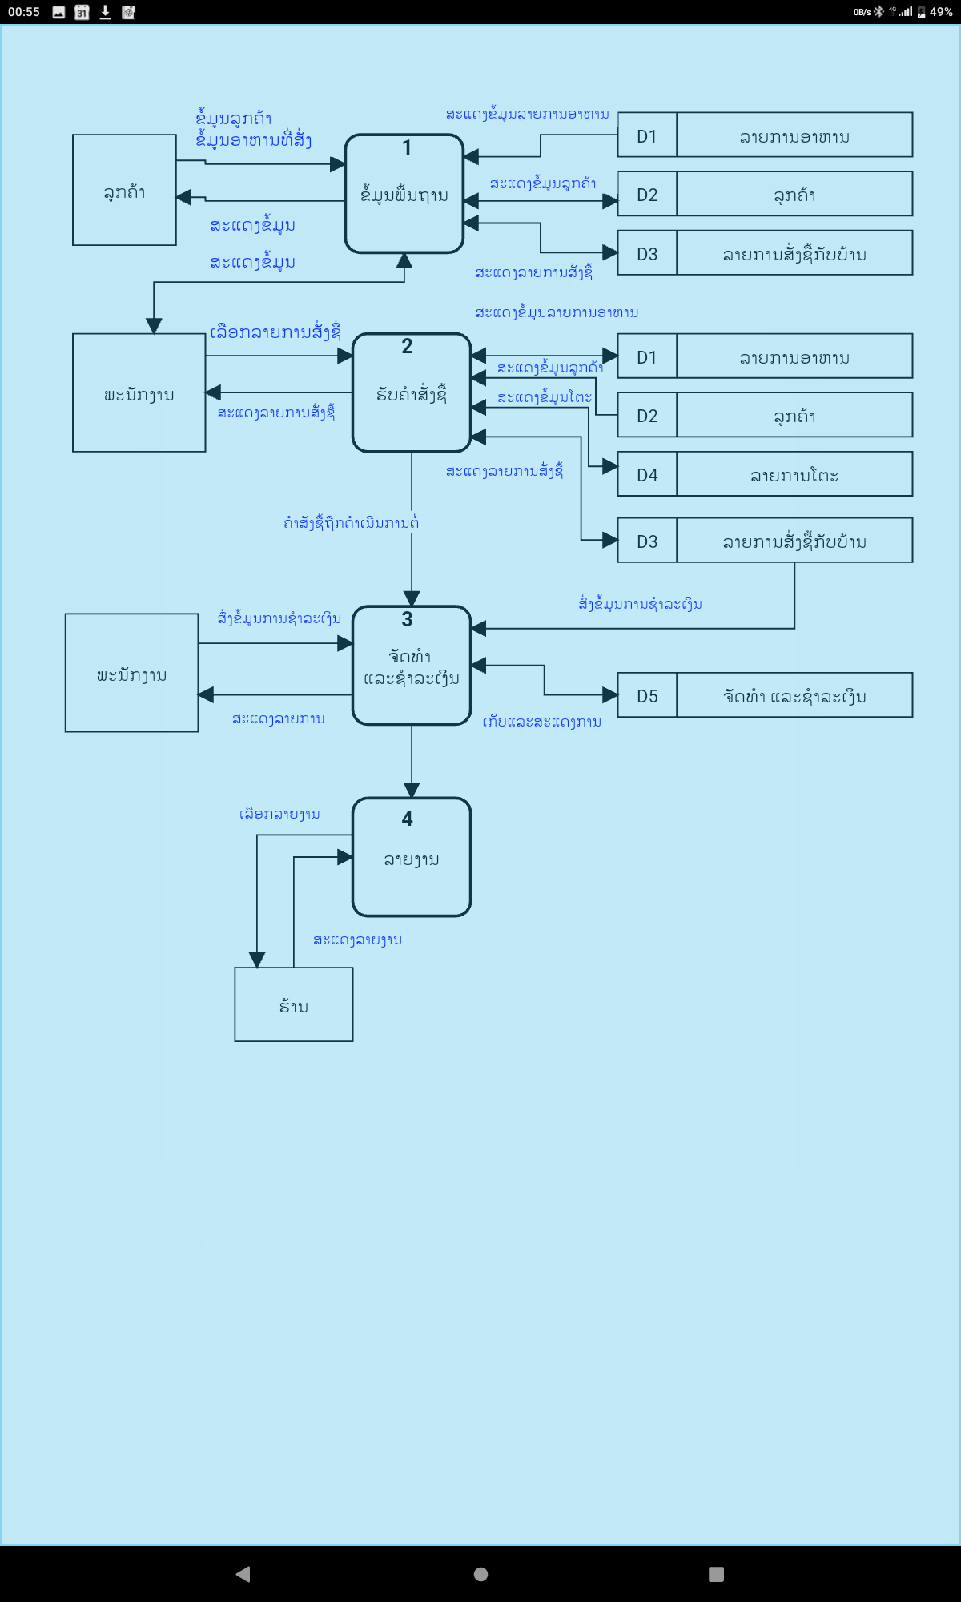

ຮູບທີ 3.2 ສະແດງແຜ່ນພາບການໄຫຼຂໍ້ມູນລະດັບ1(DFD Level 1)

### ແຜນພາບການໄຫຼຂອງຂໍ້ມູນລະດັບ2 Process 01

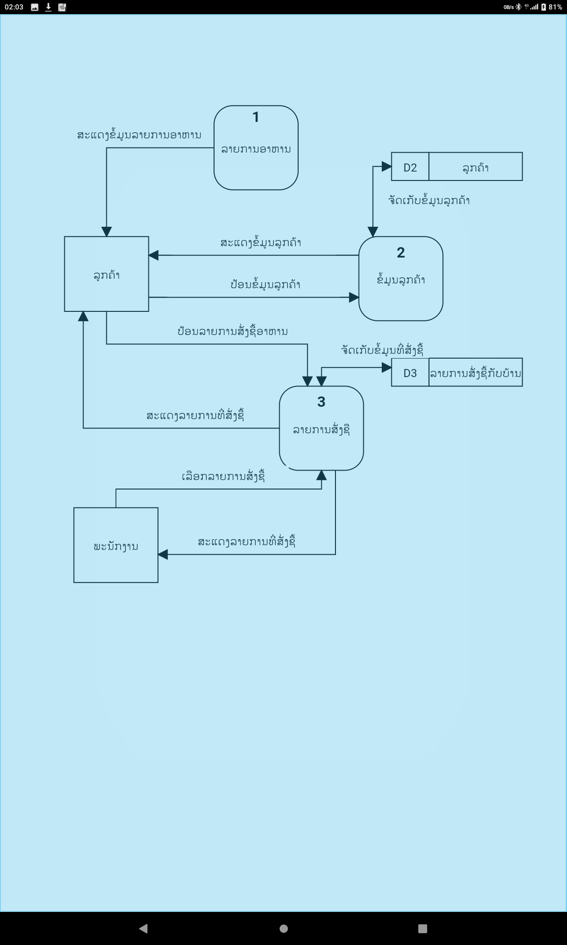

ຮູບທີ 3.3 ສະແດງແຜ່ນພາບການໄຫຼຂໍ້ມູນລະດັບ2 Process 01

### ແຜນພາບການໄຫຼຂອງຂໍ້ມູນລະດັບ2 Process 02

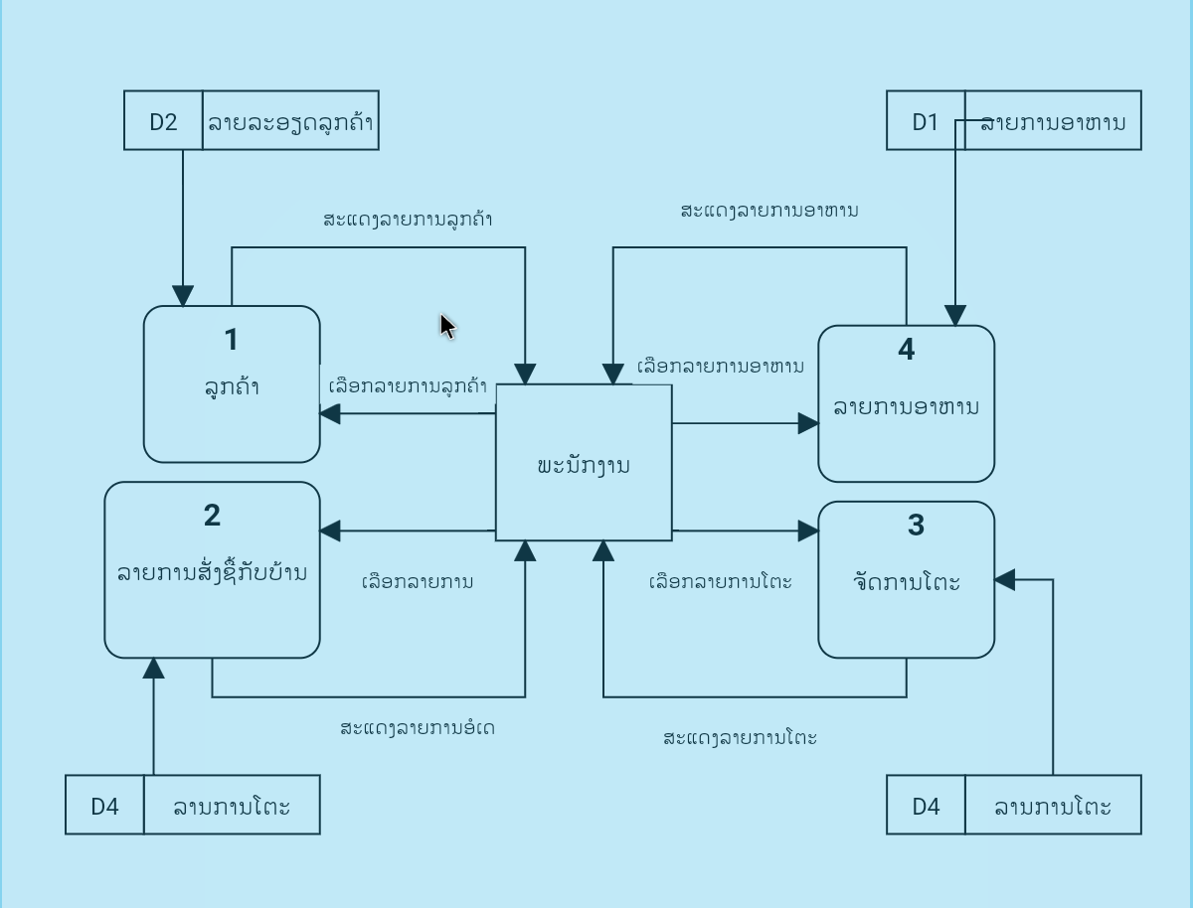

ຮູບທີ 3.4 ສະແດງແຜ່ນພາບການໄຫຼຂໍ້ມູນລະດັບ2 Process 02

### ແຜນພາບການໄຫຼຂອງຂໍ້ມູນລະດັບ2 Process 03

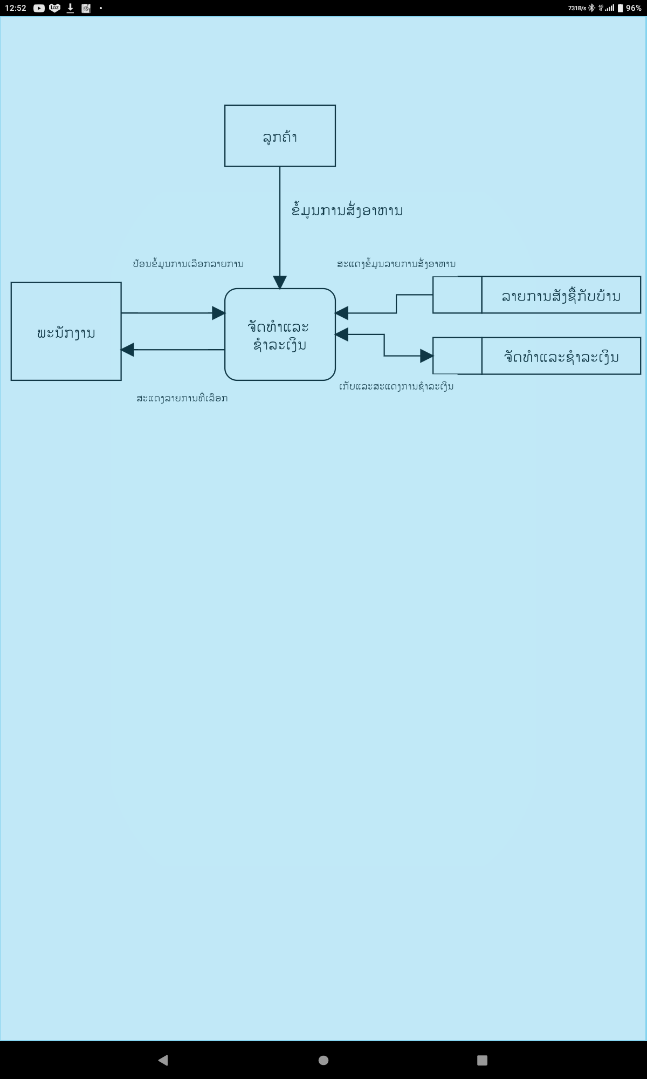

ຮູບທີ 3.5 ສະແດງແຜ່ນພາບການໄຫຼຂໍ້ມູນລະດັບ2 Process 03

### ແຜນພາບການໄຫຼຂອງຂໍ້ມູນລະດັບ2 Process 04

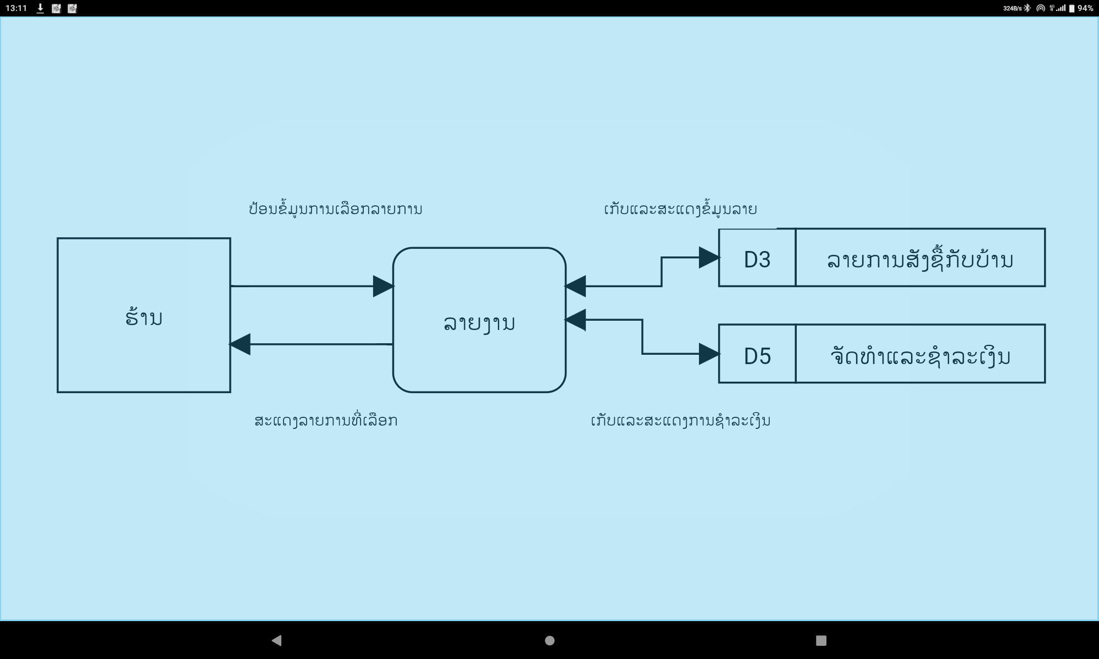

ຮູບທີ 3.6 ສະແດງແຜ່ນພາບການໄຫຼຂໍ້ມູນລະດັບ2 Process 04

|  |  |  |  |  |  |
| --- | --- | --- | --- | --- | --- |
| ລຳດັບ | ຊື່ຟິວ | ຊະນິດ | ຂະໜາດ | ປະເເພດ | ຄຳອະທິບາຍ |
| 1 | id | int | 11 | PK |  |
| 2 | id_table | int | 11 |  |  |
| 3 | number_table | int | 11 |  |  |
| 4 | sum | text |  |  |  |

ຕາລາງທີ 3.1 ສະແດງຕາລາງconfirm

|  |  |  |  |  |  |
| --- | --- | --- | --- | --- | --- |
| ລຳດັບ | ຊື່ຟິວ | ຊະນິດ | ຂະໜາດ | ປະເເພດ | ຄຳອະທິບາຍ |
| 1 | id | int | 11 | PK |  |
| 2 | list | text |  |  |  |
| 3 | total | int | 11 |  |  |
| 4 | date | timestamp |  |  |  |

ຕາລາງທີ 3.2 ສະແດງຕາລາງ exp

|  |  |  |  |  |  |
| --- | --- | --- | --- | --- | --- |
| ລຳດັບ | ຊື່ຟິວ | ຊະນິດ | ຂະໜາດ | ປະເເພດ | ຄຳອະທິບາຍ |
| 1 | id | int | 11 | PK |  |
| 2 | barcode | varchar | 30 | PK |  |
| 3 | name_product | varchar | 9999 |  |  |
| 4 | price | varchar | 20 |  |  |
| 5 | inventory | int | 11 |  |  |
| 6 | about_the_product | text |  |  |  |
| 7 | product_type | text |  |  |  |
| 8 | Product_status | text |  |  |  |
| 9 | revision_date | timestamp |  |  |  |
| 10 | product_picture | text |  |  |  |

ຕາລາງທີ 3.3 ສະແດງຕາລາງ list_Product

|  |  |  |  |  |  |
| --- | --- | --- | --- | --- | --- |
| ລຳດັບ | ຊື່ຟິວ | ຊະນິດ | ຂະໜາດ | ປະເເພດ | ຄຳອະທິບາຍ |
| 1 | id | int | 11 | PK |  |
| 2 | username | varchar | 50 |  |  |
| 3 | password | varchar | 50 |  |  |

ຕາລາງທີ 3.4 ສະແດງຕາລາງ login

|  |  |  |  |  |  |
| --- | --- | --- | --- | --- | --- |
| ລຳດັບ | ຊື່ຟິວ | ຊະນິດ | ຂະໜາດ | ປະເເພດ | ຄຳອະທິບາຍ |
| 1 | id | int | 11 | PK |  |
| 2 | name | text |  |  |  |
| 3 | id_table | int | 11 |  |  |
| 4 | price | text |  |  |  |
| 5 | amount | int | 11 |  |  |

ຕາລາງທີ 3.5 ສະແດງຕາລາງ order

|  |  |  |  |  |  |
| --- | --- | --- | --- | --- | --- |
| ລຳດັບ | ຊື່ຟິວ | ຊະນິດ | ຂະໜາດ | ປະເເພດ | ຄຳອະທິບາຍ |
| 1 | id | int | 11 | PK |  |
| 2 | date | timestamp |  |  |  |
| 3 | name | varchar | 100 |  |  |
| 4 | mail | varchar | 100 |  |  |
| 5 | phone | varchar | 20 |  |  |
| 6 | address | text |  |  |  |
| 7 | total | int | 11 |  |  |
| 8 | c_name | varchar | 100 |  |  |

ຕາລາງທີ່ 3.6 ສະແດງຕາລາງ orders

|  |  |  |  |  |  |
| --- | --- | --- | --- | --- | --- |
| ລຳດັບ | ຊື່ຟິວ | ຊະນິດ | ຂະໜາດ | ປະເເພດ | ຄຳອະທິບາຍ |
| 1 | detail_id | int | 11 | PK |  |
| 2 | order_id | int | 11 |  |  |
| 3 | product_id | int | 11 |  |  |
| 4 | qty | int | 11 |  |  |
| 5 | total | int | 11 |  |  |

ຕາລາງທີ່ 3.7 ສະແດງຕາລາງ orders_detail

|  |  |  |  |  |  |
| --- | --- | --- | --- | --- | --- |
| ລຳດັບ | ຊື່ຟິວ | ຊະນິດ | ຂະໜາດ | ປະເເພດ | ຄຳອະທິບາຍ |
| 1 | id_table | int | 11 | PK |  |
| 2 | number_table | text |  |  |  |
| 3 | in | timestamp |  |  |  |
| 4 | list | int | 11 |  |  |
| 5 | price | text |  |  |  |

ຕາລາງທີ່ 3.8 ສະແດງຕາລາງ table

|  |  |  |  |  |  |
| --- | --- | --- | --- | --- | --- |
| ລຳດັບ | ຊື່ຟິວ | ຊະນິດ | ຂະໜາດ | ປະເເພດ | ຄຳອະທິບາຍ |
| 1 | id_u | int | 11 | PK |  |
| 2 | name | text |  |  |  |
| 3 | user | text |  |  |  |
| 4 | pass | text |  |  |  |
| 5 | mail | text |  |  |  |
| 6 | address | text |  |  |  |
| 7 | phone | int | 11 |  |  |

ຕາລາງທີ່ 3.9 ສະແດງຕາລາງ users

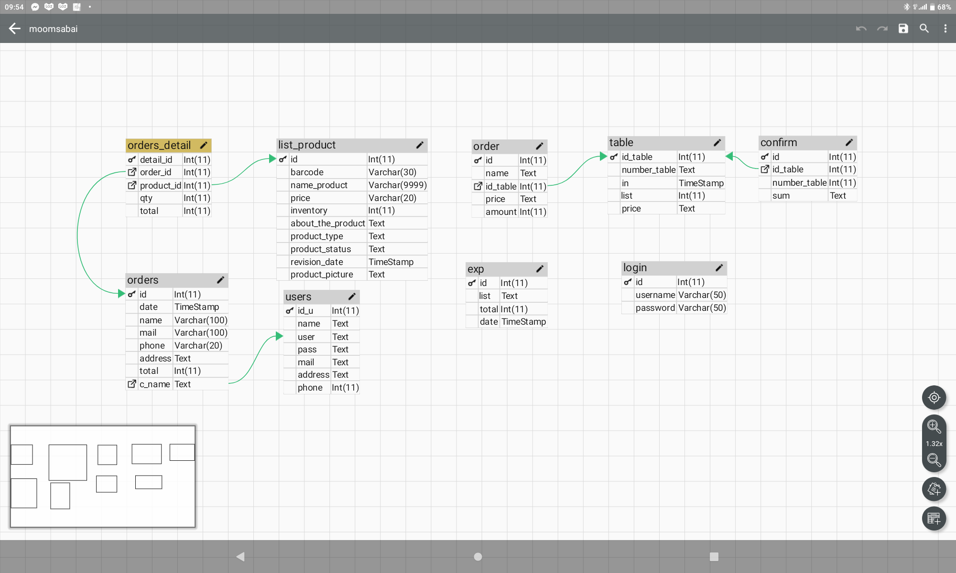

ຕາລາງທີ່ 3.10 ສະແດງຄວາມສຳພັນ

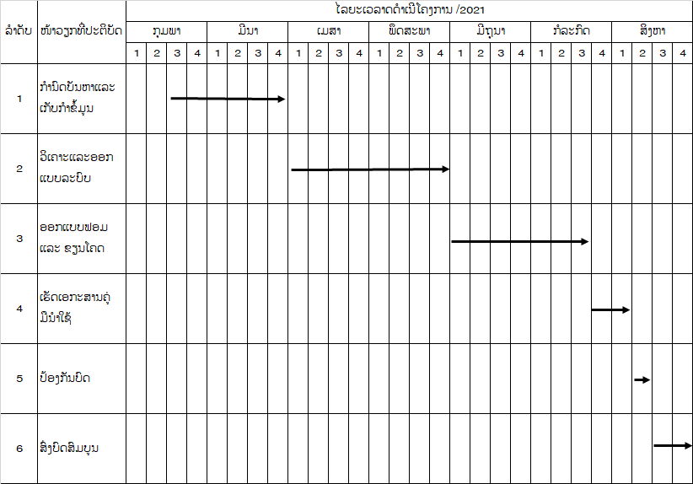

ຮູບທີ 3.11 ຕາຕະລາງໄລຍະເວລາການດຳເນີນໂຄງການ.

## ການເກັບລວບລວມຂໍ້ມູນ.

ການດຳເນີນການຈັດການຂໍ້ມູນ ຜູ້ວິໄຈໄດ້ດຳເນີນການຈັດເກັບຂໍ້ມູນມີຂັ້ນຕອນດັ່ງນີ້:

* ໄດ້ເກັບຂໍ້ມູນຕົວຈິງນັ້ນ ໄດ້ຄົນຄວ້າຈາກເອກະສານຫຼາຍຫົວທີ່ກ່ຽວກັບເລື່ອງທີ່ຕັ້ງໄວ້ໃນຫົວ ຂໍ້
* ໄດ້ເກັບຂໍ້ມູນຕົວຈິງ ແລະໂປຣແກຣມຕັດຕໍ່ໃນຮູບແບບຕ່າງໆ.
* ກ່ອນຈະຄັດງານວິໄຈເລື່ອງນີ້ຜູ້ວິໄຈໄດ້ສ້າງແບບສອບຖາມແລະສຳພາດເພື່ອເກັບຂໍ້ມູນຈາກ ສະຖານທີ່ຮ້ານອາຫານມຸມສະບາຍ ເພື່ອດຳເນີນງານວິໃຈ
* ການເກັບຂໍ້ມູນຕົວຈິງ,ການສຳພາດແລະດຳເນີນງານວິໄຈສຳເລັດແລ້ວໄດ້ມີການທົດສອບຢ່າງ ລະອຽດ

# **ບົດທີ 4**

# **ຜົນການດຳເນີນໂຄງການ**

ຜ່ານການວິເຄາະ ແລະອອກແບບລະບົບ ຈົນໄປເຖິງການສ້າງເປັນສະບົບຈັດການສຳເລັດຮູບ ກຸ່ມຜູ້ສຶກສາເອງກໍ່ໄດ້ເຮັດການທົດສອບການເຮັດວຽກຂອງລະບົບເຊິ່ງລາຍລະອຽດມີດັ່ງລຸ່ມນີ້:

## ຜົນການດຳເນີນໂຄງການ

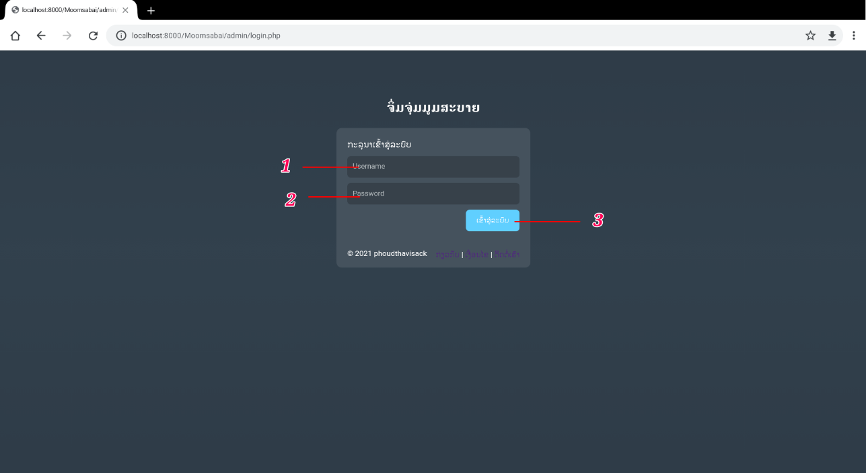

ຮູບທີ4.1 ໜ້າລ໋ອກອິນເຂົ້າລະບົບຈັດການ(ສຳຫຼັບຮ້ານອາຫານ)

1).ປ້ອນ Username

2).ປ້ອນ Password

3). ປຸ່ມເຂົ້າສູ່ລະບົບ

1.ໜ້າຈັດການຫຼັກ

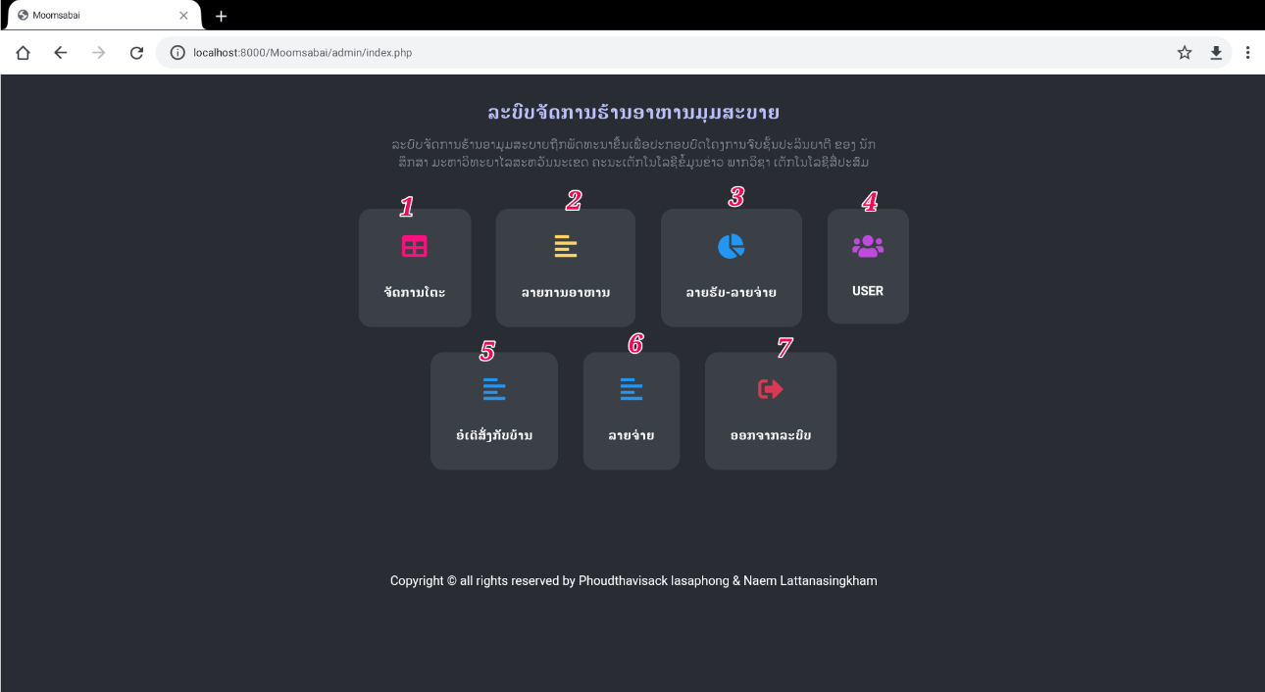

ຮູບທີ4.2 ໜ້າຈັດການຫຼັກ(ສຳຫຼັບຮ້ານອາຫານ)

1.ຈັດການໂຕະ(ໜ້າຈັດການໂຕະ, ເພີ່ມໂຕະ, ເພີ່ມລາຍການອໍເດີຂອງໂຕະນັ້ນໆ)

2.ລາຍການອາຫານ(ເປັນໜ້າເພີ່ມ-ລົບ ແກ້ໄຂກ່ຽວກັບລາຍການອາຫານ)

3.ລາຍຮັບ-ລາຍຈ່າຍ(ເປັນໜ້າສະແດງລາຍຮັບລາຍຈ່າຍເພື່ອວິເຄາະຍອດຂາຍ)

4.USER(ໜ້າຈັດການຜູ້ໃຊ້)

5.ອໍເດີສັ່ງກັບບ້ານ(ໜ້າຈັດການລາຍການອາຫານສັ່ງກັບບ້ານ)

6.ລາຍຈ່າຍ(ຈັດການລາຍຈ່າຍ)

7.ອອກຈາກລະບົບ

### ໜ້າຈັດການໂຕະ

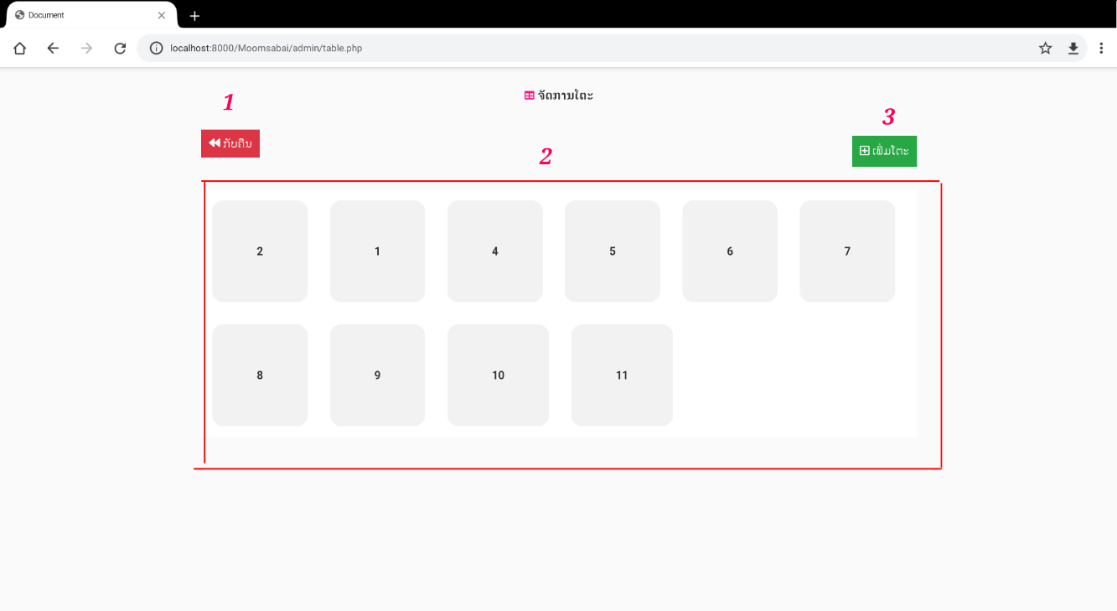

ຮູບທີ4.3ໜ້າຈັດການໂຕະ(ສຳຫຼັບຮ້ານອາຫານ)

1.ປຸ່ມກັບຄືນໄປໜ້າກ່ອນໜ້ານີ້

2.ເປັນຈຳນວນໂຕະໃນປະຈຸບັນ(ເຮົາສາມາດກົດເຂົ້າໄປເພື່ອຈັດການອໍເດີຂອງແຕ່ລະໂຕະໄດ້)

3.ປຸ່ມເພີ່ມໂຕະ

### ໜ້າຈັດອໍເດີ

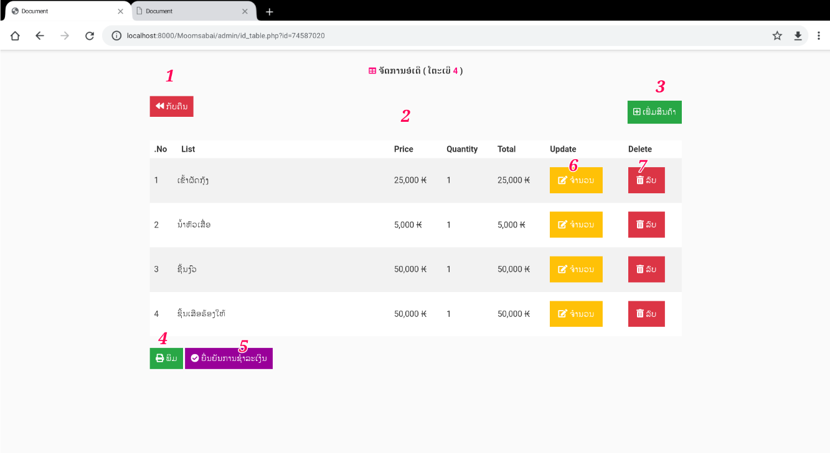

ຮູບທີ4.4 ໜ້າຈັດການອໍເດີ້ຂອງໂຕະ(ສຳຫຼັບຮ້ານອາຫານ)

1.ປຸ່ມກັບຄືນໄປໜ້າກ່ອນໜ້ານີ້

2.ລາຍການອໍເດີ້້ຂອງໂຕະ

3.ເພີ່ມສິນ

4.ພິມ(ໃຊ້ເພື່ອພິມ)

5.ປຸ່ມຍືນຍັນການຊຳລະເງິນ

6.ຈຳນວນ

7.ລືບ

### ໜ້າຈັດເລືອກລາຍການອາຫານ

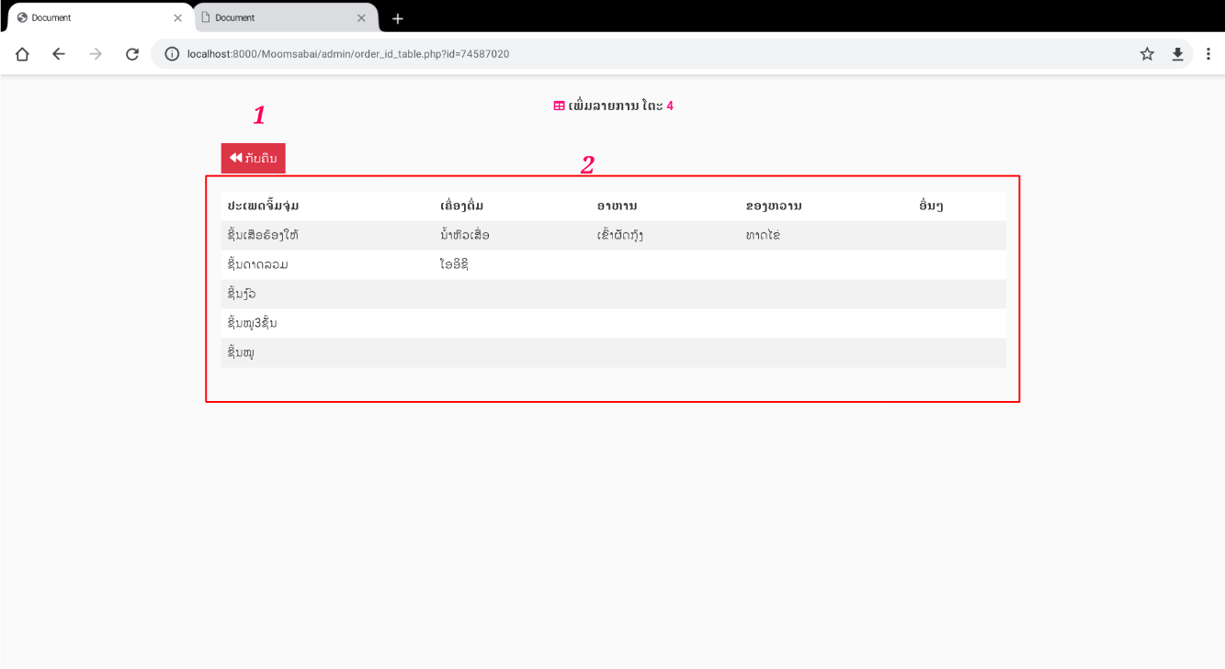

ຮູບທີ4.5 ໜ້າຈັດການເພີ່ມລາຍການໂຕະ(ສຳຫຼັບຮ້ານອາຫານ)

1.ປຸ່ມກັບຄືນ

2.ປະເພດລາຍການອາຫານແລະເຄື່ອງດື່ມ

### ໜ້າໃບບິນເກັບເງິນ

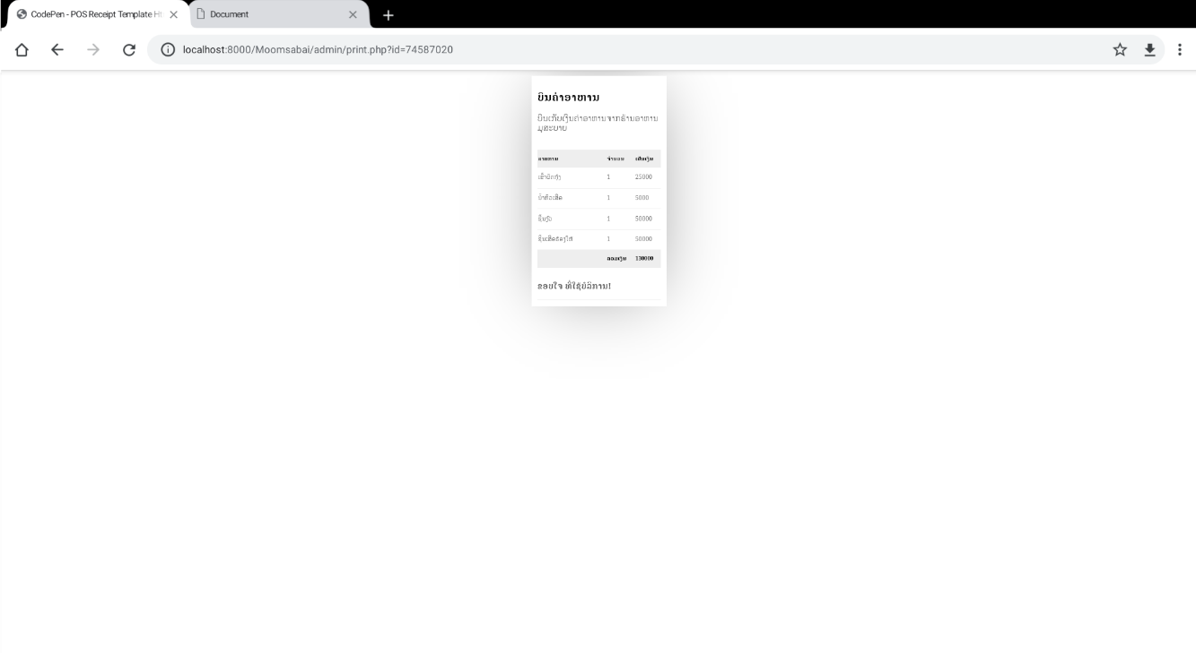

ຮູບທີ4.6 ໜ້າຈັດການບິນຄ່າອາຫານ(ສຳຫຼັບຮ້ານອາຫານ)

### ໜ້າແກ້ໄຂເມນູອາຫານ

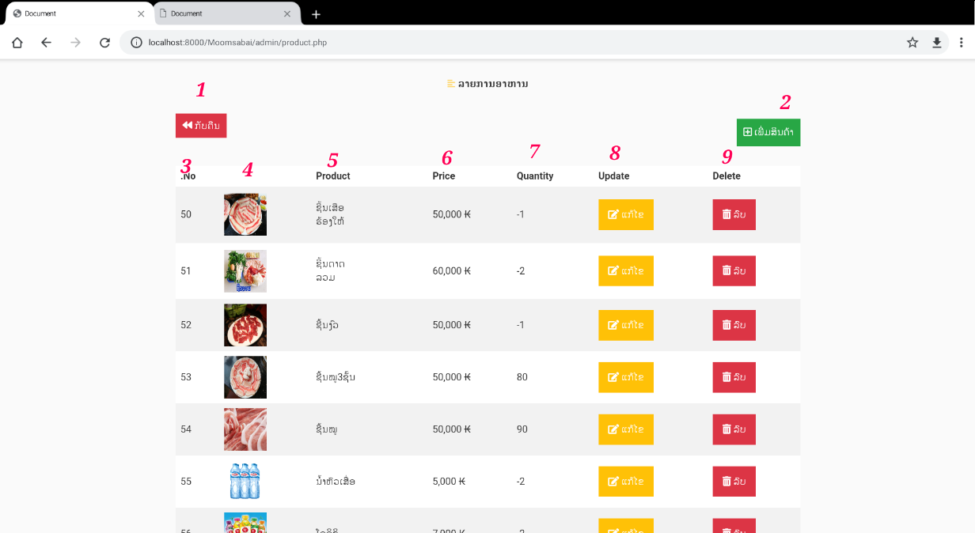

ຮູບທີ4.7 ໜ້າເມນູອາຫານ(ສຳຫຼັບຮ້ານອາຫານ)

1.ປຸ່ມກັບຄືນ

2.ເພີ່ມສິນຄ້າ

3.ລຳດັບ

4.ອາຫານ

5.ເມນູອາຫານ

6.ລາຄາອາຫານ

7.ຈຳນວນ

8.ສາມາດແກ້ໄຂໄດ້

9.ປຸ່ມລືບ

### ໜ້າແກ້ໄຂລາຍການອາຫານ

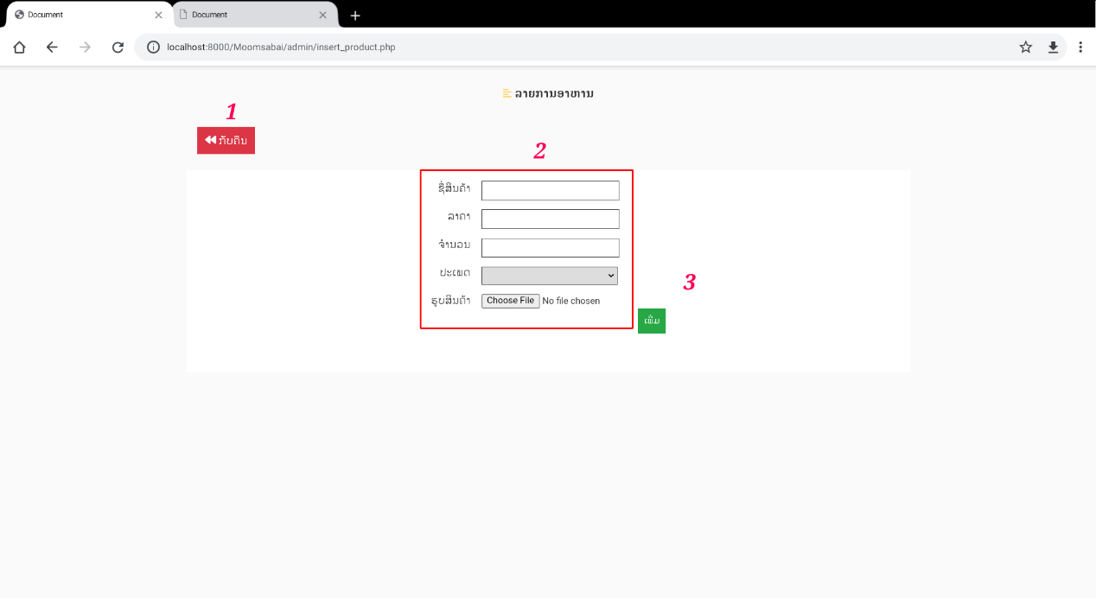

ຮູບທີ4.8 ໜ້າແກ້ລາຍການອາຫານ(ສຳຫຼັບຮ້ານອາຫານ)

1.ປຸ່ມກັບຄືນ.

2.ບ່ອນໃສ່ຊື່ສິນຄ້າ,ລາຄາ,ຈຳນວນ,ປະເພດ ແລະ ຮູບສິນຄ້າ.

3.ປຸ່ມເພີ່່ມ.

### ໜ້າສະແດງຍອດຂາຍແລະລາຍຈາຍ

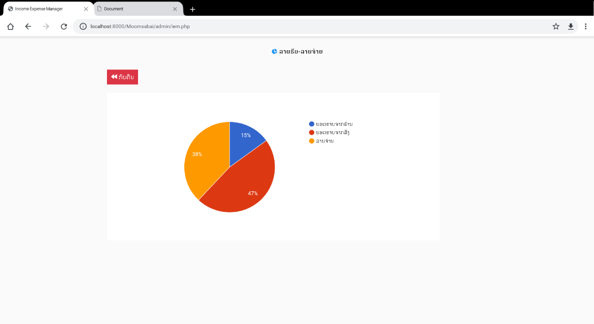

ຮູບທີ4.9 ໜ້າຈັດການລາຍຮັບລາຍຈ່າຍ(ສຳຫຼັບຮ້ານອາຫານ)

1.ສີຟ້າຄືຍອດຂາຍຈາກຮ້ານ.

2.ສີແດງຄືຍອດຂາຍຈາກການສັ່ງ.

3.ສີສົ້ມຄືລາຍຈ່າຍ.

### ໜ້າຈັດການຢູເຊີ

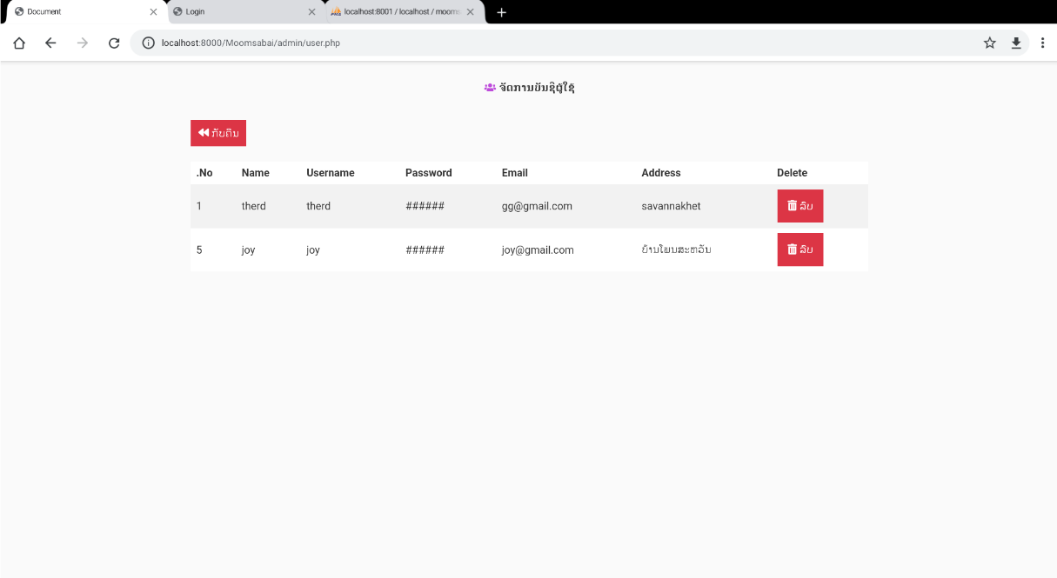

ຮູບທີ 5 ໜ້າຈັດການບັນຊີຜູ້ໃຊ້(ສຳຫຼັບຮ້ານອາຫານ)

1.ສະແດງຜູ້ໃຊ້ທີ 1 Naem , Username , Password , Gmail , address , Delete.

2.ສະແດງຜູ້ໃຊ້ທີ 2 Naem , Username , Password , Gmail , address , Delete.

### ໜ້າຈັດການອໍເດີ້ສັ່ງອາຫານກັບບ້ານ

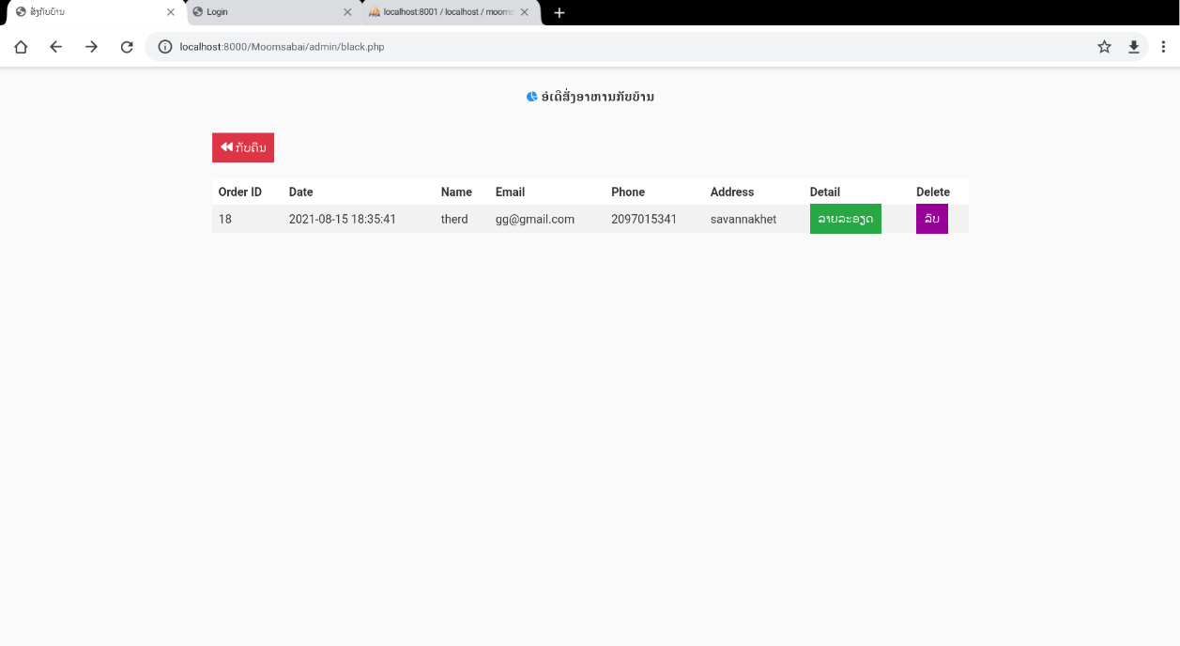

ຮູບທີ 5.1 ໜ້າຈັດການອໍເດີ້ສັ່ງອາຫານກັບບ້ານ(ສຳຫຼັບຮ້ານອາຫານ)

1.ປຸ່ມກັບຄືນ.

2.ສະແດງ Order ID , Date , Naem , Email , phone , address , Detail , Delete.

### ໜ້າສະແດງລາຍລະອຽດຂອງອໍເດີ

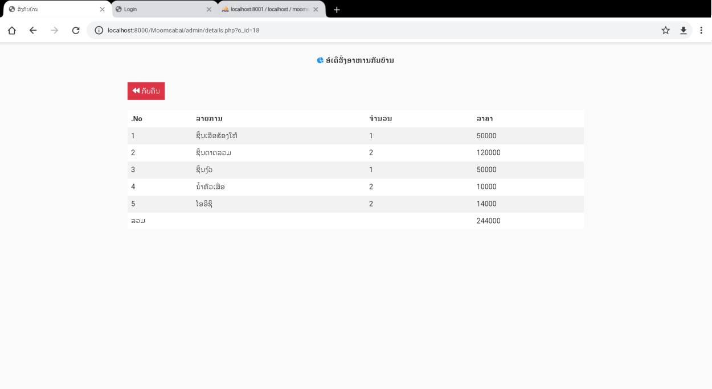

ຮູບທີ 5.2 ໜ້າຈັດການອໍເດີ້ສັ່ງອາຫານກັບບ້ານ (ສຳຫຼັບຮ້ານອາຫານ)

* ຫັຼງຈາກກົດປຸ່ມ Detail ຈະສະແດງລາຍລະອຽດຂອງອໍເດີ້ທີ່ສັ່ງກັບບ້ານວ່າມີຫຍັງແນ່.

### ໜ້າຫຼັກ

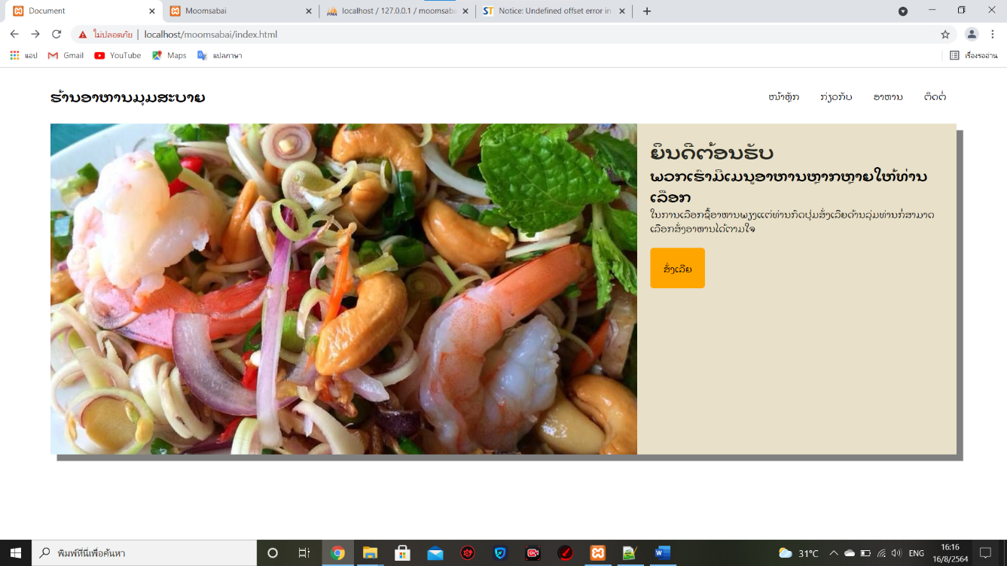

ຮູບທີ 5.3 ໜ້າຫຼັກ(ສຳຫຼັບລູກຄ້າ)

* ໜ້ານີ້ຈະເປັນໜ້າຫຼັກ.
* ກົດປຸ່ມສັ່ງເລີຍເພື່ອເຂົ້າໄປລັອກອິນ.
* ຫຼັງຈາກກົດເຂົ້າໄປແລ້ວຈະພົບກັບໜ້າຕ່າງລັອກອິນດັ່ງຮູບລຸ່ມນີ້.

### ໜ້າເຂົ້າສູ່ຜຜລະບົບ

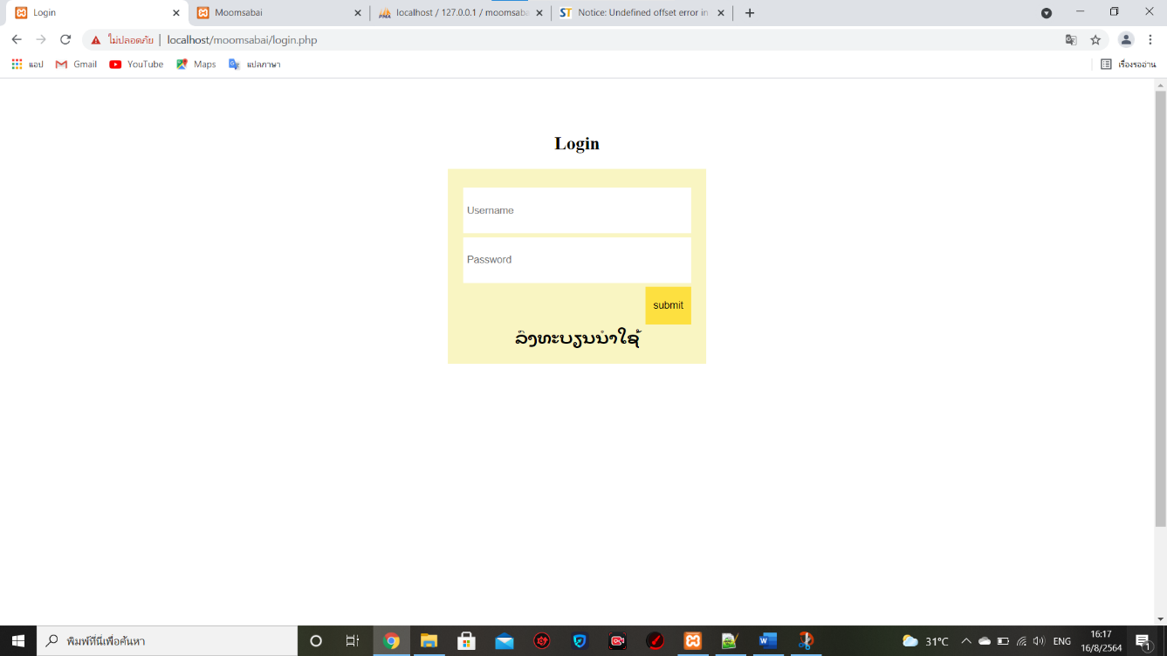

ຮູບທີ 5.4 ໜ້າລັອກອິນ(ສຳຫຼັບລູກຄ້າ)

* ເມື່ອພົບໜ້າລັອກອິນແລ້ວປ້ອນ Username ແລະ password ແລ້ວກົດ Submit ຫຼືເລືອກ ລົງທະບຽນນຳໃຊ້.

### ໜ້າເລືອກເມນູ

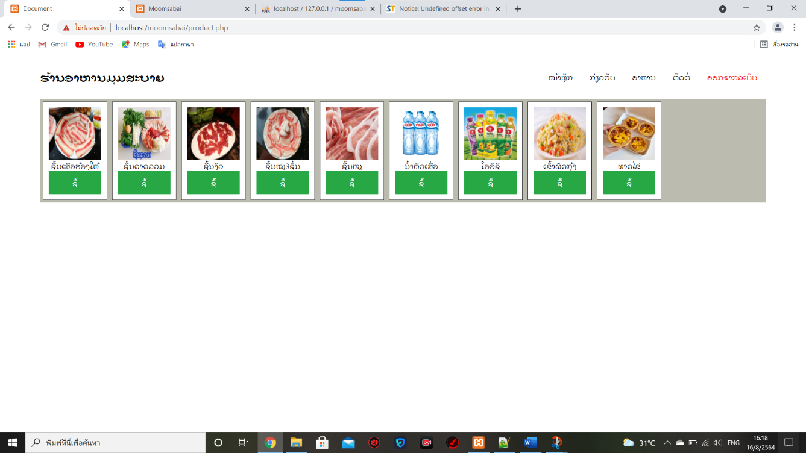

ຮູບທີ 5.5 ໜ້າເມນູອາຫານ(ສຳຫຼັບລູກຄ້າ)

* ໜ້າຕ່າງນີ້ສາມາດເລືອກເມນູອານໄດ້ຕາມທີ່ຕ້ອງການ.
* ກົດເຂົ້າທີ່ອາຫານ ຫຼື ເຄື່ອງດື່ມທີ່ຕ້ອງການ.

### ໜ້າຈັດການການສັ່ງອາຫານ

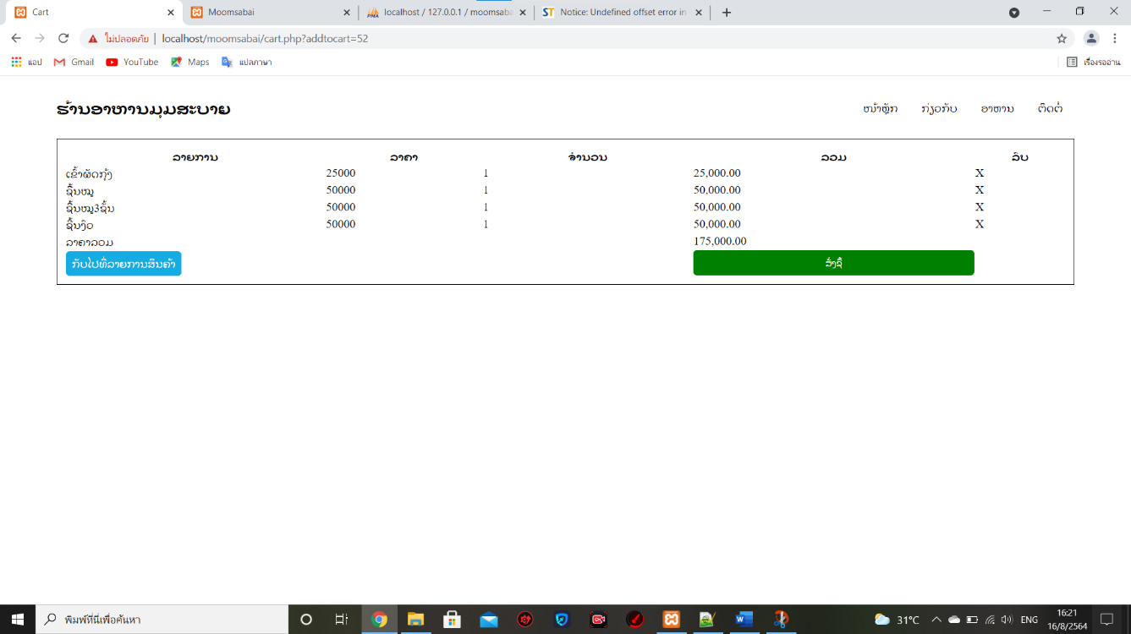

ຮູບທີ 5.4 ໜ້າຈັດການບິນອາຫານ(ສຳຫຼັບລູກຄ້າ)

* ຫຼັງຈາກກົດເຂົ້າທີ່ອາຫານ ຫຼື ເຄື່ອງດື່ມແລ້ວຈະພົບກັບລາຍລະອຽດອາຫານທີ່ເລືອກຊື້ໄວ້.
* ສາມາດລົບອາຫານທີ່ບໍ່ຕ້ອງການອອກໄດ້.
* ເມື່ອໄດ້ໄດ້ອາຫານຄົບຕາມທີ່ຕ້ອງການແລ້ວກໍ່ສັ່ງຊື້ໄດ້ເລີຍ.
* ເມື່ອສຳເລັດການການສັ່ງຊື້ແລ້ວກົດປຸ່ມກັບໄປທີ່ລາຍການສິນຄ້າ.

# **ບົດທີ 5**

# **ບົດສະຫຼຸບ ແລະ ຂໍ້ສະເໜີແນະ**

## 5.1. ສະຫຼຸບຜົນຂອງການສຶກສາ

ຜ່ານການສຶກສາໃນຄັ້ງນີ້ພວກນ້ອງສຶກສາກ່ຽວກັບການພັດທະນາເວັບແອພພິເຄຊັ່ນ ຮ້ານອາ ຫານມຸມສະບາຍ,ໄດ້ຮູ້ເຖິງທິດສະດີກ່ຽວກັບການວິເຄາະ ແລະ ອອກແບບສາມາດ ຮັບຮູ້ ໃນຂັ້ນຕອນ ແລະ ວິທີການວິເຄາະ,ອອກແບບລະບົບການພັດທະນາແອພພິເຄຊັນ ມີ ຄວາມເຂົ້າໃຈເຖິງ ບັນຫາ ແລະສາເຫດຂອງລະບົບເພື່ອນຳໄປແກ້ໄຂຂໍ້ບົກພ່ອງ ໃນອານາຄົດ. ໃນລະບົບໄດ້ຮັບຮູ້ເຖິງຄວາມຕ້ອງ ການ ຂອງລະບົບເພື່ອພັດທະນາ ແລະ ອອກແບບລະບົບ ໃໝ່ໃຫ້ດີຂື້ນຕໍ່ໄປ, ເຂົ້າໃຈເຖິງ ວິທີການນຳ ເອົາອົງປະກອບຕ່າງໆຂອງ ລະບົບນຳມາແຕ້ມພາບ ລວມ ຂອງລະບົບ (Context Diagram) ແລະ ແຜນພາບ ການໄຫຼ ຂອງຂໍ້ມູນໃນລະດັບ 0 ແລະ ລະດັບ 1 (DFD Level 0 and level 1) ແລະ ອີກຕໍ່ໄປ.

ຜ່ານການສຶກສາ ແລະ ການພັດທະນາເວັບແອພພິເຄຊັນ ຮ້ານອາຫານມຸມສະບາຍ ໄດ້ຮຽນ ຮູ້ຫຼາຍຢ່າງເປັນຕົ້ນແມ່ນ ທິດສະດີພື້ນຖານຂອງການວິເຄາະ ແລະ ພັດທະນາຂອງລະບົບຮູບແບບ ລະບົບ,ວິຖີການສ້າງຖານຂໍ້ມູນ ໃນການພັດທະນາເວັບແອພພິເຄຊັນແມ່ນສາມາດ ນຳໄປໃຊ້ໄດ້ໃນໜ້າ ວຽກຕົວຈິງ ພາຍໃນຮ້ານນັ້ນ ກໍ່ຄື ຮ້ານອາຫານມຸມສະບາຍ ເຊິ່ງເຮັດໃຫ້ລະບົບ ຈັດການຂອງຮ້ານ ເພິ່ນມີຄວາມສະດວກ ແລະ ງ່າຍຕໍ່ຜູ້ໃຊ້ງານ, ເວັບແອພພິເຄຊັນດັ່ງກ່າວມີຄວາມສະດວກສະບາຍ ໃນການ ຈັດການ ຂໍ້ມູມ, ເກັບ ຂໍໍ້ມູນ, ສາມາດເພີ່ມຫຼືລົບຂໍ່້ມູນໄດ້ຢ່າງງ່າຍດາຍ ແລະ ວ່ອງໄວ.

## 5.2. ຂໍ້ດີຂອງລະບົບ

ຂໍ້ດີຂອງລະບົບຄືສາມາດສ້າງເວັບແອພພິເຄຊັນມາເພື່ອຈັດການ ຮ້ານອາຫານເພື່ອໃຫ້ເກີດ ຄວາມສະດວກສະບາຍ ແລະ ຍັງສາມາດເຮັດຮ້ານອາຫານມີຄວາມສະດວກວ່ອງໄວ ໃນການບໍລິຫານ ຈັດການ,ຫຼຸດຜ່ອນຄວາມຜິດພາດໃນການຈົດບິນຫັນປ່ຽນມາໃຊ້ການບັນທຶກດ້ວຍລະບົບຖານຂໍ້ມູນ ເຮັດໃຫ້ບໍ່ໃຫ້ເກີດການສູນຫາຍຂອງລາຍການນັ້ນ ແລະ ສາມາດຄິດໄລ່ບັນຊີເພື່ອ ສະຫຼຸບລາຍໄດ້ຈາກ ການຂາຍແລະລາຍຈາຍຈ່າຍ

## 5.3. ຂໍ້ຈຳກັດຂອງລະບົບ

ຂໍ້ຈຳກັດຂອງລະບົບມີຄື ລະບົບຍັງບໍ່ຮອງຮັບການເຮັດວຽກແບບແຍກສະຖານະພະນັກງານ ແລະ ເຈົ້າຂອງຮ້ານ ລະບົບຍັງບໍ່ສາມາດຮັບເກັບຂໍ້ມູນລູກຄ້າທີ່ມາໃຊ້ບໍລິການໃນຮ້ານເພື່ອນຳມາວິເຄາະໄດ້

## 5.4. ຂໍ້ສະເໜີແນະ

ຂໍ້ສະເໜີແນະຈາກພາກສ່ວນນັກສຶກສາມະຫາວິທະຍາໄລສະຫວັນນະເຂດ ຂະນະເຕັກໂນໂລຊີຂໍ້ມູນຂ່າວສານ ພາກວິຊາເຕັກໂນໂລຊີສື່ປະສົມ ຈາກການຮວບຮວມຂໍ້ມູນ ຈາກແບບສຳຫຼວດສະຫຼູບໄດ້ຂໍ້ສະເໜີແນະດັ່ງນີ້:

- ຄວນແຍກລະບົບຜູ້ຈັດການແລະພະນັກງານ

- ເຮັດໃຫ້ໃຊ້ງ່າຍກວ່ານີ້

- ຕ້ອງມີເຄື່ອງມືຫຼາຍກວ່ານີ້

- ຢາກໃຫ້ເວັບສາມາດສະແດງຂໍ້ມູນພະນັກງານແລະແບງສິດການໃຊ້ງານເວັບການເຂົ້າຂໍ້ມູນ

ເອກະສານອ້າງອີງ

1. <https://www.youtube.com/watch?v=iNOOh6r43mM> ການສ້າງ ເວັບສຳຫຼັບຮ້ານອາຫານ
2. ທ້າວ ສົມຈິດ ເພັດສົມບູນ. ລະບົບຄຸ້ມຄອງຫົວໜ່ວຍທຸລະກິດ ຂອງ ຫ້ອງການໂຍທາທິການ ແລະ ຂົນສົ່ງເມືອງສອງຄອນ ແຂວງ ສະຫວັນນະເຂດ
3. ອາຈານ ລັດດາວັນ (2010) ປື້ມຕຳລາຮຽນ ການວິເຄາະ ແລະ ອອກແບບລະບົບ ມະຫາວິທະຍາໄລສະຫວັນນນະເຂດ
4. ອາຈານ ຈັນສຸກ ສີຄຳມົນຕີ. ປື້ມຕຳລາຮຽນ ແນວຄິດລະບົບຖານຂໍ້ມູນ
5. ນາງວັນສີ ພຸດທະວົງ. ລະບົບຄຸ້ມຄອງຂໍ້ມູນພະນັກງານ ຫ້ອງການກຳມະບານ ແຂວງຫຼວງພະບາງ

**ຊີວະປະຫວັດຫຍໍ້ຂອງນັກສຶກສາ**

ຊື່ ແລະ ນາມສະກຸນ. ທ້າວ ບຸນແນມ ລັດຕະນະສິງຄຳ ວັນ, ເດືອນ, ປີເກີດ 31/01/1999

ບ້ານເກີດ ບ້ານ ນາເດື່ອ , ເມືອງ ອາດສະພອນ ແຂວງ ສະຫວັນນະເຂດ

ບ້ານເກີດປະຈຸບັນ ບ້ານ ນາເດື່ອ , ເມືອງ ອາດສະພອນ ແຂວງ ສະຫວັນນະເຂດ

ລະຫັດນັດສຶກສາ NQ17402006 ລຸ້ນທີ VIII ລະບົົບປະລິນຍາຕີ

ສາຂາວິຊາ ເຕັກໂນໂລຊີ ຂໍ້ມູນຂ່າວສານ ພາກວິຊາ ເຕັກໂນໂລຊີ ສື່ປະສົມ ຄະນະ ສູນ ເຕັກໂນໂລຊີ ຂໍ້ມູນຂ່າວສານ

ປີຈົບ 2021 ເບີໂທລະສັບ 20 2976 6644 E-mail naemllk334@gmail.com

ລາຍເຊັນເຈົ້າຂອງປະຫວັດ

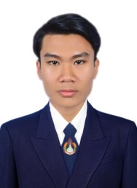ຊື່ ແລະ ນາມສະກຸນ. ທ້າວ ພຸດທະວີສັກ ວັນ, ເດືອນ, ປີເກີດ 24/05/2000

ບ້ານເກີດ ບ້ານ ແກ້ງກອກ , ເມືອງ ຈຳພອນ ແຂວງ ສະຫວັນນະເຂດ

ບ້ານເກີດປະຈຸບັນ ບ້ານ ແກ້ງກອກ , ເມືອງ ຈຳພອນ ແຂວງ ສະຫວັນນະເຂດ

ລະຫັດນັດສຶກສາ NQ17402014 ລຸ້ນທີ VIII ລະບົົບປະລິນຍາຕີ

ສາຂາວິຊາ ເຕັກໂນໂລຊີ ຂໍ້ມູນຂ່າວສານ ພາກວິຊາ ເຕັກໂນໂລຊີ ສື່ປະສົມ ຄະນະ ສູນ ເຕັກໂນໂລຊີ ຂໍ້ມູນຂ່າວສານ

ປີຈົບ 2021 ເບີໂທລະສັບ 20 97015341 E-mail Phoudthavisack@gmail.com

ລາຍເຊັນເຈົ້າຂອງປະຫວັດ